一、文档说明
本文档主要是针对全链路压测产品的使用说明，适合读者为使用全链路压测产品的角色，包括测试、运维、应用负责人等，读者可根据使用手册说明的步骤完成全链路压测产品的使用。

二、文档范围
本文档使用说明范围为全链路压测产品V4.14.0，若实际使用与手册内容不符，请检查产品版本号是否一致。
本文档主要介绍功能包括：控制台登录、agent接入、系统概览、链路梳理、应用管理、压测管理、配置中心、流量账户、权限配置、脚本管理。

三、使用说明

0.登录
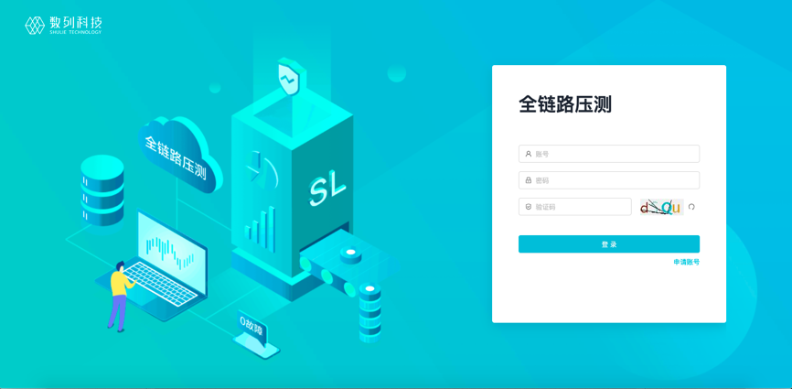
全链路压测后台登录地址和账号密码请联系环境部署人员或管理员获取。
输入账号、密码和验证码即可登录系统。

1.agent接入
使用全链路压测产品前需要对接入的应用进行agent部署，agent会扫描信息应用并上报至全链路压测后台。

1.1上传agent包
上传 pradar-javaagent 包至被接入项目部署的物理机
（agent包获取可联系数列工作人员。）
解压后，放置到指定目录，例如：/opt/pradar-agent
目录结构如下：
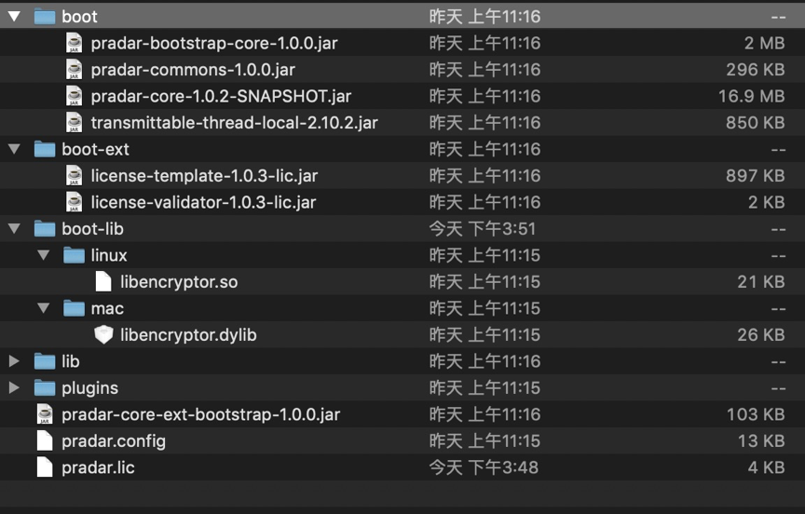

1.2 修改被接入项目启动脚本
被接入项目通过javaagent方式接入agent，通过修改启动脚本中的jvm参数实现接入，添加参数如下：
- JBosss / pringboot
AGENT_DIR=/opt/pradar-agent/agent
APP_NAME=test-app

JAVA_OPTS="${JAVA_OPTS} -Dpradar.project.name=${APP_NAME}"

JAVA_OPTS="${JAVA_OPTS} -agentpath:${AGENT_DIR}/boot-lib/linux/libencryptor.so"
JAVA_OPTS="${JAVA_OPTS} -javaagent:${AGENT_DIR}/boot/transmittable-thread-local-2.10.2.jar"
JAVA_OPTS="${JAVA_OPTS} -javaagent:${AGENT_DIR}/pradar-core-ext-bootstrap-1.0.0.jar"

- tomcat
修改catalina.sh文件
JAVA_OPTS="${JAVA_OPTS} -Dpradar.project.name=${APP_NAME}"

JAVA_OPTS="${JAVA_OPTS} -agentpath:${AGENT_DIR}/boot-lib/linux/libencryptor.so"
JAVA_OPTS="${JAVA_OPTS} -javaagent:${AGENT_DIR}/boot/transmittable-thread-local-2.10.2.jar"
JAVA_OPTS="${JAVA_OPTS} -javaagent:${AGENT_DIR}/pradar-core-ext-bootstrap-1.0.0.jar"
其中，AGENT_DIR变量值为agent包解压后目录；APP_NAME为被接入应用的应用名称（注意，一个应用包含多个部署节点，使用同样的名称即可）。
启动脚本添加上述变量后，将 JAVA_OPTS 变量添加至java命令启动参数中，如下：
java ${JAVA_OPTS} -jar test-app.jar &
启动参数javaagent配置建议放到一个

1.3 配置文件修改
更改配置文件： /opt/pradar-agent/agent/pradar.config
改动项：
# 修改如下配置
pradar.log.path=/app/deploy/logs/pradarlogs
metrics.push.baseUrl=http://:8080
tro.web.url=http://xxx:8000/tro-remote
pradar.zk.servers=xxx:2182

1.4 启动应用
使用应用启动脚本启动即可

1.5 检验agent接入是否正常
agent接入后，等待应用正常运行过后，agent会采集日志信息并识别应用入口扫描至控制台，可前往应用管理查看应用信息是否正常注册，若应用信息正常显示代表接入成功，若未正确显示请检查前面接入步骤是否出错，如需技术支持可联系数列工作人员。

压测控制台地址：
http://${IP}/tro/#/appManage

在线安装、卸载、升级探针（5.0.0及以上版本）

适用Agent版本：
5.0.0及以上版本

前置部署
首先，需要在应用服务器上部署一个轻量级Agent--5.0.0版本
轻量级Agent一般不会再进行二次升级，后续升级均在控制台升级探针即可
如何在应用服务器上部署轻量Agent @纪仁熇(jirenhe)

应用节点查看
进入「应用管理」--「应用详情」页面，点开探针管理，可以看到部署了轻量Agent的节点。
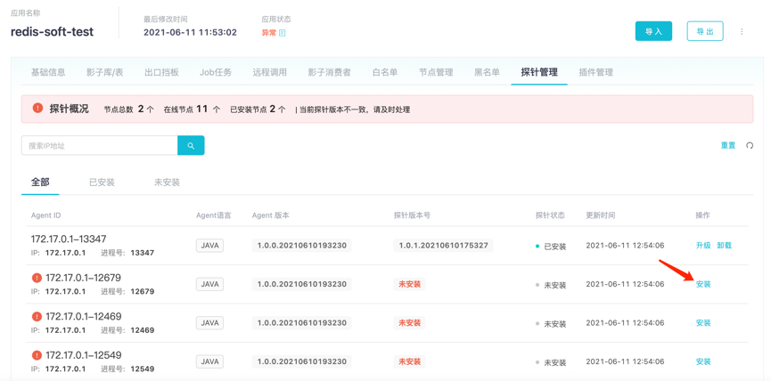

应用节点安装探针
选择某个应用节点，点击「安装」
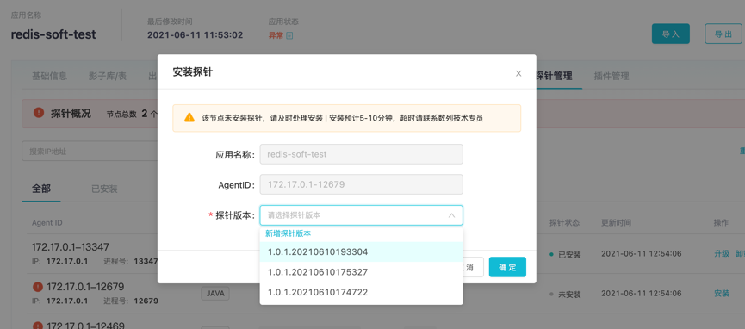
请先从【探针团队】获取需要升级的探针
可选择已有版本号，也可点击「新增探针版本」，上传新的探针包
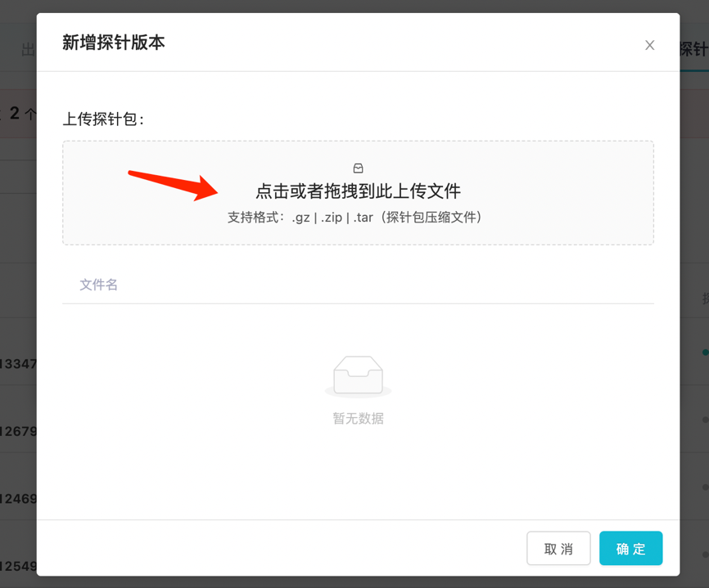
上传探针，点击确定后，选择最新的版本号（上传的探针包的版本号）
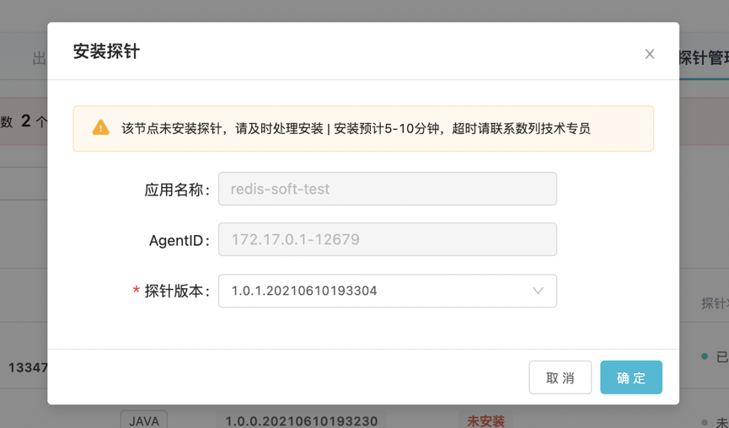
点击确定，开始安装，该节点显示安装中
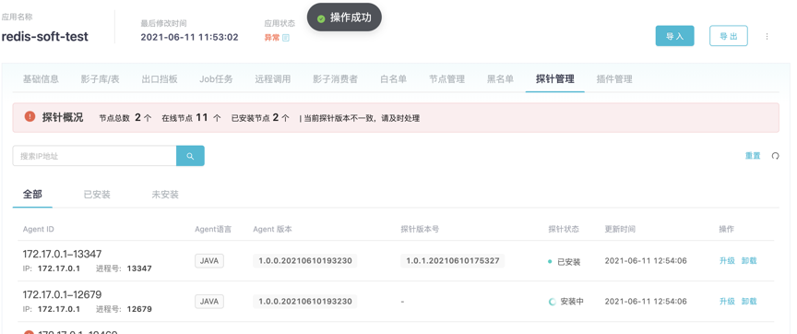
安装预计5~10分钟，请耐心等待。安装成功后，该节点状态变为已安装。
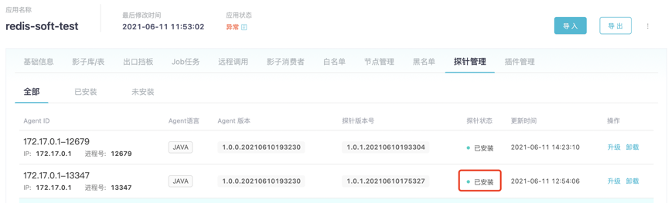

应用节点升级探针
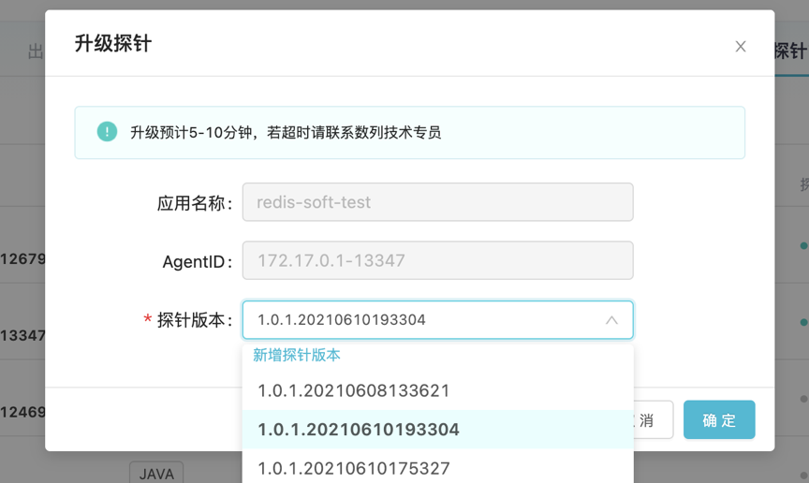

应用节点卸载探针
选择需要卸载探针的节点，点击「卸载」，进行二次确认「确认卸载」，探针开始卸载。
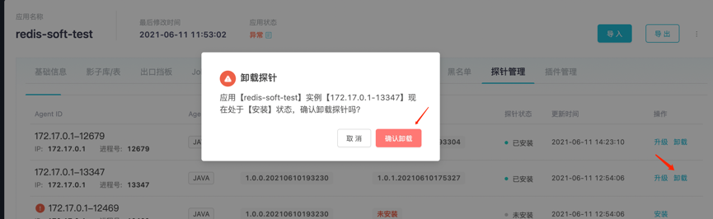
卸载成功后，节点状态变为未安装

2.系统概览
菜单路径：系统概览
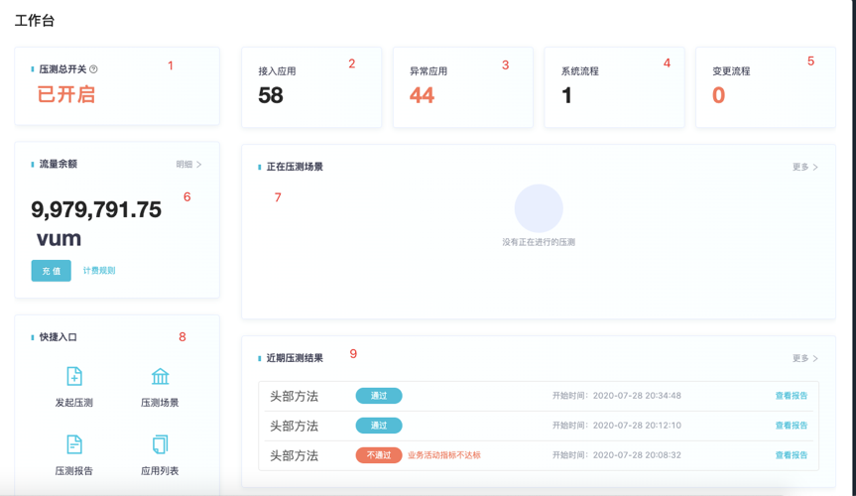
系统概览为登录系统后的默认页面，从系统全局情况上显示系统中的重要信息和待办事项，可通过系统概览页前往各模块进行操作。
页面内容介绍：
1.压测总开关：显示当前压测总开关的状态，开启或关闭，需要修改压测总开关可前往【配置中心-压测开关设置】；
2.接入应用：显示当前系统接入的应用数量，点击可前往【应用管理】列表；
3.异常应用：显示当前接入状态异常的应用数量，代表这些应用的配置或状态存在问题，点击可前往【异常应用】列表；
4.系统流程：显示当前系统接入的系统流程数量，点击可前往【系统流程】列表；
5.变更流程：显示当前有变更待确认的系统流程数量，点击可前往【变更系统流程】列表；
6.流量余额：显示当前流量余额信息，
①点击明细可前往【流量账户】；
②点击充值可前往【充值页面】；
③点击计费规则可查看计费明细；
7.正在压测场景：显示最近三条正在压测的任务，
①点击任务实况，可直接查看【压测实况】；
②点击更多，可前往【压测场景】列表；
8.快捷入口：提供快速跳转的入口，
①点击发起压测，可前往【创建压测场景】；
②点击压测场景，可前往【压测场景】列表；
③点击压测报告，可前往【压测报告】列表；
④点击应用列表，可前往【应用管理】列表；
9.近期压测结果：显示最近三条压测完成的任务，
①点击查看报告，可查看对应的【报告详情】；
②点击更多，可前往【压测报告】列表；

3.链路梳理

3.1.如何创建单链路信息
菜单路径：链路梳理＞业务活动
在应用接入探针后，探针会自动采集业务流量并生成日志信息，根据日志的解析和计算，会自动将链路信息梳理出来，当需要压测某个链路时，可以在业务活动中新增一条链路。
业务活动：单颗粒度的技术链路，如登录、下单等。如果需要压测一个复杂的链路：如登录+浏览商品+加入购物车则需要在业务活动中创建多个链路信息，并使用业务流程的功能将其合并，此部分将会在【3.2如何创建多链路场景】中进行说明。

3.1.1新增业务活动
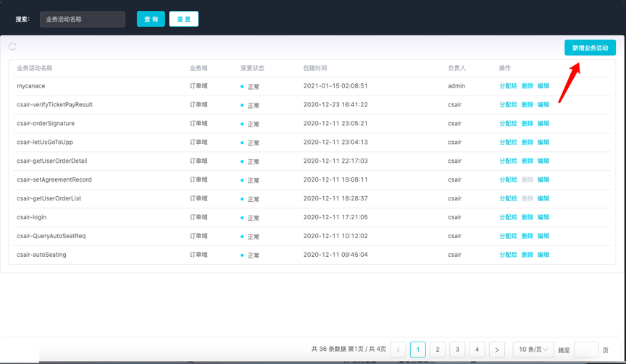
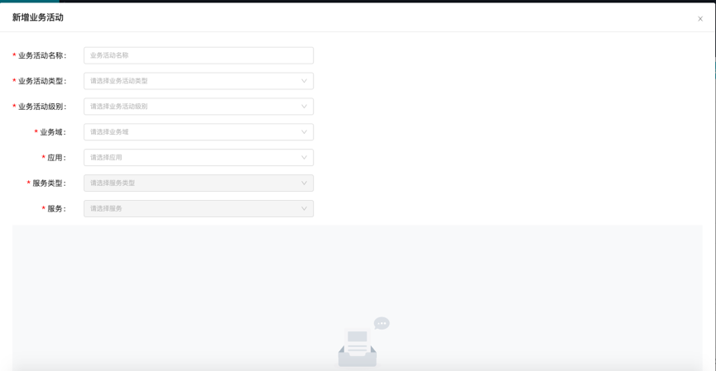
1.点击右上角的新增业务活动按钮，打开新增业务活动页面；
2.输入业务活动名称，可自定义；
3.选择业务活动类型，是核心链路还是非核心链路；
4.选择业务活动级别，从P0-P3；
5.选择业务域，属于订单域、运单域或结算域；
6.选择服务，可以从已经添加了探针的应用中选取需要作为链路起点的服务，本版本支持HTTP类型的所有服务；
7.选择服务后，链路拓扑与链路详情会显示当前已经采集到的链路信息；
8.点击保存，保存业务活动信息，此时业务活动将进入自动更新状态，每5秒钟会根据采集到的新的日志信息更新链路；

3.2.2查询/编辑/删除业务活动
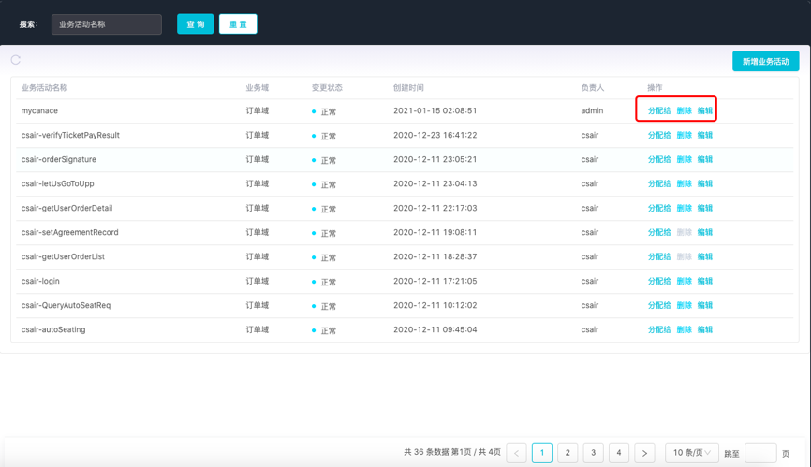
- 业务活动列表中支持对业务活动名称进行查询；
- 点击对应的业务活动后的编辑按钮，可打开编辑页面，对业务活动的内容进行修改，如果修改了服务，则系统将会以新的链路信息覆盖原链路信息，即本质上将会变成一条新的链路，该业务活动所关联的业务流程、脚本、压测场景均会更新为新的链路，请谨慎修改链路服务；
- 点击对应的业务活动后的删除按钮，可删除当前业务活动。如果当前业务活动已经在业务流程中使用则无法删除，请先删除对应的业务流程后再返回删除业务活动；
- 点击分配可以对业务活动进行权限账号划分，具体说明可见【8权限配置中心】。

3.2.3查看业务活动详情
业务活动增加了详情按钮，点击详情按钮可以进入业务活动的详情页，详情页由顶部、左侧边栏、主体画布、右侧边栏组成：
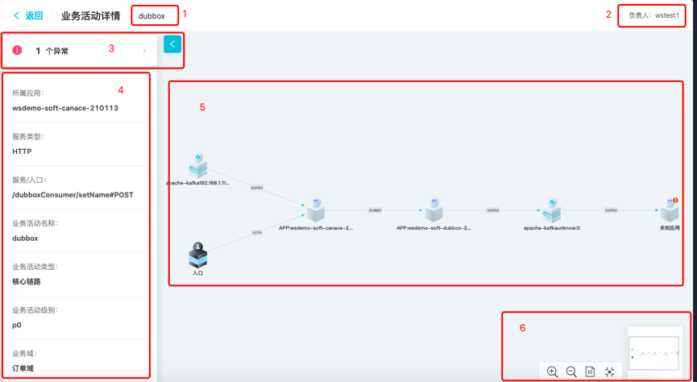
- 顶部：
1.当前业务活动的名称；
2.当前业务活动的负责人信息；
- 左侧边栏：
3.当前链路存在的异常信息，点击可以查看异常详情：
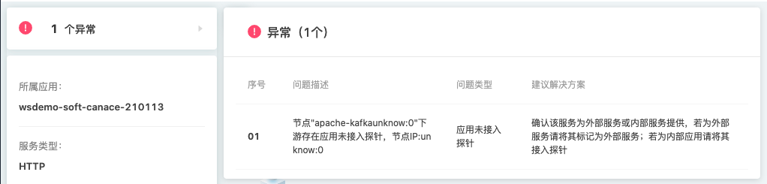
4.当前业务活动的基础信息，包括所属应用、服务类型、服务入口、名称、类型、级别、业务域信息；
- 主体画布：
5.链路拓扑图的主体，可以查看当前业务活动的链路结构与所有链路信息，支持滚轮放大缩小、点击拖动画布、选中调整节点位置；
6.画布工具：分别是放大、缩小、恢复默认比例、重置链路位置四个工具；
- 右侧边栏：
7.点击链路拓扑上的节点，可以展开右侧边栏，右侧边栏会显示当前节点的详细信息；
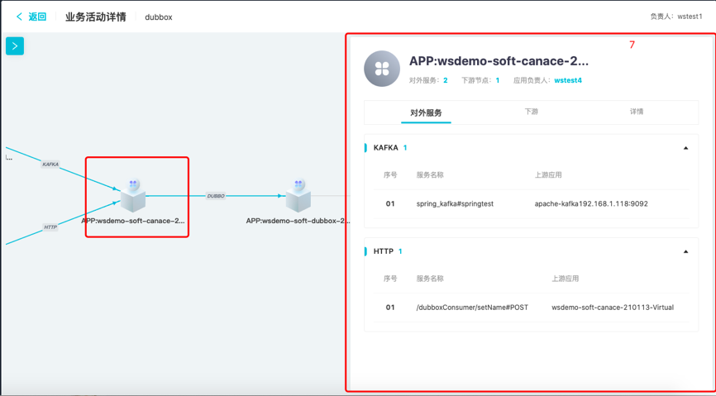
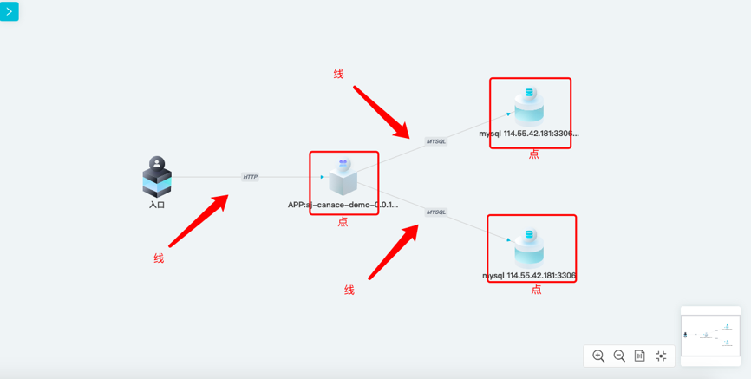
链路拓扑图由点和线组成：
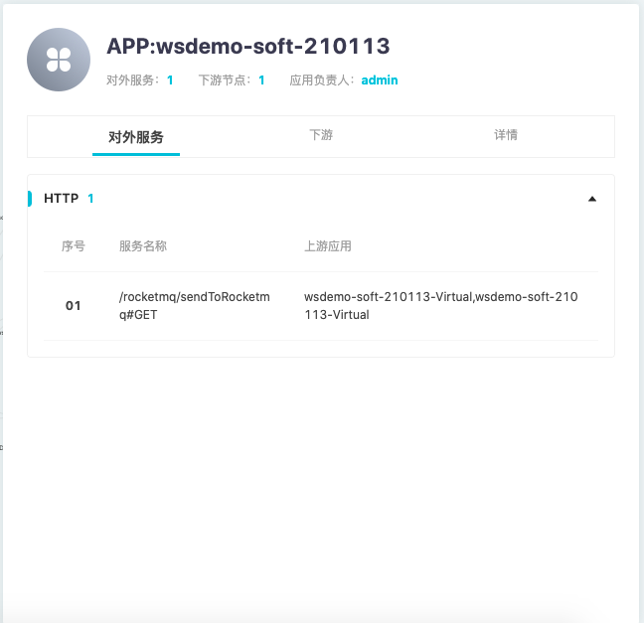
1.其中点代表链路的节点，由应用、存储类节点（缓存、数据库、文件存储）、消息队列组成，点击点可以唤出右侧边栏，展示当前节点的详细信息，不同类型的点信息不同，包括：
- 应用：若点击某个应用则可以查看该应用的：
①应用的对外服务：上游调用了该应用的服务的信息，包括提供的服务于对应的上游应用；
②应用的下游信息：该应用调用的下游服务和对应的应用信息：
[1]应用：如果下游是应用，则显示下游应用的名称以及调用的服务类型以及服务；
[2]MQ：如果下游是MQ，则显示调用的MQ的中间件类型、节点IP、写入的topic；
[3]缓存：如果下游是缓存，则显示调用的缓存的中间件类型、节点IP；
[4]数据库：如果下游是数据库，则显示调用的数据库中间件类型、节点IP、库名、表名；
[5]文件存储：如果下游是文件存储，则显示调用的文件存储中间件类型、节点IP；
[6]外部服务：如果下游是外部服务，则显示调用的服务类型以及服务；
[7]定时任务：如果下游是定时任务，则显示调用的定时任务中间件类型、启动类名；
③应用自身的节点信息：当前应用所包含的IP；
- 数据库：若点击某个数据库则可以查看该数据库的：
①数据库自身的信息：数据库中间件类型、节点IP、库名、表名；
②数据库的上游信息：调用了该数据库的上游的信息：
[1]应用：如果上游是应用，则显示上游应用的名称；
- 缓存：若点击某个缓存则可以查看该缓存的：
①缓存自身的节点信息：当前缓存所包含的IP；
②缓存的上游信息：调用了该缓存的上游的信息：
[1]应用：如果上游是应用，则显示上游应用的名称；
③缓存的下游信息：该缓存调用的下游的所有信息：
[1]应用：如果下游是应用，则显示下游应用的名称以及调用的服务类型以及服务；
[2]MQ：如果下游是MQ，则显示调用的MQ的中间件类型、节点IP、写入的topic；
[3]缓存：如果下游是缓存，则显示调用的缓存的中间件类型、节点IP；
[4]数据库：如果下游是数据库，则显示调用的数据库中间件类型、节点IP、库名、表名；
[5]文件存储：如果下游是文件存储，则显示调用的文件存储中间件类型、节点IP；
[6]外部服务：如果下游是外部服务，则显示调用的服务类型以及服务；
[7]定时任务：如果下游是定时任务，则显示调用的定时任务中间件类型、启动类名；
- 文件存储：若点击某个文件存储的节点则可以查看该文件存储的：
①文件存储自身的信息：中间件类型、节点IP；
②上游信息：调用了文件存储的上游的信息：
[1]应用：如果上游是应用，则显示上游应用的名称；
- 消息队列：点击某个消息队列的节点可以查看该消息队列的：
①topic信息：使用的topic名称；
②详情：服务器的IP地址信息；
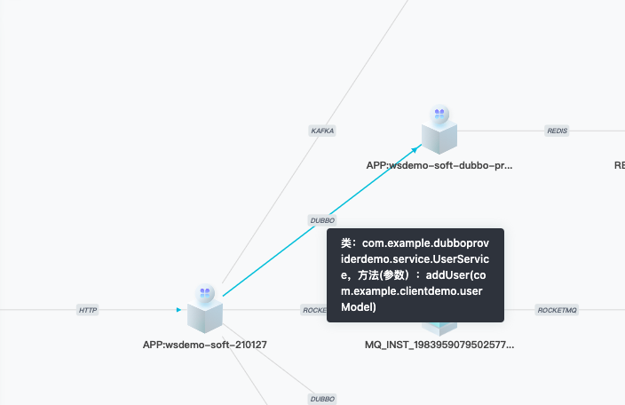
2.线由两个点直接调用的服务类型组成，线段本身会显示服务的中间件类型，例如HTTP、mysql等，点击线段本身可以查看到服务的详情，例如HTTP的URL、mysql的库名与表名信息等；

3.2.4如何发起流量覆盖链路
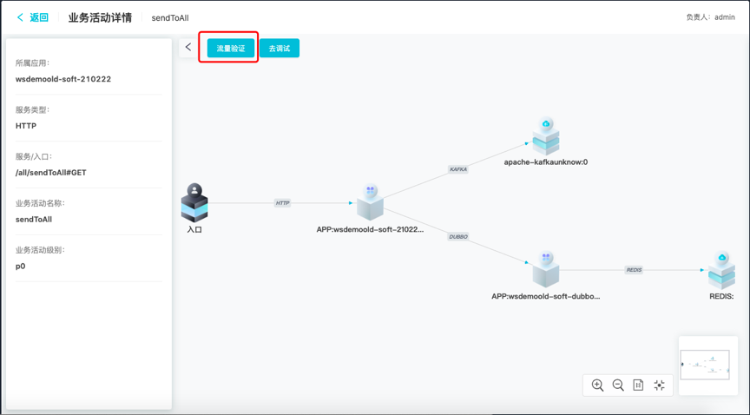
有时候由于流量没有覆盖到所有链路分支，导致链路显示不完整，因此在链路详情中增加了流量验证的功能，可以使用脚本对该链路入口发起业务流量，以此来扫描出没有被流量覆盖到的链路分支。
1.点击流量验证，选择需要使用的脚本。
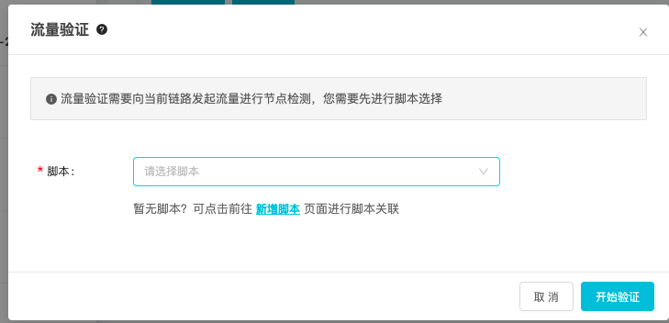
2.如果没有脚本数据，可以前往脚本管理先上传脚本，注意脚本要与当前业务活动关联。
3.开始验证后，脚本将进入后台执行，页面将自动跟踪执行状态，可稍后再返回页面查看结果。
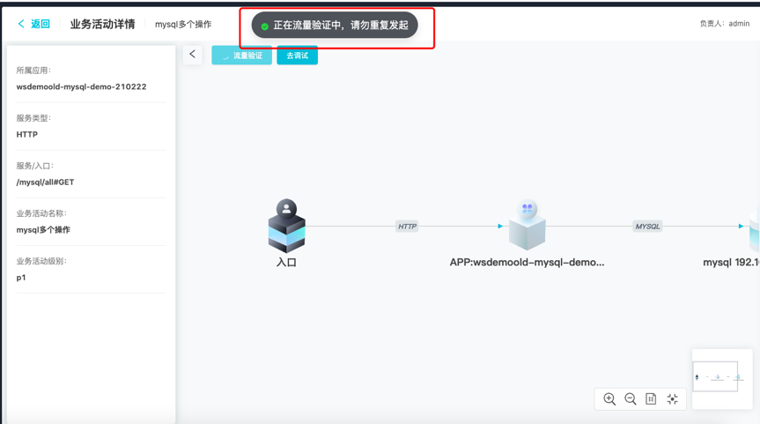
4.流量发起结束后，页面将会进行提示结果并自动刷新链路详情，此时即可查看最新的链路信息。
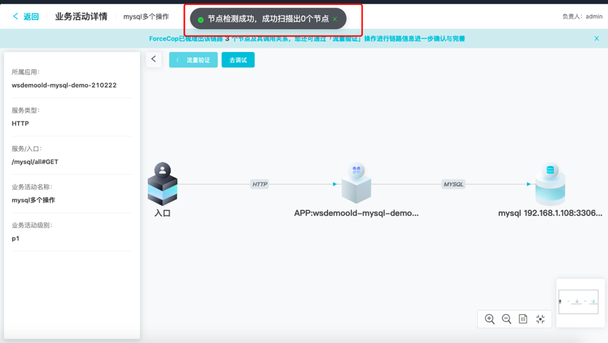

3.2.5如何调试链路
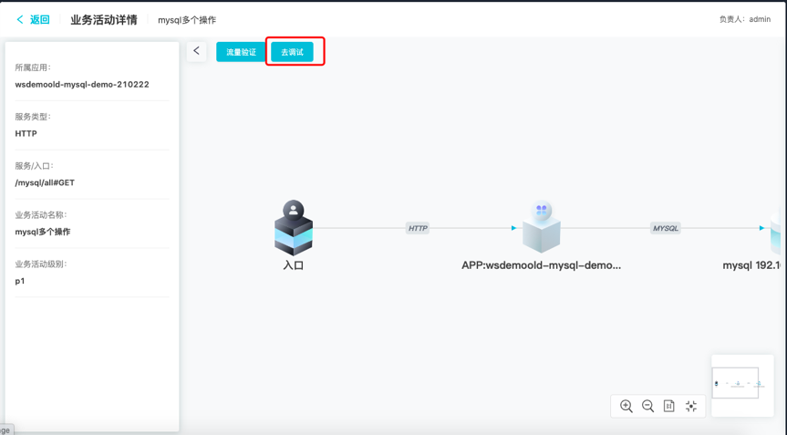
链路梳理完毕后，需要对链路的配置信息以及服务是否可以进行检查，此时可以通过链路调试工具可以发现并解决这类问题。
1.点击去调试按钮将进入调试工具的新增配置页面，新增配置后可直接发起调试，具体使用方式可参照【10.调试工具】说明。

3.2如何创建多链路场景
菜单路径：链路梳理＞业务流程
如果本次的压测场景中涵盖了多个链路（业务活动），即可通过业务流程的功能来创建一个多链路场景，例如：登录+浏览商品+加入购物车。在创建一个多链路场景之前，需要先为每个单独的链路创建链路信息，具体可查看【3.1如何创建单链路信息】。

3.3.1新增业务流程
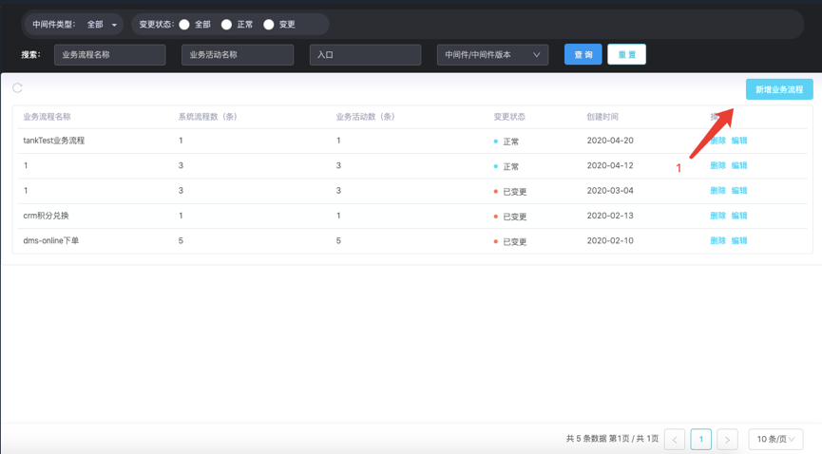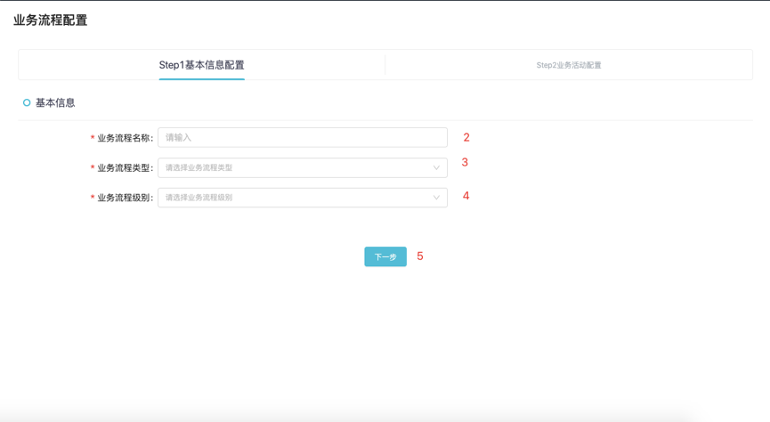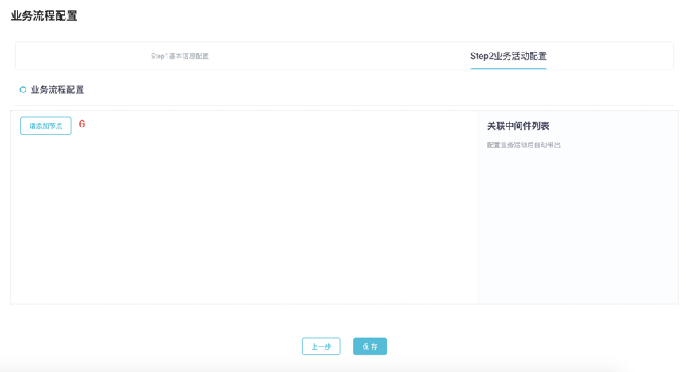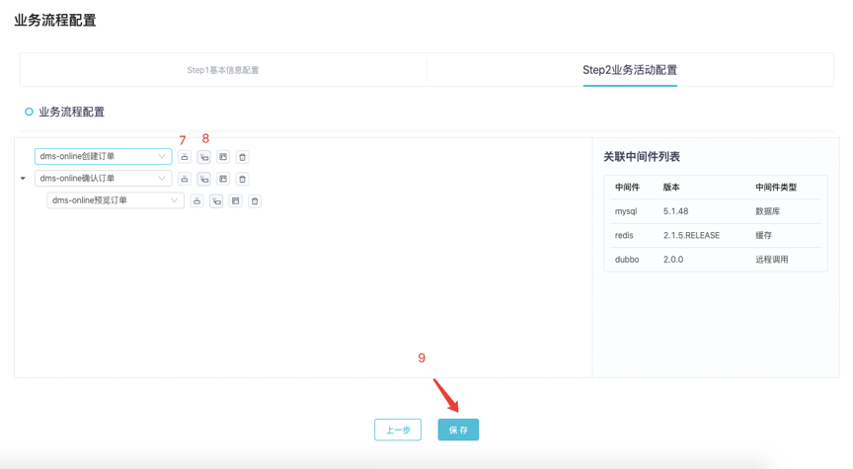
1.点击新增业务流程打开新增业务流程页面；
2.输入业务流程名称，可自定义；
3.选择业务流程类型是核心链路还是非核心链路；
4.选择业务流程级别，P0-P3；
5.点击下一步，进入业务活动配置；
6.点击添加节点按钮，开始编排业务活动；
7.点击可在当前节点下添加顺序节点；
8.点击可在当前节点下添加子节点；
9.将业务活动节点编排完毕后，点击保存，保存业务流程信息。

3.3.2查询/编辑/删除业务流程
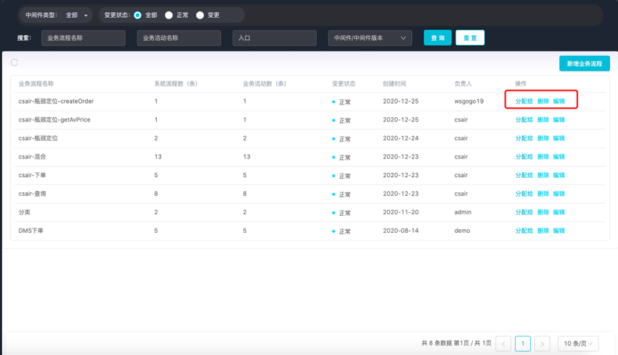
- 业务流程列表中支持对业务活动名称、业务流程名称等条件进行查询；
- 点击对应的业务流程后的编辑按钮，可打开编辑页面，对业务流程的内容进行修改，如果更换了业务活动，则系统将会以新的链路信息覆盖原链路信息，即本质上将会变成一个新的链路场景，该业务流程所关联的脚本、压测场景均会更新为新的链路场景，请谨慎修改业务活动；
- 点击对应的业务流程后的删除按钮，可删除当前业务流程。如果当前业务流程已经在脚本、压测场景中被使用，则无法删除，请先删除对应的脚本、压测场景后再返回删除业务流程；
- 点击分配可以对业务流程进行权限账号划分，具体说明可见【8权限配置中心】。

3.4手工添加业务活动，自定义虚拟入口

使用场景
- 需要对探针不支持的入口发起压测。比如php的服务
- 需要不接探针发起压测
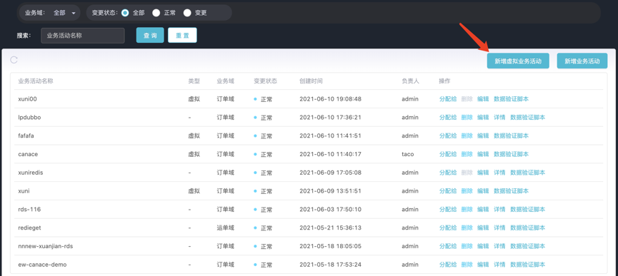
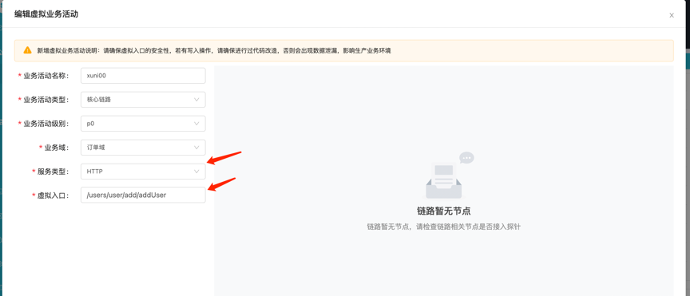

4.应用管理
菜单路径：应用管理
链路梳理接入完毕后，需要对应用进行配置方可进行压测，以下将分别对应用配置内容进行说明。

4.1新增应用
若应用已接入agent并重启应用后，控制台会自动扫描并添加对应应用，可在应用列表直接查看对应应用信息；
若应用未接入或未自动添加，可手动新增应用。
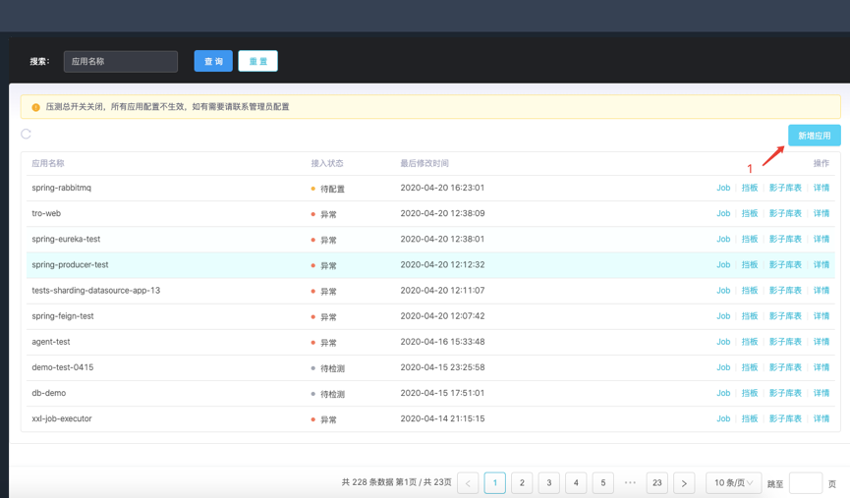
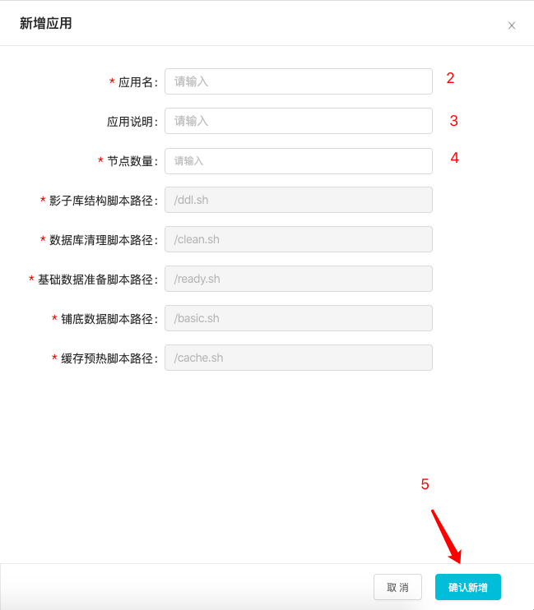
1.点击右上角的新增应用按钮，打开新增抽屉；
2.输入应用名称，注意应用名称必须与实际应用名称一致，不可自定义；
3.输入应用说明，非必填；
4.输入应用节点数量，用于后期应用是否正常运行的检查标准，请根据实际情况填写；
5.点击确认新增，保存应用信息。

4.2查询/编辑/删除应用
应用列表支持对应用进行查询、编辑和删除。
1.查询：可根据应用名称搜索应用；
2.编辑：点击详情进入应用详情页：
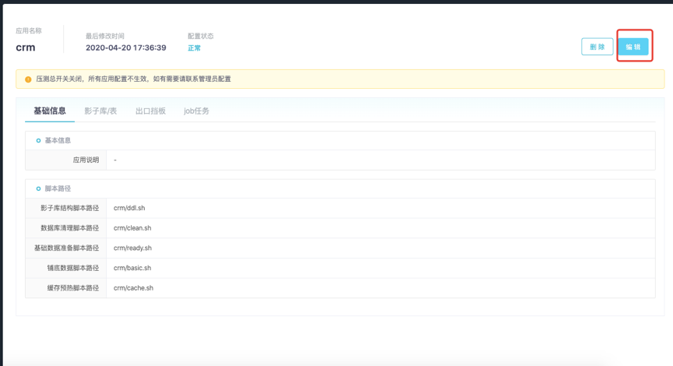
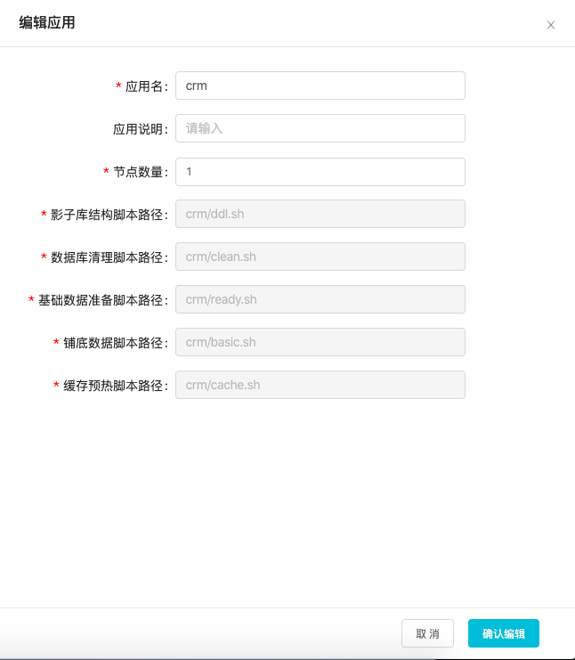
1.点击编辑按钮，可修改应用信息，包括应用名称、应用说明、节点数量，其中应用名称请谨慎修改，可能导致应用配置与实际应用无法匹配的情况，若修改了应用名称，需要重启对应应用。
2.点击对应配置的分页，可修改配置内容，也可以控制单个应用配置是否生效，其中影子库表、出口挡板的配置需要重启应用后方可生效。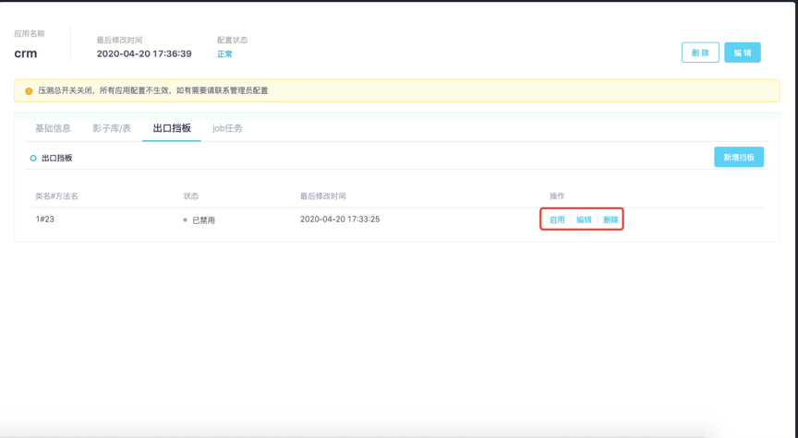
3.删除应用：点击右上角的删除按钮，可删除应用信息，需要注意删除应用后，当前应用将不会再被自动扫描识别添加，若想重新添加该应用信息，仅可使用手动新增应用添加。
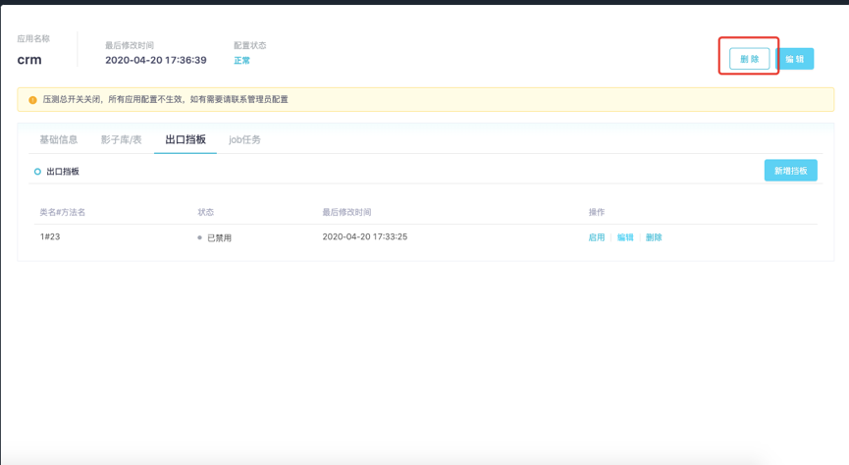

4.3影子库表配置
影子库表配置用于配置压测数据的存储设置，若需要压测数据与生产数据进行物理隔离时可进行影子库表的配置。
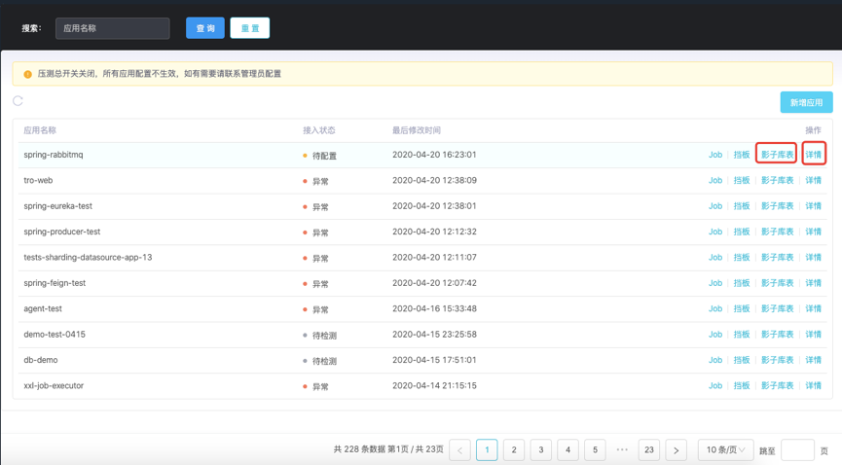
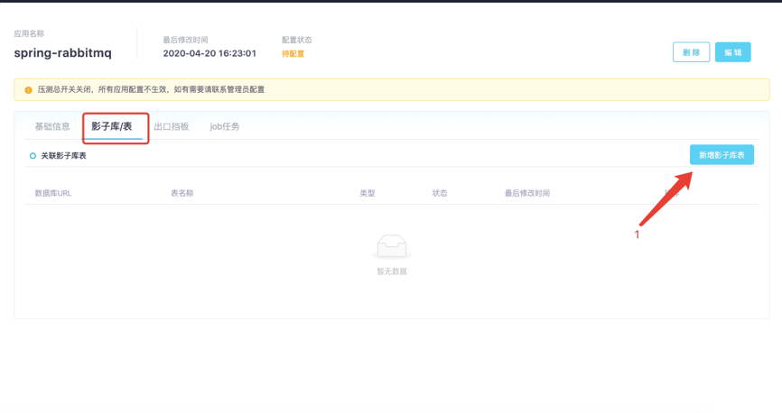
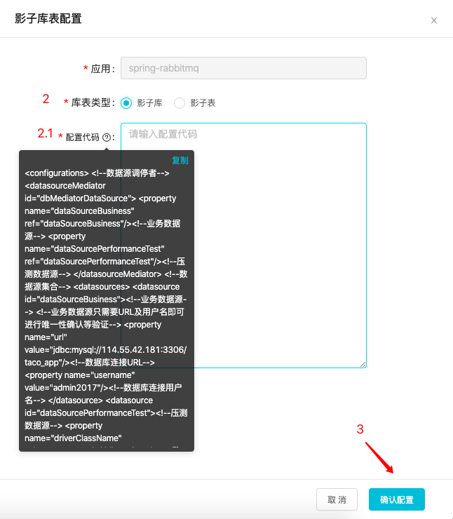
若使用的5.0的agent，影子库可采用图形化界面配置，不再需要配置各种参数，默认使用业务代码的参数配置
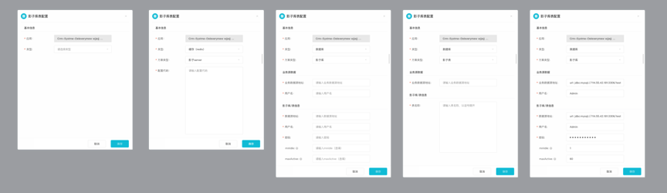
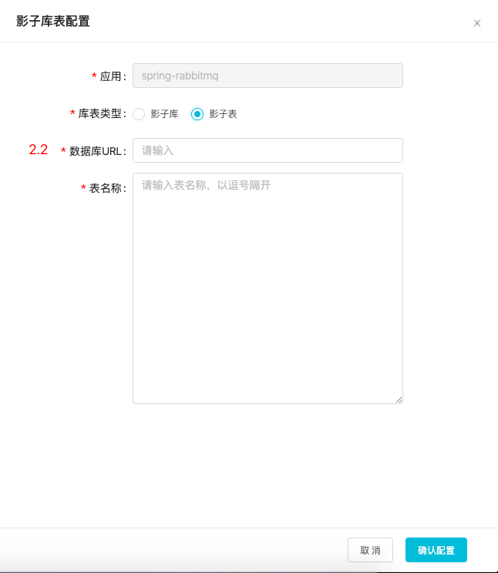
0.点击对应应用的影子库表按钮或详情按钮，进入详情页，选择影子库表分页，打开影子库表配置页面；
1.点击新增影子库表，打开新增抽屉；
2.选择配置类型，影子库或影子表，一个应用中仅可选择一种配置类型，即影子库或影子表；
2.1.若选择影子库，则需要输入配置代码，点击“？”图标可查看代码模板，模板弹窗中点击复制可直接复制配置代码模板，根据影子库的配置信息完成代码配置后，粘贴入配置代码栏；
2.2若选择影子表，则需要输入数据库URL以及表名称，多个表名称可用英文逗号隔开；
3.点击确认配置，保存影子库配置即可生效；
4.若修改影子库表配置，包括删除、启/禁用、编辑，修改后即可生效；

4.3.1ES影子集群
若需要使用ES影子集群模式，可参照本操作说明。
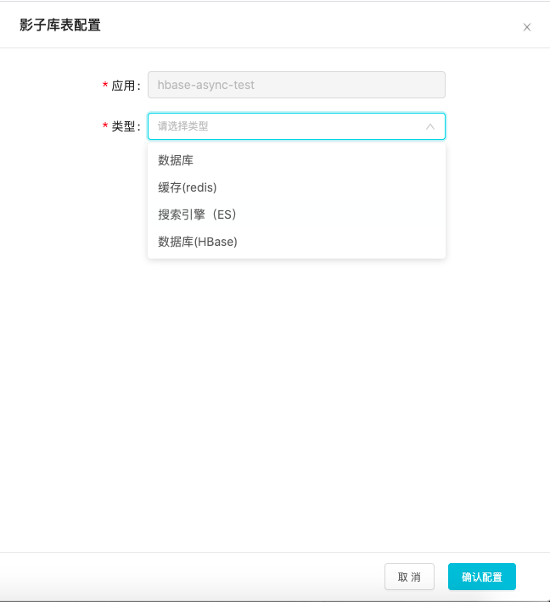
前置：①部署ES影子集群 ②同步ES影子集群的数据
1.应用详情-影子库表配置中新增搜索引擎(ES)类型，选择搜索引擎（ES）时，可配置ES的影子集群模式。在该模式下，压测流量调用ES时将会访问对应的影子集群上的数据而非访问业务集群上的数据。
若不配置ES影子集群模式，则默认使用ES的影子索引模式。
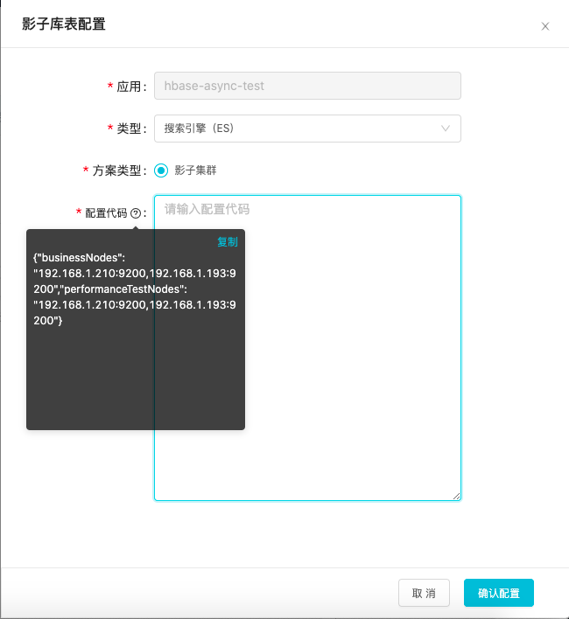
2.影子集群模式下需要配置ES业务集群和影子集群的节点IP和端口号，配置模板可点击图标查看和复制。
3.点击确认配置即可保存ES的影子集群模式。

4.3.2HBase影子集群
若使用了HBase数据库，并希望使用影子集群模式，可参照此处说明。
前置：①部署HBase影子集群 ②同步HBase影子集群的数据
1.应用详情-影子库表配置中新增数据库(HBase)类型，选择数据库(HBase)时，可配置HBase的影子集群模式。在该模式下，压测流量访问Hbase数据库时将会访问对应的影子集群上的数据库而非访问业务集群上的数据库。
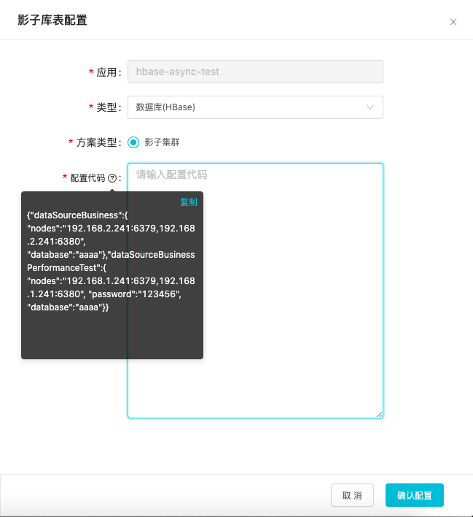
2.影子集群模式下需要配置HBase业务集群和影子集群的节点IP和端口号，其中影子集群还需要提供数据库的密码与库名，配置模板可点击图标查看和复制。
3.点击确认配置即可保存Hbase的影子集群模式。

4.4出口挡板配置
出口挡板可用于应用调用第三方服务的时拦截设置，拦截对外部的请求并返回虚拟参数，使得压测流程继续执行，但实际未发生外部调用。如调用第三方短信平台等。
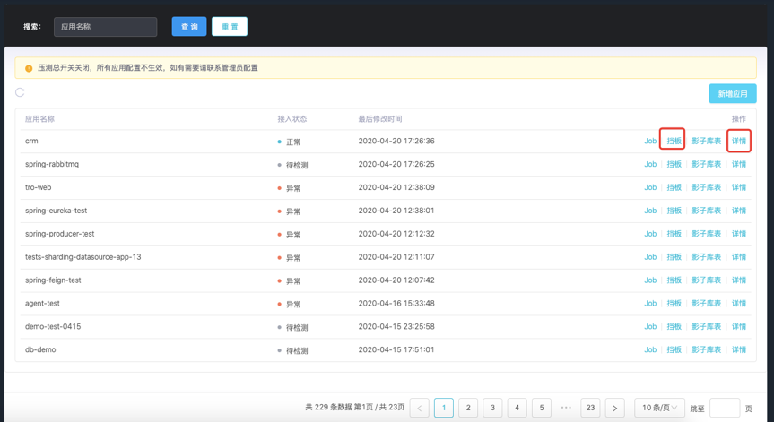
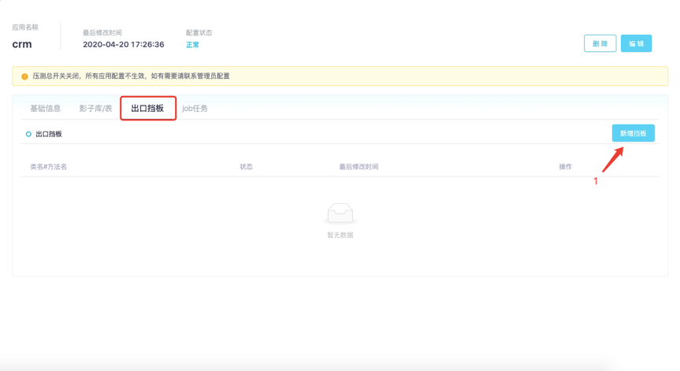
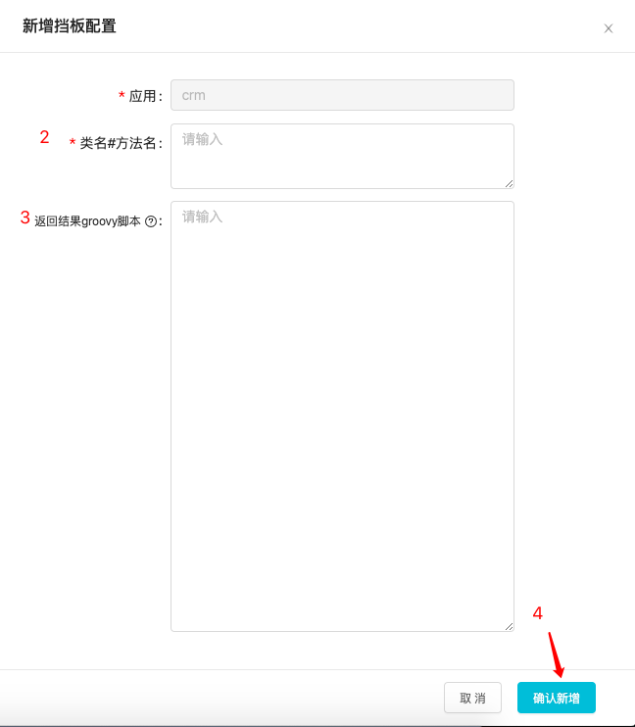
0.点击对应应用的出口挡板按钮或详情按钮，进入详情页，选择出口档案分页，打开出口挡板配置页面；
1.点击新增挡板，打开新增抽屉；
2.输入类名#方法名；
3.输入返回结果groovy脚本，点击“？”图标可查看脚本模板，支持复制；
4.点击确认配置，保存出口挡板配置即可生效；
5.若修改挡板配置，包括删除、启/禁用、编辑，修改后即可生效；

4.5job任务配置
job任务配置用于模拟影子job任务，当应用中有定时job任务时可配置此项。
不同job类型的任务配置，详见：
https://shulie.yuque.com/docs/share/21ffadcd-b8d3-4f08-b29b-f5696750a4f8?# 《job任务配置》
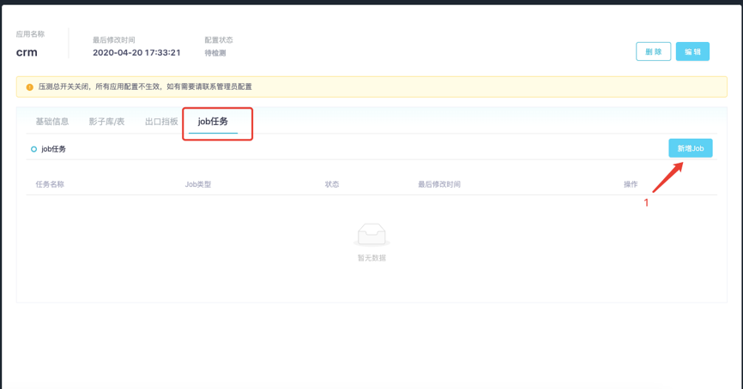
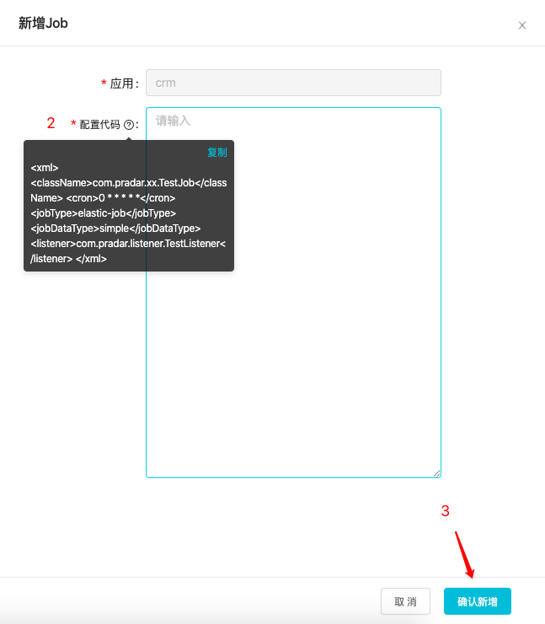
0.点击对应应用的Job按钮或详情按钮，进入详情页，选择Job任务分页，打开Job配置页面；
1.点击新增job，打开新增抽屉；
2.输入job配置代码，点击“？”图标可查看代码模板，支持复制；
3.点击确认新增，保存job配置；

4.6 远程调用服务（5.0.0及以上版本）

适用Agent版本：
5.0.0及以上版本

使用场景
对业务活动发起流量后，系统会自动梳理业务活动流经的应用的对外调用请求，以及提供了该接口名称的服务端应用。
远程调用不同的配置，对压测流量的处理方式不一样。
- 未配置：表示有压测流量经过时，探针会抛出未配置白名单的错误
- 白名单：表示允许压测流量调用，前置条件：有对应的服务端应用
- 返回值mock：有压测流量经过时，会走客户端mock配置的逻辑，自动返回配置的mock返回值。支持类型：feign、HTTP、dubbo
- 转发mock：有压测流量经过时，会走服务端mock配置的逻辑，自动转发到配置的mock地址。优先支持类型：HTTP

远程调用服务自动梳理
对业务活动发起流量后，系统会自动梳理业务活动流经的应用的对外调用请求，以及提供了该接口名称的服务端应用。
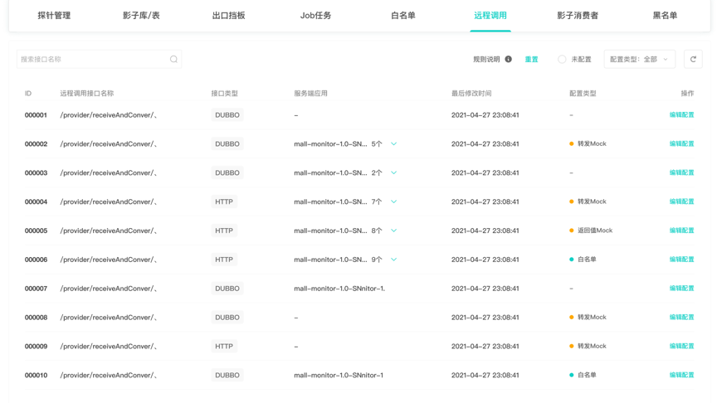
点击「编辑配置」，可以配置需要的类型。
若该接口没有匹配到服务端应用，点击配置，只能配置以下类型：
- 返回值mock
- 转发mock
若该接口没有匹配到服务端应用，点击配置，可配置以下类型：
- 白名单
- 返回值mock
- 转发mock

白名单
- 白名单：表示允许压测流量调用，前置条件：有对应的服务端应用

返回值mock
- 返回值mock：有压测流量经过时，会走客户端mock配置的逻辑，自动返回配置的mock返回值。支持类型：feign、HTTP、dubbo
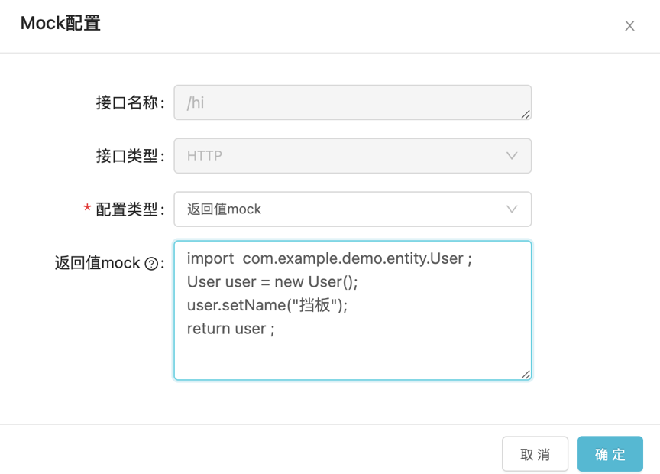

转发mock
- 转发mock：有压测流量经过时，会走服务端mock配置的逻辑，自动转发到配置的mock地址。优先支持类型：HTTP

4.6白名单配置（5.0以下版本Agent）
压测时，压测流量仅会访问白名单中的接口，因此当应用下的接口需要被压测时，均需要添加白名单。
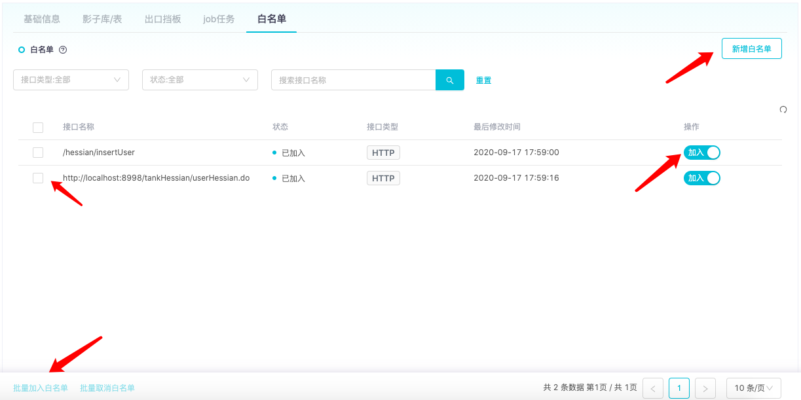
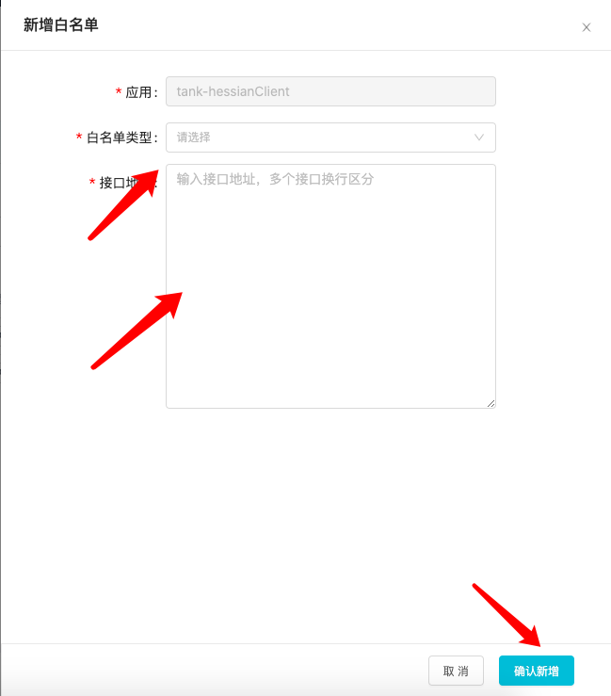

1.选择白名单分页，控制台会自动展示探针所扫描到的接口与服务列表，默认均为未加入白名单；
2.在需要添加至白名单的接口或服务上点击加入按钮即可加入白名单；
3.若有多个需要添加的接口或服务也可以使用多选批量加入的操作；
4.若扫描上来的接口或服务数据不完整，则可以通过手动添加白名单的方式进行操作，点击右上角的新增白名单，打开新增抽屉；
5.选择白名单接口类型；
6.输入接口地址，若有多个接口需要添加白名单，可直接换行添加；
7.点击确认新增，保存白名单设置；
8.手动新增的白名单允许编辑和删除；

4.6.1重名白名单设置局部生效
当遇到A和B两个应用都提供了名为b的服务名称，若A应用的负责人将b服务加入了白名单，B应用的b服务也会作为白名单生效。
这种情况下，若B应用的b服务不想提供出去，为压测流量所调用，则需要A应用的负责人将本应用的b服务设置为对部分客户端应用生效。
操作如下：
首先，上线前，B应用可check自己的应用里，有没有重名的白名单：
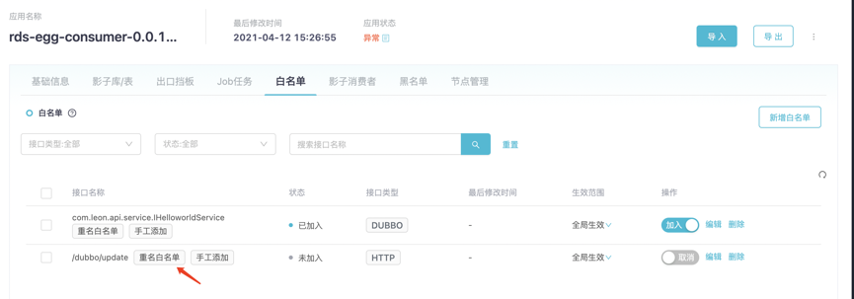
发现了有【重名白名单】，且此白名单并不需要加入，可以去查找与哪个白名单重名
进入【应用管理-白名单列表】页，搜索白名单，输入白名单名称
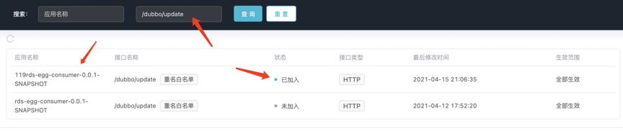
发现/dubbo/update服务已被其他应用加入了白名单。则表示有风险。可要求119rds-egg-consumer-0.0.1-SNAPSHOT应用设置白名单的局部生效

119rds-egg-consumer-0.0.1-SNAPSHOT应用负责人在本应用的白名单标签页，设置白名单局部生效
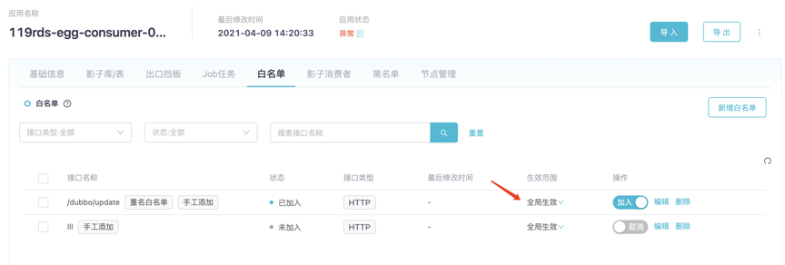
下拉全局生效，选择局部生效
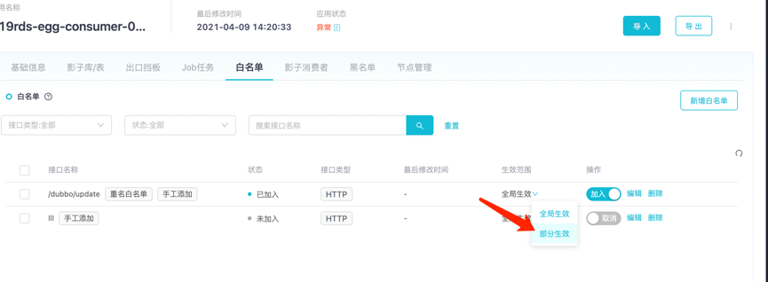
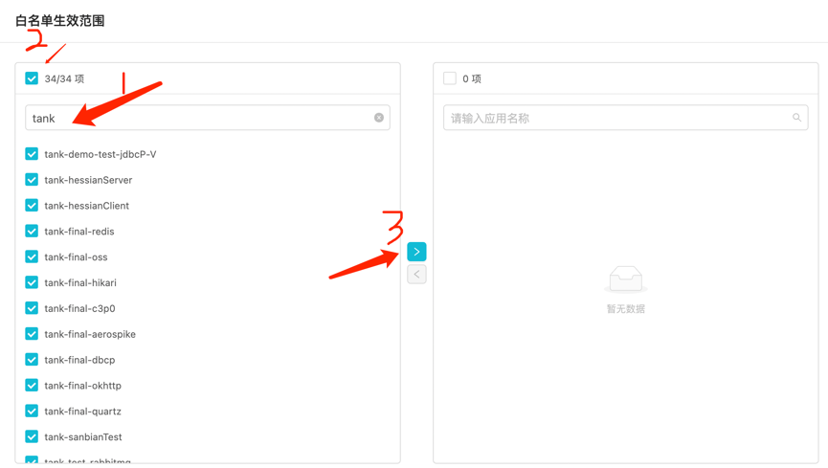
确定保存即可。
表示该名单只对选中的这些客户端应用生效。

4.7影子消费配置
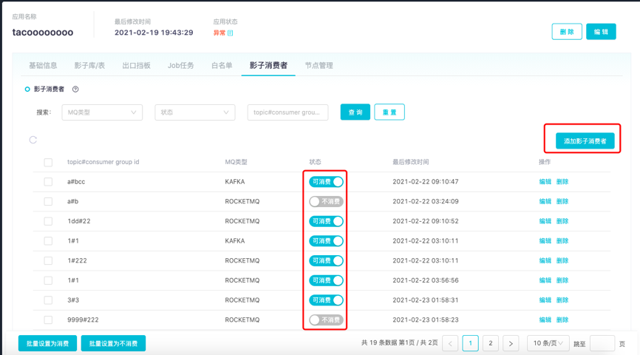
影子消费者配置可控制当前应用中的消费组是否消费对应的影子消息，以此来实现应用在不同链路中对影子消息的消费管理。若设置了某些消费组不消费影子消息可能导致影子消息队列堆积，请注意及时清理队列中堆积的影子消息。
本期支持对kafka和rocketmq的配置，路径：应用配置＞影子消费者
1.链路梳理中识别到应用消费某个kafka或rocketmq时，会自动收集该topic与消费者信息，并将消费者上报至此清单，且默认状态是不消费，此时代表这个应用里的消费者不会去消费该主题的影子消息；
2.可以手动切换状态为可消费，代表此时该应用会正常消费对应主题的影子消息。
3.如果自动上报的消费组信息不完整，也可以手动添加影子消费者，点击右上角的添加影子消费者按钮：
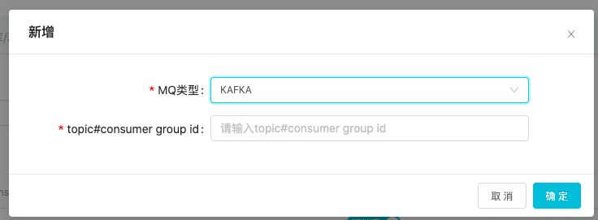
选择MQ类型并填入对应的主题#消费者信息即可。

4.8黑名单
菜单路径：应用管理＞应用详情＞黑名单
黑名单功能用于某些需要读取线上redis的特定场景，可将指定redis key加入黑名单，压测时涉及到该redis key的读取操作时，可从生产redis中直接读取。
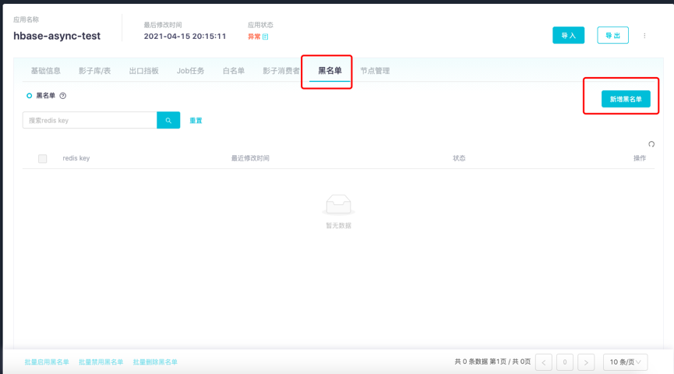
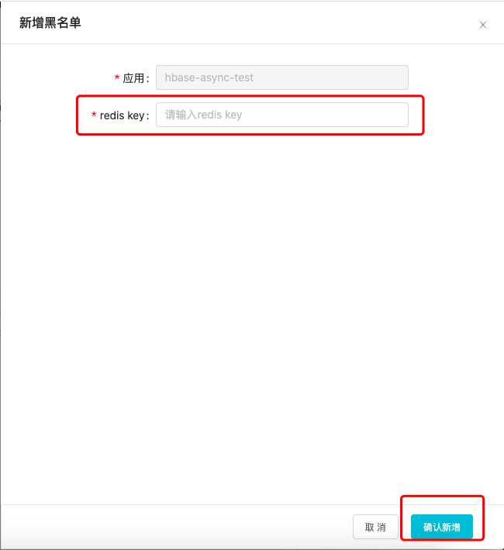
1.点击新增黑名单按钮，打开新增抽屉；
2.输入需要加入黑名单的redis key，支持后模糊，若有多个格式一致的redis key，可只输入头部格式，系统会将此类key均设定为黑名单；
3.点击确认新增，保存黑名单信息。
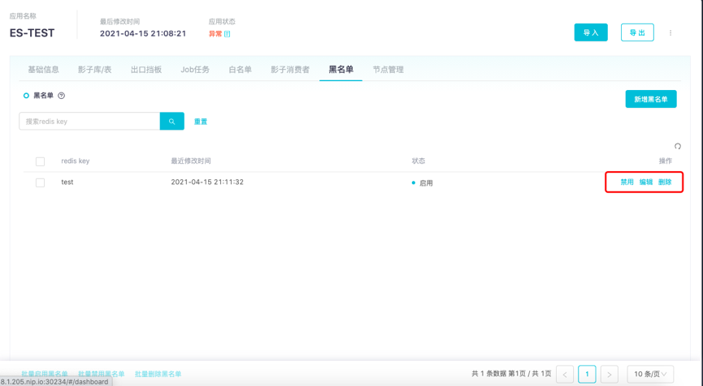
可通过点击启/禁用、编辑、删除按钮来配置黑名单设置。
黑名单配置的启用/禁用、新增、修改、删除将会在2分钟后生效。

4.9应用状态检查
每个应用均会每5分钟定时检查应用配置状态是否正常，检查内容包括应用内的有效节点数量和启用的各项应用配置状态是否生效，若其中出现异常则会显示应用状态异常，点击详情可进入应用详情页查看应用异常原因，异常原因也支持复制。仅正常状态的应用支持接入压测。
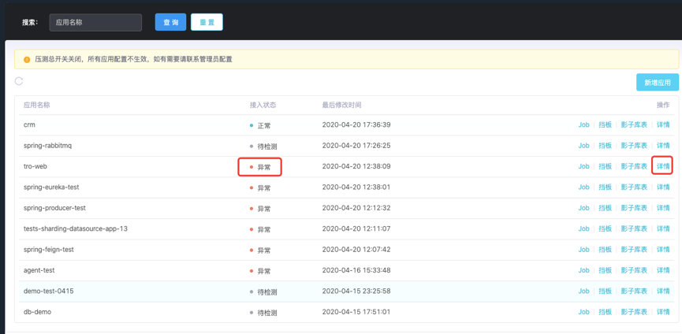
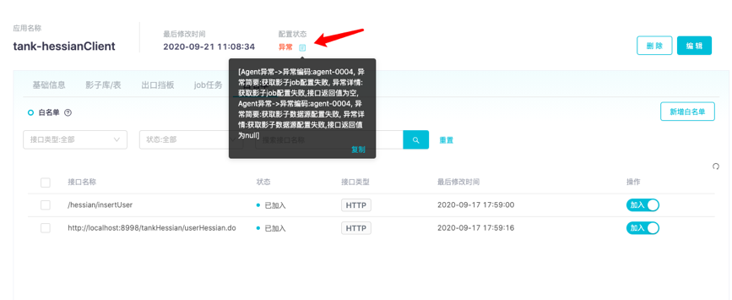

4.10 节点管理
菜单路径：应用管理 > 应用详情 > 节点管理
节点管理主要用来显示当前应用都分别有哪些实例节点，方便来维护管理各个节点安装 Agent 的情况，以及各Agent 版本。
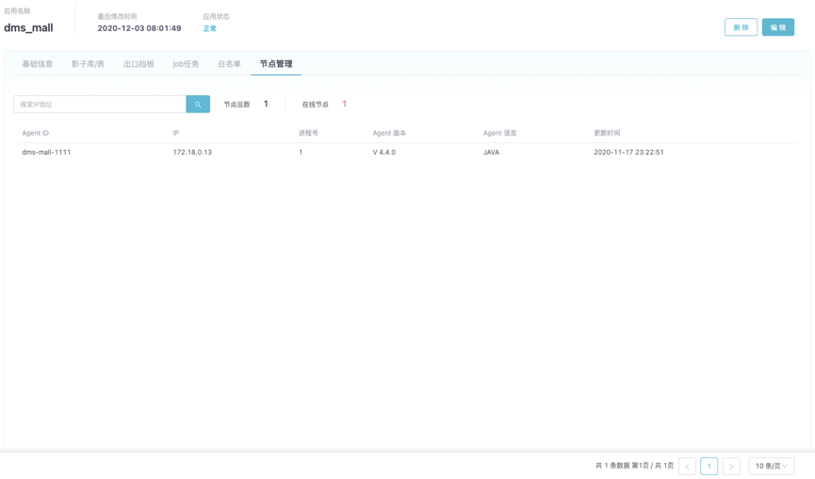
- 节点数量：应用详情中设置的节点数量，代表该应用正常的节点数；
- 在线节点数：应用中当前在线运行的agent的节点数，若与节点数量不一致，则提示运行节点数异常；
- 节点搜索：支持AgentID搜索节点信息；
- 节点列表：将应用下所有在线的节点展示出来，列表优先展示有异常的节点，其次按照IP顺序展示：
- agentID：agent的唯一ID，在服务启动时自动生成；
- IP：节点的IP地址；
- 进程号：节点运行的进程号；
- agent版本：接入的agent包版本号，若未接入则显示未接入；
- agent语言：agent包的语言版本；
- 更新时间：Agent 更新的时间

节点异常类型：
[1]运行节点数异常：当节点数量与在线节点数不一致时；(全局提醒)
[2]agent版本不一致：当节点上存在多个agent版本时提示；（全局提醒）

4.11 应用异常
菜单路径：应用管理 > 应用详情 > 异常
展示该应用的所有异常，方便测试人员在调试或者压测过程中排查定位问题，异常会包含一些配置异常、Agent 的异常，详细可以查看异常编码表。
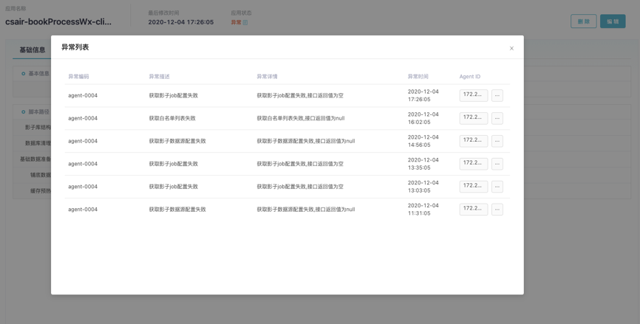

- 异常编码：每个异常有对应的异常编码；
- 异常描述：当前异常的简要描述；
- 异常详情：当前异常的详细异常代码；
- 异常时间：当前异常发生的时间；
- AgentID：可以定位到当前异常是发生在哪些应用实例上，超过一台实例的，用更多表示，鼠标放上去展示全部 AgentID；

4.12 应用配置导入导出
测试环境调试成功后，可以从测试环境导出应用配置，导入生产环境。避免生产环境重新配置，复制粘贴出错的问题。
【导出】
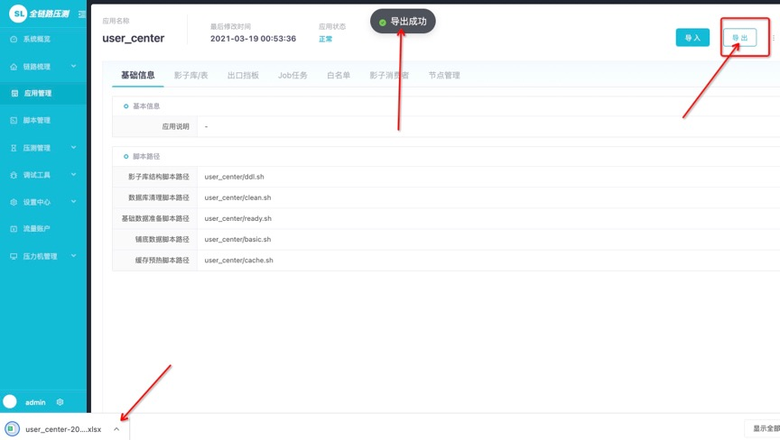

【导入】
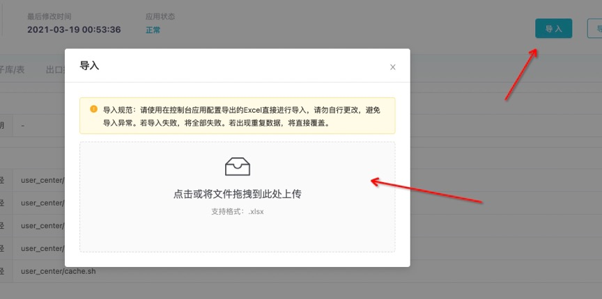

5.压测管理

5.1压测场景
菜单路径：压测管理＞压测场景
在链路与应用信息均准备完善后，可以开始配置压测场景，压测场景指某个具体的需要压测的任务。

5.1.1新增压测场景
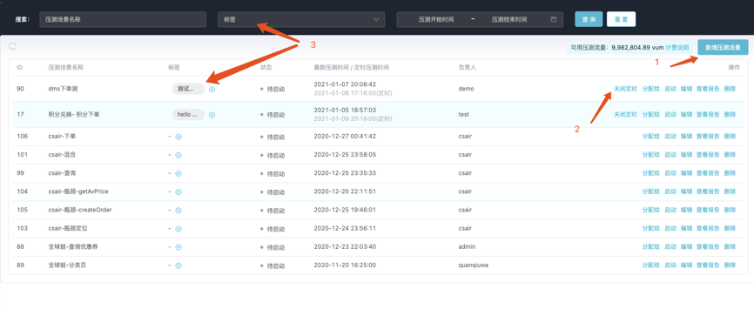
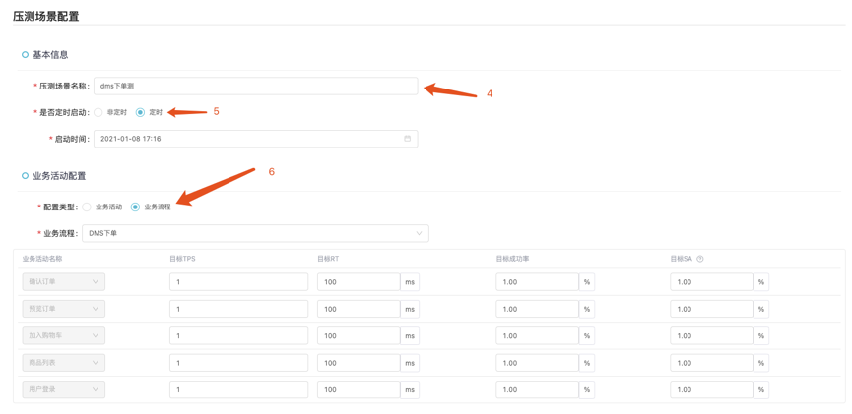
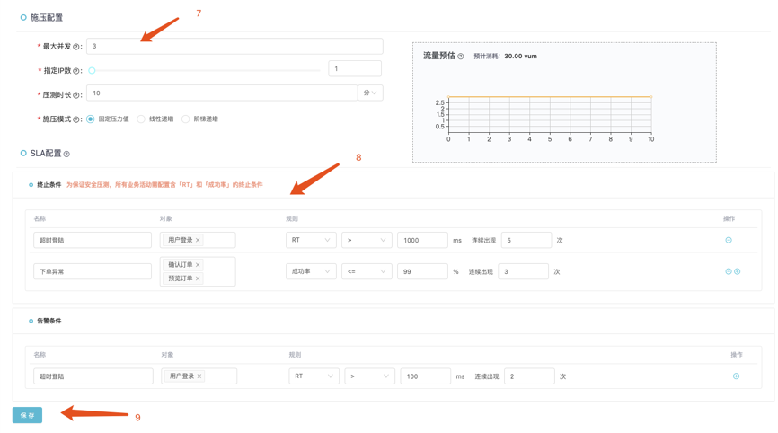

1.点击新增压测场景按钮，打开新增压测场景页面；
2.压测场景支持设置定时启动，以及关闭定时任务。设置了定时任务，仍然可以手动启动当前压测场景，而且不会影响定时任务。
3.压测场景支持增加便签，和通过标签搜索。
4.输入压测场景名称，可自定义；
5.在编辑压测场景时可以设置定时启动，定时的最小时间必须大于保存压测场景时刻 1 分钟。
6.设置本次需要压测的业务活动，
①仅可选择状态为正常的业务活动，若需要压测的业务活动无法选择请先确认状态是否正常；
②需要给每个业务活动设定指标的目标值，包括：TPS、RT、成功率、SA（RT的达标率）；
③点击➕可添加多个业务活动；
7.设置本次的施压模式，
①设置最大的并发数；
②设置施压的IP数，根据并发数的设定，系统会给出可选择的IP数量范围区间，指定区间内的某个数值即可；
③设置压测时长，默认单位为分钟，可切换为小时；
④设置施压模式，目前支持三种模式：
[1]固定压力值：以设置的最大并发数恒定施压模式；
[2]线性递增：以线性增压直至最大并发的施压模式，需要设置递增时长，默认单位为分钟，可切换为小时，不可超过压测时长；
[3]阶梯递增：以阶梯增压直至最大并发的施压模式，需要设置递增时长和递增层数，每层的施压时间=递增时长/递增层数，递增时长默认单位为分钟，可切换为小时，不可超过压测时长；
8.SLA配置：压测的特殊协议约定，可设置某些指标出现异常结果时进行报警提醒或立即终止压测，
①输入规则名称，可自定义；
②选择对象，可选择全部或单个业务活动；
③选择指标，可从TPS、RT、成功率、SA中选择；
④设置触发条件和阈值；
⑤设置触发次数；
⑥点击➕可添加多条SLA规则；
⑦终止条件为必填，至少需要一条规则，告警条件可不填；
9.点击保存，保存当前压测场景配置。

5.1.2编辑/删除压测场景
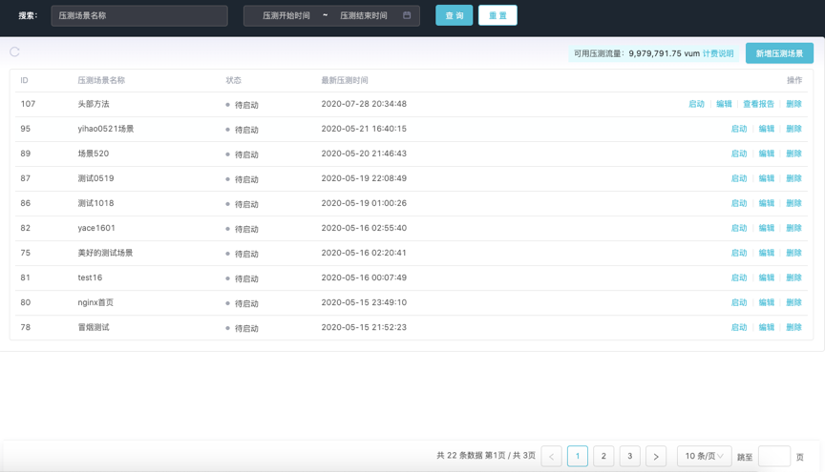
1.已添加好的压测场景可在场景列表中进行查看，支持编辑、删除。若有已压测的场景，也支持查看报告信息。
2.压测场景右上角会显示当前的可用压测流量与计费规则。

5.1.3执行压测场景
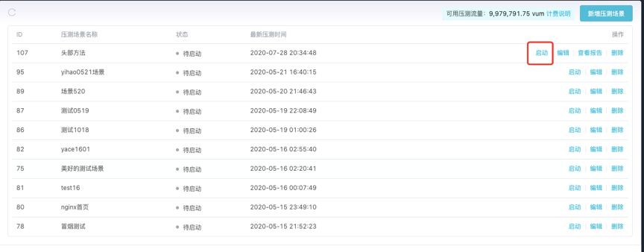
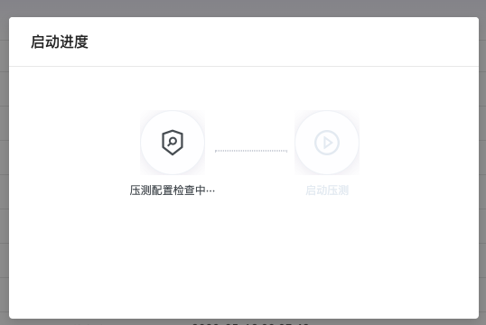
1.点击启动按钮，可执行压测场景任务，执行前系统会对当前压测场景进行检查，检查项包括：
①压测总开关是否开启；
②所压链路中系统流程状态是否均为正常；
③所压链路中应用接入状态是否均为正常；
④压测脚本与业务活动URL是否一致；
⑤当前可用流量余额是否足够；
2.检查通过后会自动开启压测任务并跳转至压测实况页面；检查不通过则会提示不通过的具体原因，可根据原因进行排查；
3.执行压测任务后至压测任务完成前，系统会根据施压模式预估消耗流量，并冻结这部分额度，当压测执行完毕后会根据实际消耗的流量进行扣费。

5.1.4压测实况
压测中的任务，会自动跳转至压测实况页面，也可以通过压测场景列表中的实况按钮进入。
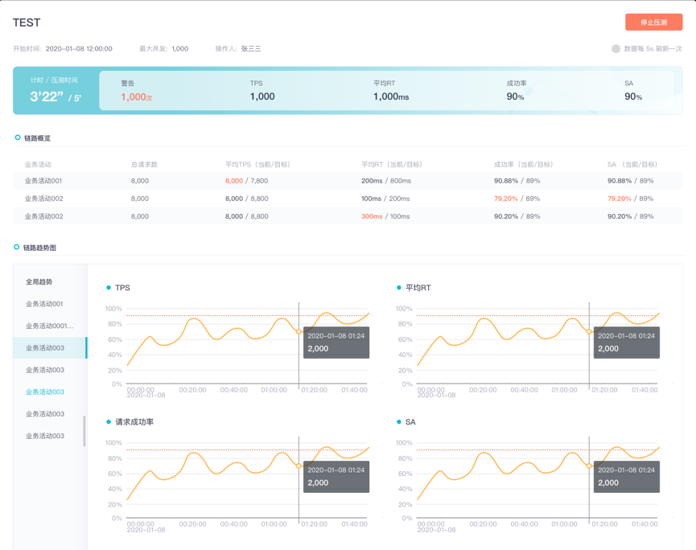
1.压测实况页面以每5秒一次的刷新频率显示压测的实时数据，包括：
①当前压测场景的平均指标与告警信息；
②当前业务活动的各项指标与目标值；
③当前各业务活动的指标趋势图；
2.压测过程中，可通过点击右上角的停止压测按钮来随时停止压测任务。

5.2压测报告
压测完成的任务均会生成压测报告，可通过压测场景-查看报告按钮查看，也可以通过菜单路径：压测管理＞压测报告查看。
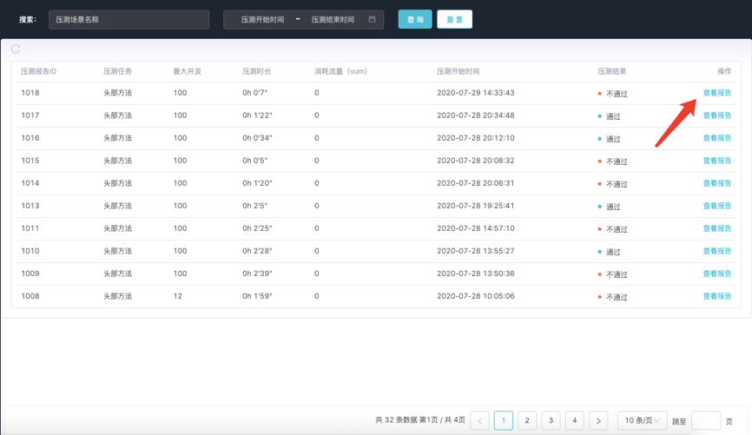
1.点击查看报告可打开报告详情页面；
2.报告详情页包括：
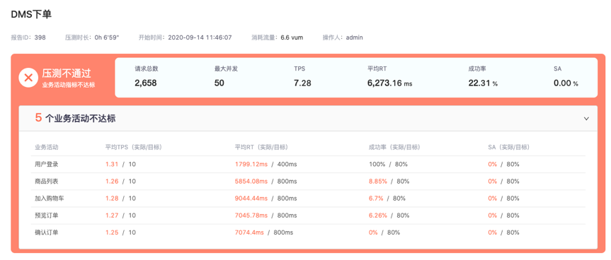
①压测基础信息：包括压测的场景名称、报告ID、压测时长、开始时间、消耗流量、执行人员；
②压测结论和结果指标：压测是否通过、具体的告警数量、请求总数、最大并发、TPS、平均RT、成功率、SA；
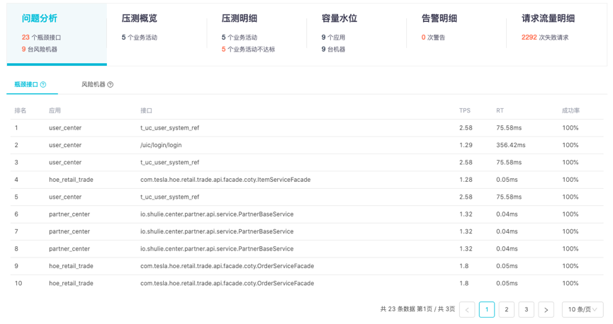
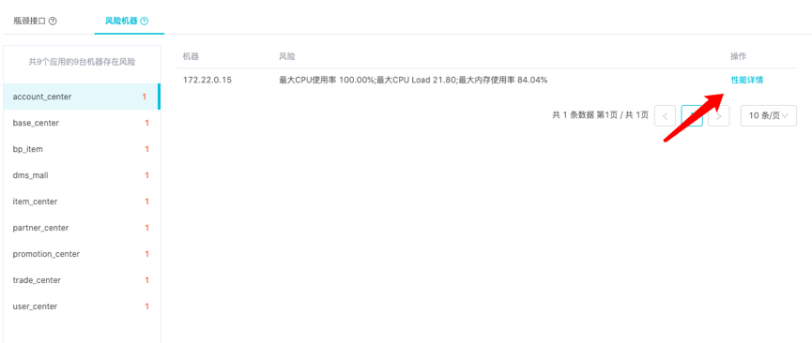
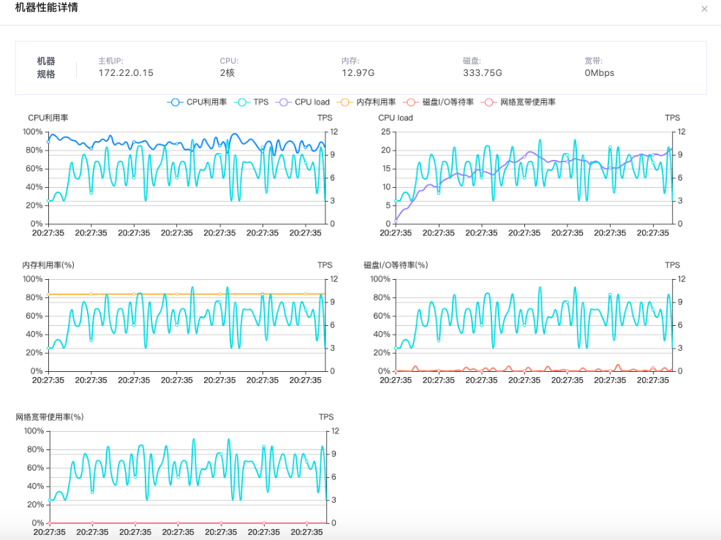
③问题分析：问题分析指本次压测后产生的问题，包括瓶颈接口与风险机器：
[1]瓶颈接口：瓶颈接口列表是指通过对链路中各接口的性能指标表现进行权重分析后，将其中对链路性能影响较大的接口进行排名展示的列表。
计算逻辑：
1.对所有接口的性能指标进行权重计算，如本接口TPS在链路中所占权重、本接口RT在链路中所占权重；
2.根据各指标权重加权平均计算出各接口的综合性能权重；
3.根据综合性能权重进行降序排序，其中大于平均权重的接口即为瓶颈接口。
[2]风险机器：风险机器列表是指通过分析压测过程中各节点的资源使用情况，并将其中可能存在风险的机器进行展示的列表。
风险判断逻辑：
1.机器宕机；
2.CPU利用率、内存利用率、磁盘I/O等待率、网络带宽使用率超过80%；
3.CPU load大于2。
点击某台机器的性能详情可查看具体的性能指标趋势图：
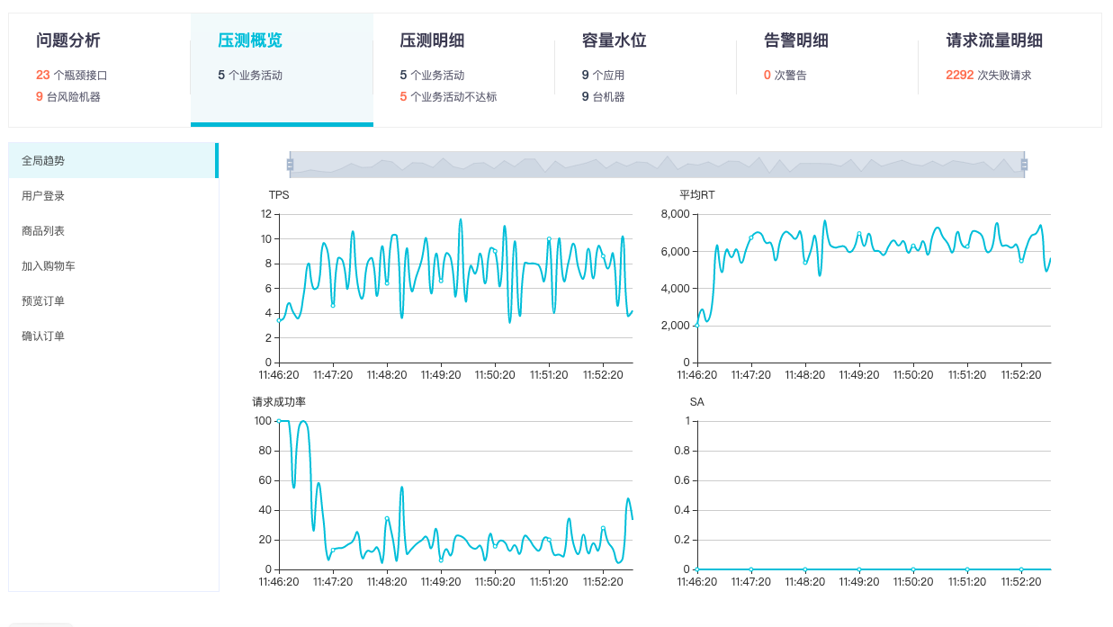
④压测概览：可查看压测全局或单个业务活动的TPS、RT、成功率、SA的指标趋势；
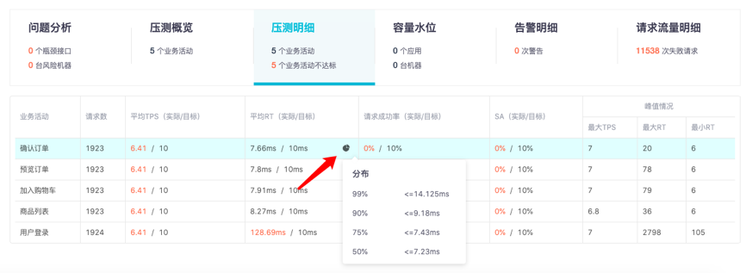

⑤压测明细：可查看各个业务活动的具体压测明细指标，包括请求数、平均TPS的实际与目标值、平均RT的实际与目标值、请求成功率的实际与目标值、SA的目标与实际值、最大TPS、最大RT、最小RT；
[1]点击RT指标后的图标可查看RT数据的分布请求，包括99%、90%、75%、50%四个分位的指标，代表所有请求中99%/90%/75%/50%的请求RT均低于该指标值；
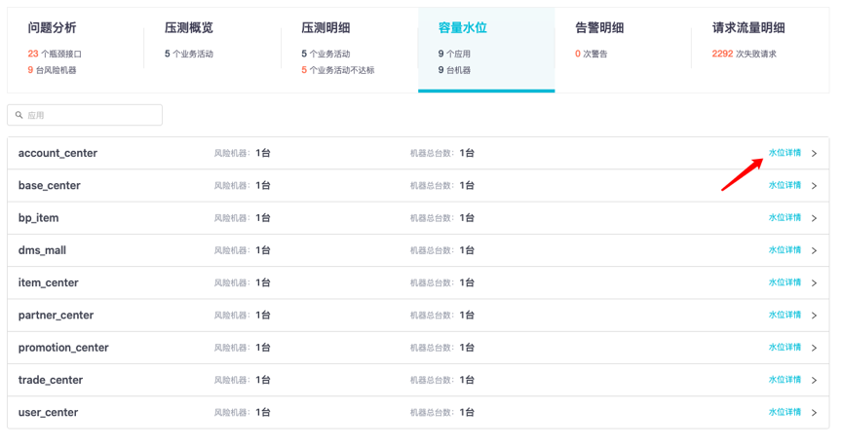
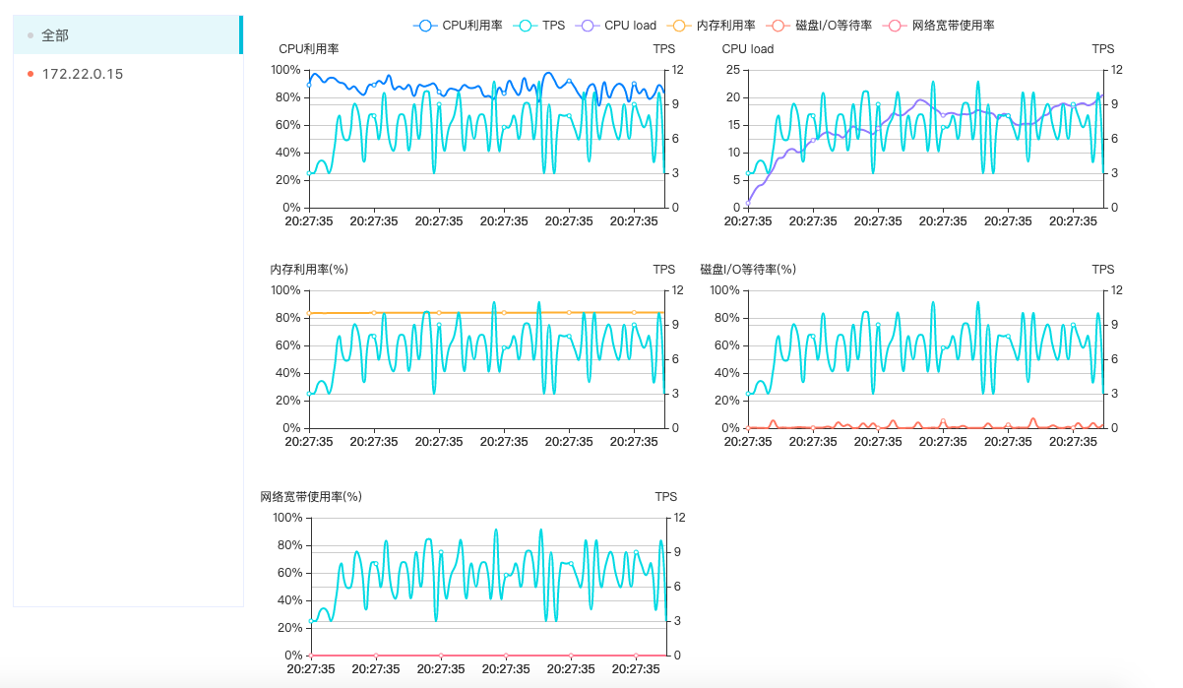
⑥容量水位：容量水位会统计各应用及应用下的机器节点的容量指标变化情况，包括CPU利用率、CPU load、内存利用率、磁盘I/O等待率、网络带宽使用率，点击应用的水位详情按钮可查看到该应用的全局容量水位，也可以通过点击左侧的IP地址切换至查看单台机器的容量水位变化情况；

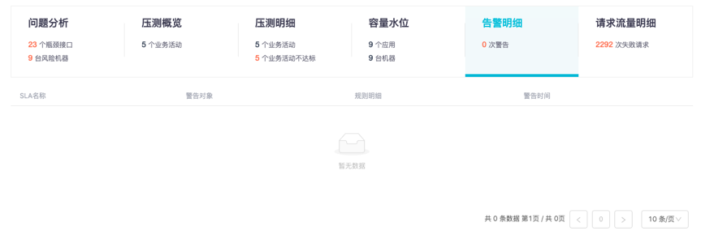
⑦告警列表：压测过程中根据SLA设定触发的压测告警信息；
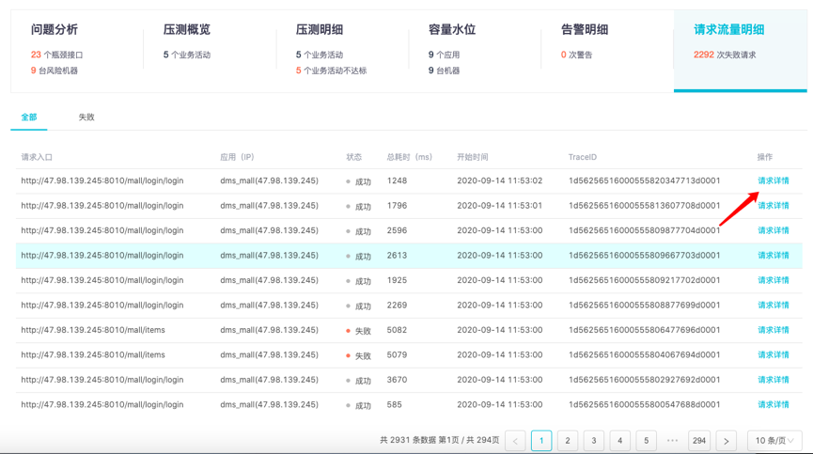
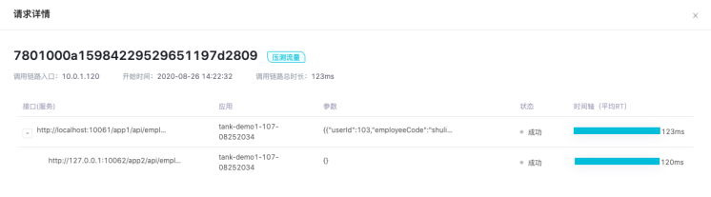
⑧请求流量明细：记录压测过程中所有的具体请求明细数据，每个请求均拥有唯一的TraceID标识，可点击请求详情查看具体的请求采样日志，包括调用的接口服务、所属的应用、携带的参数、请求状态与本次请求的时间轴，日志信息保留15天，过期会自动清除；

5.3性能分析

5.3.1.使用流程
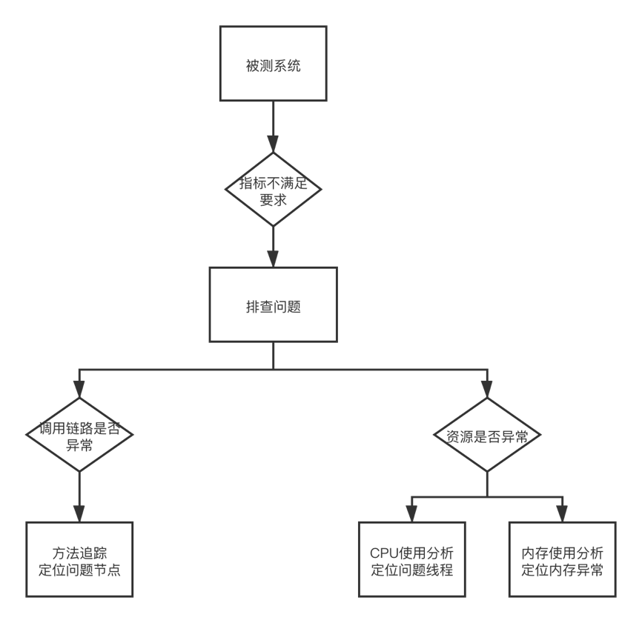

5.3.2.注意事项
1.性能分析数据源自于Arthas，请确保Arthas已经部署成功，若性能分析模块无法启动，可能是由于Arthas部署不成功导致，详情请咨询数列人员。

5.3.3操作说明
本文档将以压测用户使用视角描述如何使用相关功能，如文档有未尽事宜，请咨询数列人员。

5.3.4如何在压测中查看线程分析
合理的线程管理可以降低资源消耗、提高响应速度与稳定性，对于系统的性能表现有着十分重要的影响，因此在压测过程中对于线程的表现也需要进行关注。
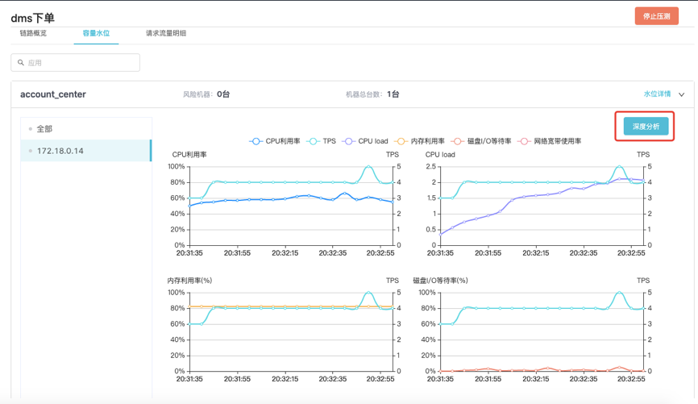
线程分析入口：压测实况＞容量水位＞某一台具体的机器性能详情
1.当我们在压测中查看机器的容量水位时，若出现某台机器的CPU、内存等指标居高不下时，通常需要对其线程情况进行分析，此时可以点击右上角的深度分析按钮进入该应用进程的线程分析页面，注意从不同的机器点击进入时只能看到对应的进程数据；
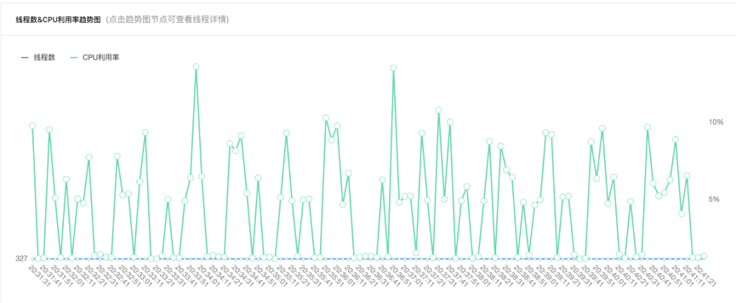
2.线程分析页面首先会显示一个压测期间线程与CPU利用率随时间变化的曲线，可以通过该曲线查看线程数量与CPU使用率在某些时刻是否发生了异常变化，曲线上提供了数据采样点，采样频率为5秒；可以点击曲线上的某一个点来查看该时刻的线程情况；
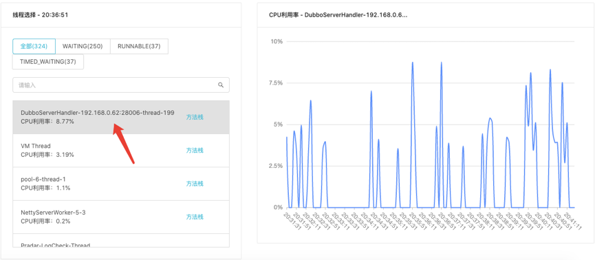
3.左下方会根据选取的时刻展示当前所有的线程情况，并按照CPU利用率降序排序，可以直接观察到哪些线程的CPU使用率较高，也可以通过切换状态来查看不同状态下的线程情况；
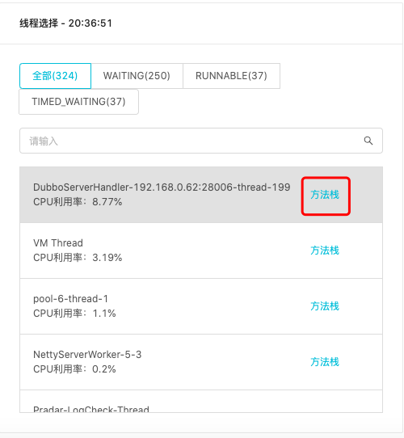
4.对于某个需要进一步观察的线程，也可以点击其名称，右侧会展示该线程随时间变化的CPU利用率曲线，可用于判断该线程占用CPU是否存在异常；
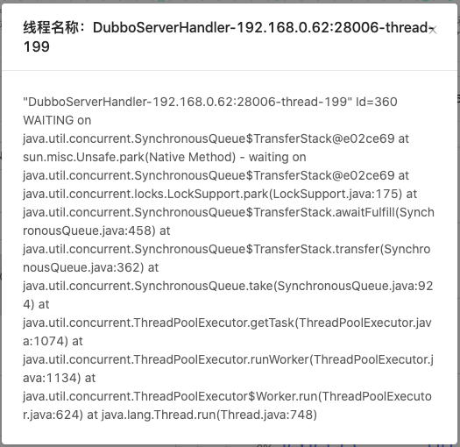
5.对于已经确认异常的线程，可以点击其方法栈，查看具体有异常的类名和代码行，确定问题所在。
6.所有压测期间的线程与CPU利用率数据均会随压测报告进行存档，可在压测报告中反复查看；

5.3.5如何在压测中查看内存分析
对于JAVA应用，堆内存的分配与使用情况也会影响到应用的性能标表现，在压测中也需要关注堆内存的使用情况。
内存分析入口：压测实况＞容量水位＞某一台具体的机器性能详情
1.当我们在压测中查看机器的容量水位时，若出现某台机器的CPU、内存等指标居高不下时，除了线程分析以外也需要对堆内存的使用情况进行分析，此时可以点击右上角的深度分析按钮进入当前进程的内存分析页面或在原线程分析页面的tab进行切换；
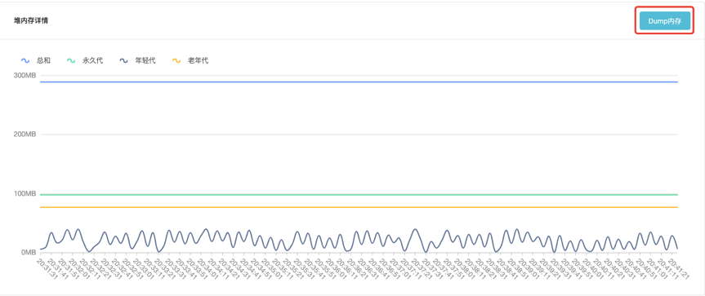
2.内存分析页面首先会显示一个压测期间总堆存大小、年轻代使用量、年老代使用量、永久代使用量随时间变化的曲线，可以通过该曲线查看各区域的内存使用情况是否发生了异常变化；
3.也支持将内存dump下来进行本地分析，点击右上角的dump内存按钮即可；
- Dump内存操作需要提前创建文件夹，请确保/data/dump 路径的存在
- 文件比较大（GB 级别），同时也比较消耗机器性能，请谨慎操作。
- 内存文件名称为 AgentID+时间。
- 同时只能有一个 Dump 内存任务。
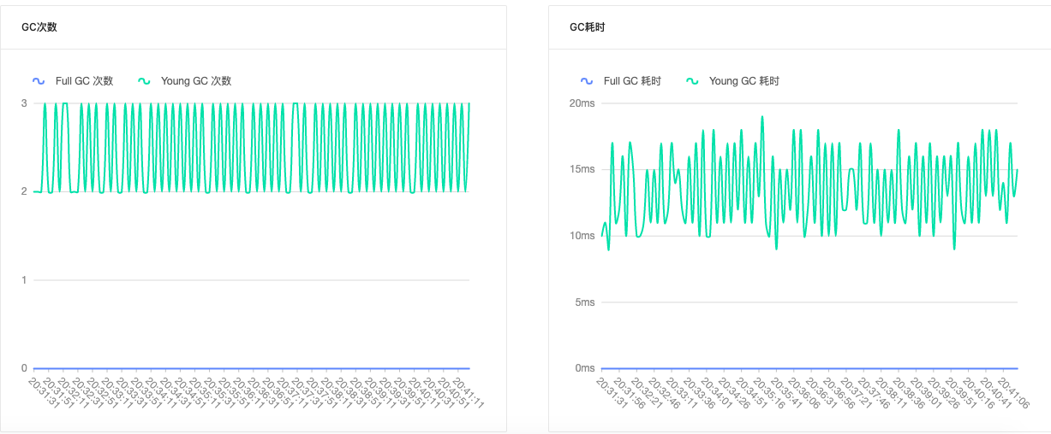
4.结合下方的GC统计可以查看压测期间young gc与full gc的触发频次与耗时，可以观察是否频繁触发了full gc；
5.所有压测期间的堆内存与GC数据均会随压测报告进行存档，可在压测报告中反复查看；

5.3.6如何在压测中进行方法追踪
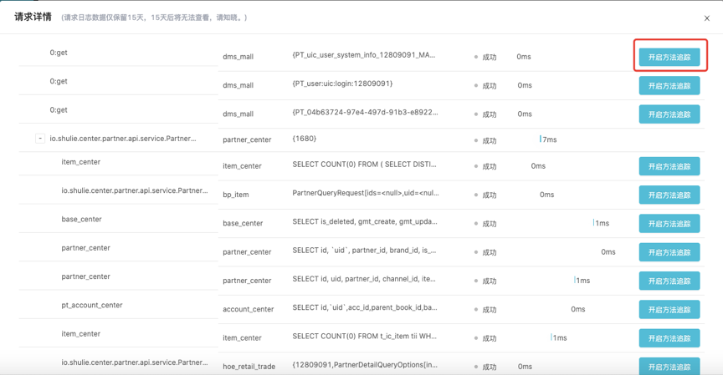
当在压测过程中发现某些请求的耗时特别高时，会希望能够进一步分析是具体哪个方法耗时较高，以便可以对这个方法进行性能优化，达到使整体链路性能表现提升的效果，此时可通过方法追踪的功能进行定位。
方法分析入口：压测实况＞请求流量明细＞请求详情
1.当发现某个请求的某个节点比较慢时，可以点击节点后方对应的开启方法追踪按钮，对该接口/服务背后的方法进行深入的挖掘；
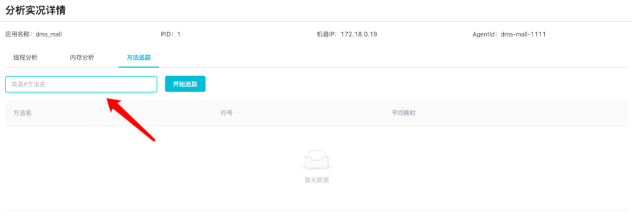
2.输入需要追踪的类名#方法名，点击开始追踪，系统会对此方法最近5秒内的请求进行采样和分析，统计其下一级的所有调用子方法的耗时和所在代码行；
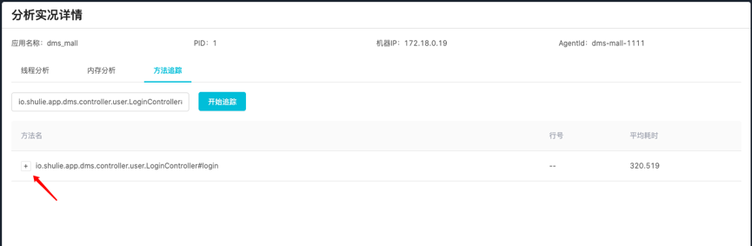
3.此时可以看到子方法中各个方法的耗时，若子方法仍存在下一级调用方法，则可以选择某个耗时较高的方法点击图标，再进一步进行高耗时定位，系统将再次对此方法最近5秒内的请求进行采样和分析，统计其下一级的所有子方法的耗时和所在代码行。可以继续选择耗时较高的子方法重复此操作，直至最终发现真正耗时高的子方法是哪个。
注意：深入追踪最多可以追踪5层，当调用层级较深时，仅能将耗时较高的方法定位到一个较小的层次，可能无法定位到真正耗时高的具体方法；
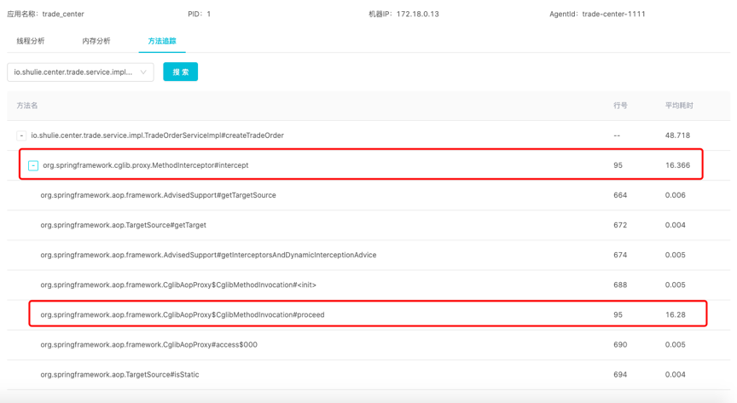
4.方法追踪同时只能开启一个任务，因此若开启追踪时恰好有其他用户也在发起追踪时，系统会提示追踪失败，此时请等待5秒后重试即可；
5.所有开启过追踪的方法记录均会随压测报告存档，可在压测报告中反复查看，但未追踪过的方法记录将不会存入压测报告；

5.3.7如何在压测后查看历史数据
所有线程分析、内存分析与追踪过的方法记录均会与当次的压测报告共同存档，可在压测报告中进行反复查看。
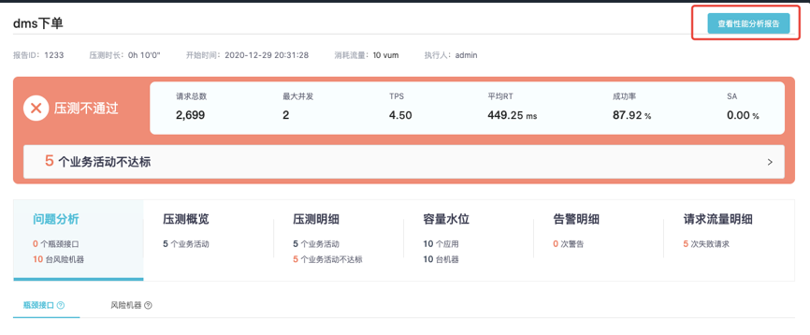
入口：压测报告＞性能分析报告
1.点击右上角的性能分析报告即可进入本次压测的性能分析记录页面；
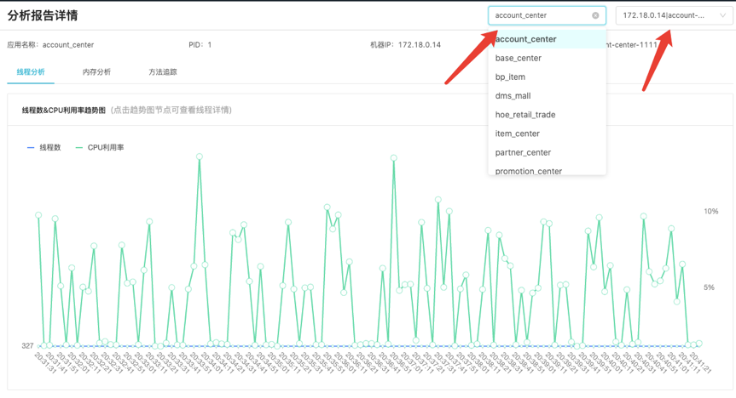
2.性能分析报告默认展示第一个应用与进程的数据，如果需要查看其他应用或进程数据需要在右上角选择应用与进程进程查看；
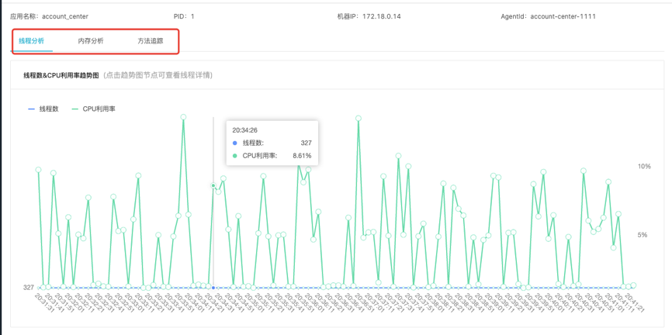
3.每个进程的数据包括线程分析、内存分析、方法追踪，可通过点击tab分页进行切换；
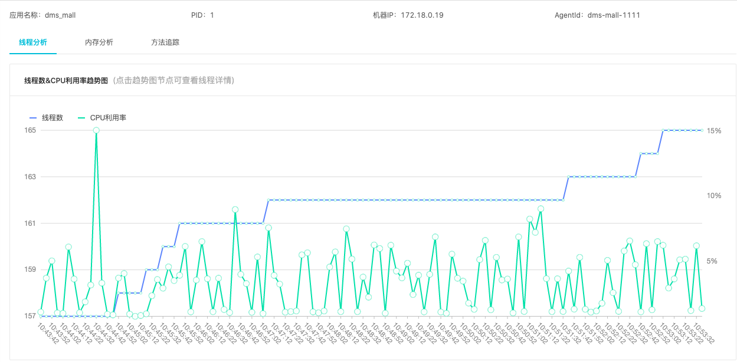
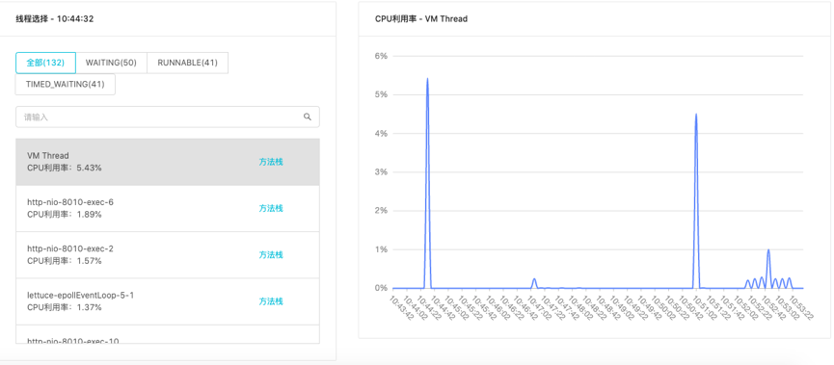
4.线程分析的数据包含压测期间所有数据，操作步骤与前文中如何在压测中查看线程分析一致；
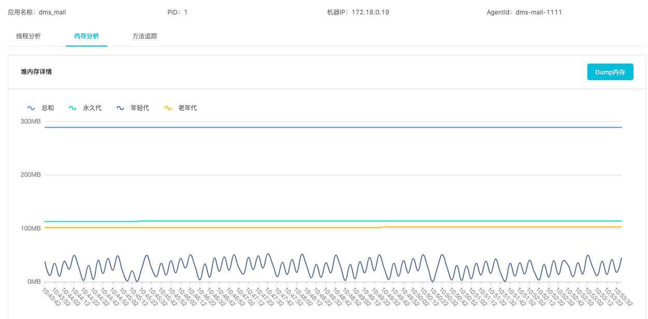
5.内存分析的数据包含压测期间所有数据，操作步骤与前文中如何在压测中查看内存分析一致；
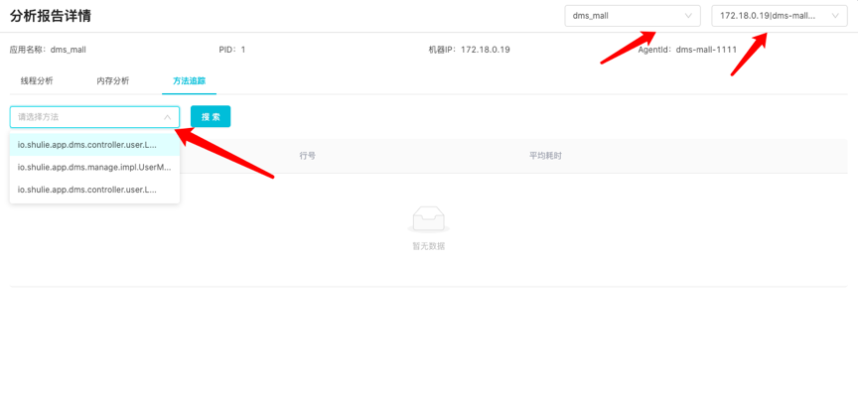
6.方法追踪的数据包含压测期间所有开启过追踪的方法以及追踪过的深度，如果想查看对应的方法请先选择方法所在的应用与进程，再选择方法，点击搜索即可。

5.4 压测统计
压测统计可以查看当前时间范围内的压测情况，包括压测场景和压测脚本等维度。
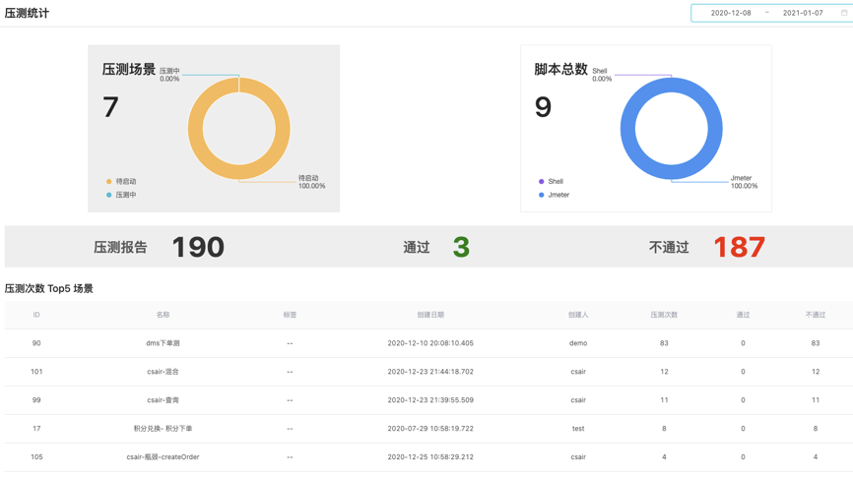

5.4.1 压测场景统计
1、当前时间范围内，一个创建了多少个压测场景，有多少个场景是待启动，有多少个场景是在压测中。
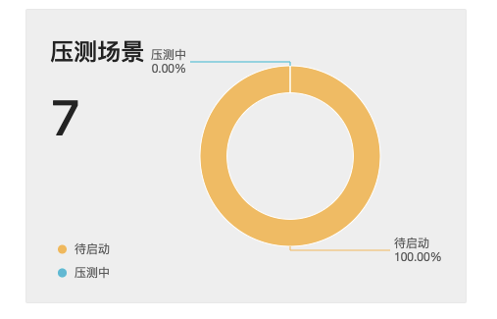
2、当前时间范围内，一个执行生成了多少份压测报告，以及通过和不通过的报告数。

3、当前时间范围内，压测次数 Top5的压测场景统计，分别有压测 ID、压测名称、压测标签、压测场景创建日期、压测场景创建人、压测场景压测的次数、压测场景通过的次数、压测场景不通过的次数。
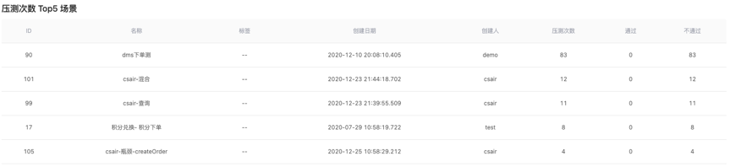

5.4.2 压测脚本统计
1、当前时间范围内，创建的压测脚本总数，分别包含 Jmeter 脚本数、Shell 脚本数。
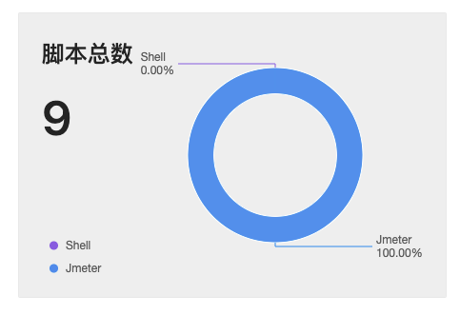
2、当前时间范围内，统计压测次数 Top 5的脚本，包括压测脚本ID、压测脚本名称、压测脚本标签、压测脚本的创建日期、压测脚本的创建人、压测脚本的压测次数，脚本压测通过的次数、脚本压测不通过的次数。
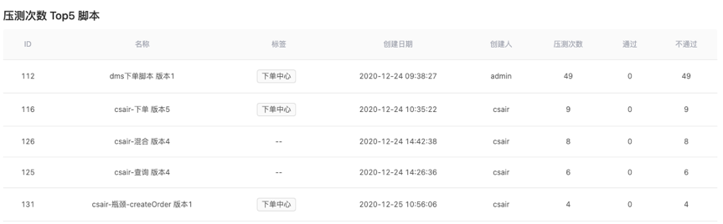
3、当前时间范围内，关联压测脚本的 Top5 标签。
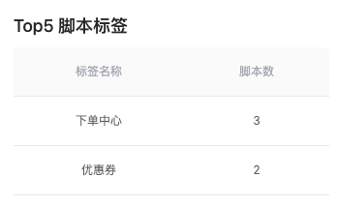

6.配置中心

6.1压测开关设置
菜单路径：配置中心＞压测开关设置
压测开关用于控制全局的压测配置是否生效，是系统中权限最高的开关，请谨慎操作。
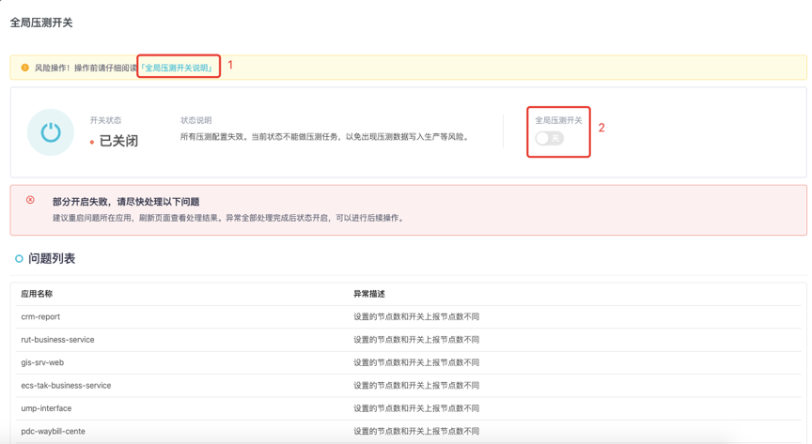
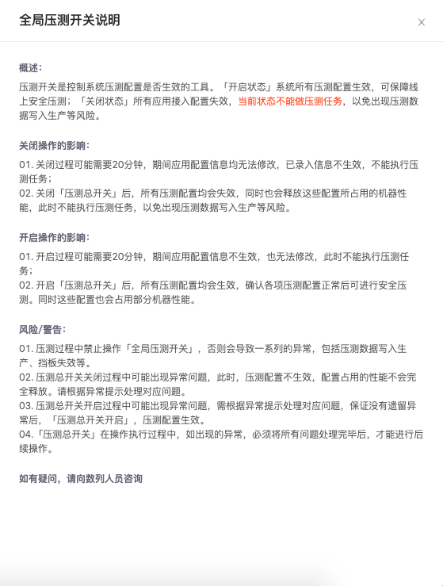
1.操作前请先查询全局压测开关说明，点击后可查看具体内容。
2.操作开关开启/关闭：
①压测开关为开时：所有配置内容正常生效，agent正常执行，定时任务正常启动，此时可以执行关闭操作；
②压测开关为关时：所有配置内容均不生效，但不修改应用配置本身的配置状态（如影子库配置状态为启用，则仍显示启用）；agent不再执行扫描上报任务；所有定时任务不再启动等等。理想效果为压测开关关闭时，应用的状态等同于未接入之前，所有压测相关的配置和任务均不启动。此时可以执行开启操作。
3.当操作开关从关到开或从开到关时，会需要等待约20分钟，可稍后回来查看结果。
若开启或关闭过程中遇到异常导致开启/关闭失败，系统会提示具体影响的异常范围，可根据提示进行对应的排查，大部分的问题重启应用均可解决，待问题全部修复后，开关会正常开启/关闭。
若有问题无法解决或无法理解，可咨询数列工作人员。
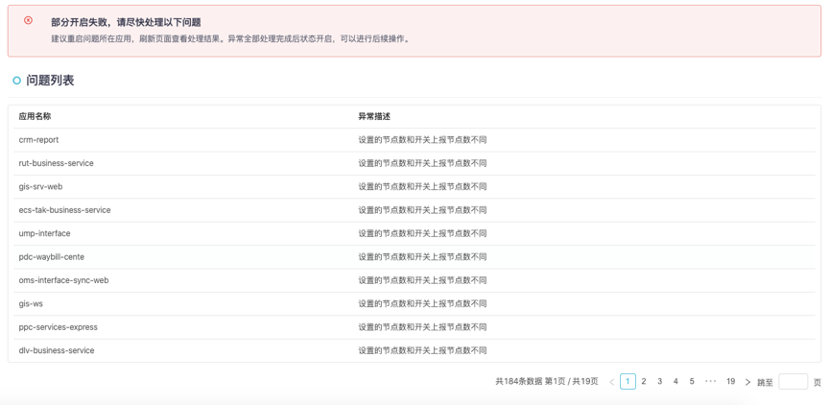

6.2入口规则
菜单路径：配置中心＞入口规则
入口规则用于restful风格的接口地址，此类地址由于携带具体参数，若不配置入口规则可能会被识别为多个接口，不利于后续压测和数据统计。
当系统识别到此类入口时，会根据采集到的数据自动生成入口规则，对此类接口进行合并，正确识别为一个接口。当入口规则不正确、不想使用入口规则约束等情况可手动调整入口规则。

6.2.1新增入口规则
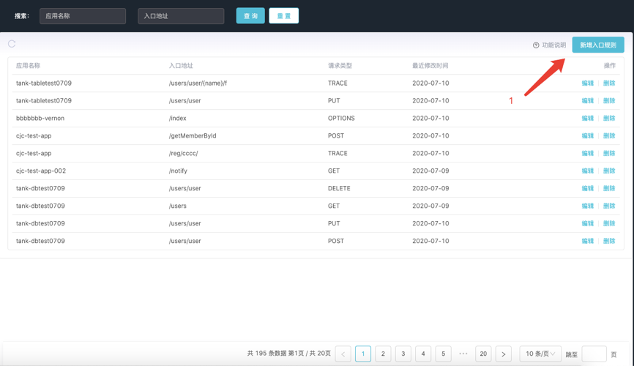
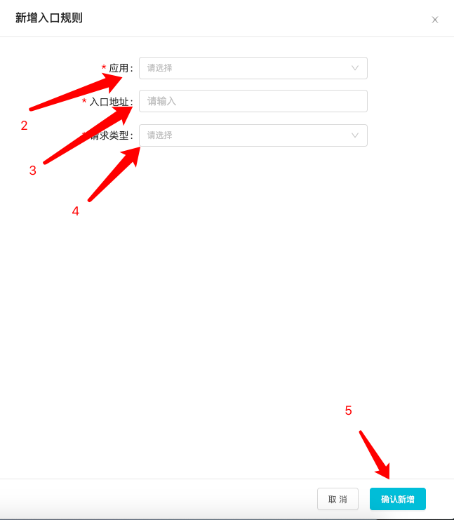
1.点击新增入口规则，打开新增入口抽屉；
2.选择入口所属应用；
3.输入入口地址，仅需输入至需要约束的格式为止，如：/users/user，则/users/user/***类的入口都会认为是一个入口，即/users/user；
4.选择请求类型；
5.点击确认新增，保存入口规则信息；
6.新增的入口规则将会在2分钟内生效。

6.2.2编辑、删除入口规则
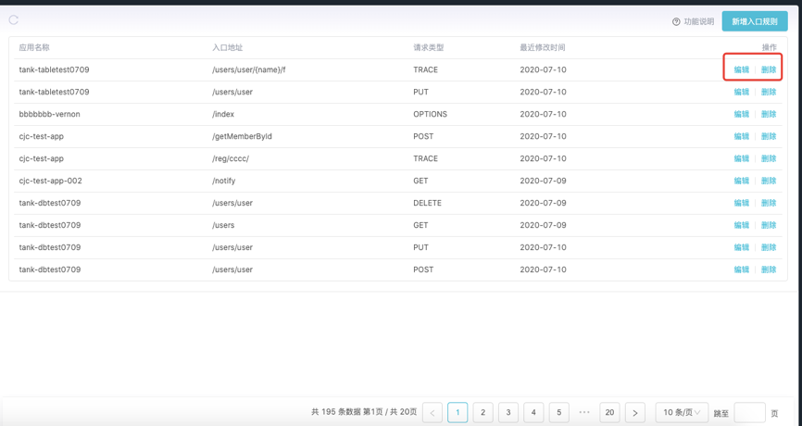
1.可通过点击编辑、删除按钮来修改或删除入口规则；
2.编辑或删除掉的入口规则将会在2分钟内生效。

6.3白名单开关设置
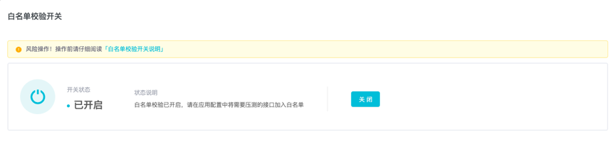
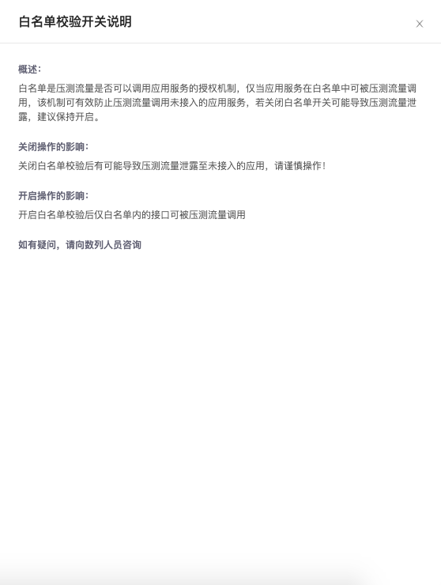
菜单路径：配置中心＞白名单开关设置
白名单开关设置是决定白名单校验机制是否生效的开关，默认开启，即所有接口需要通过白名单校验才可以被压测流量访问。若关闭白名单开关，则白名单校验机制将会关闭，此时不需要白名单校验，默认所有应用接口均可被压测流量访问。由于关闭白名单开关后可能导致压测流量流入非压测链路，因此建议谨慎关闭，关闭前请仔细阅读白名单校验开关说明。

6.4 操作日志
菜单路径：设置中心 > 操作日志
操作日志记录用户执行的每一步敏感操作，包含操作模块、操作类型、操作内容、操作时间、操作人等维度的信息。
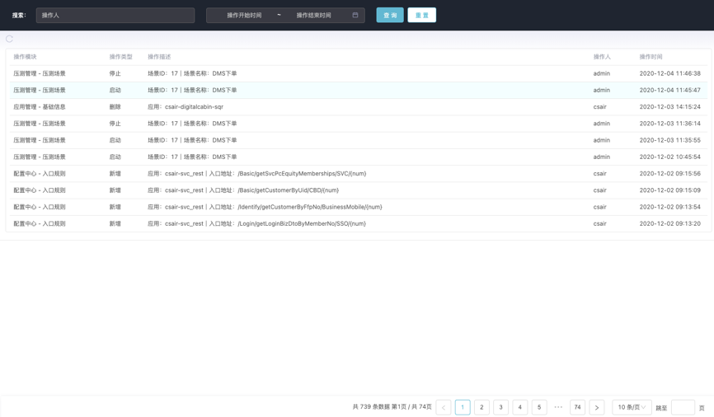
- 只有查看该页面的权限的人员才可以进入操作日志页面；
- 只记录操作成功后的结果，操作失败的不用记录；
- 顶部可以进行日志筛选过滤，可以根据操作人、操作的开始和结束时间来进入操作日志过滤；
- 操作模块：分别有主模块和子模块，对应压测平台中菜单栏列表的主菜单和子菜单；
- 操作类型：不同的操作模块，会有不同的操作类型，比如压测场景可以启动、编辑、删除；
- 操作内容描述：是记录用户对哪个模块做了哪些操作，具体内容生成规则可以查看操作内容描述类型的描述；
- 操作人：执行该敏感操作的用户；
- 操作时间：执行该敏感操作的时间，时间精度到分钟；

6.5 权限配置中心
菜单路径: 配置中心 > 权限配置中心
如果是首次登录的用户，超级管理员会为其开通TRO压测控制台的登录、分配角色，然后再分配资源给指定人，作为该资源的负责人，然后由管理员在TRO控制上创建应用或上报的应用分配负责人，创建系统流程/业务活动/业务流程，然后分配其为负责人，该负责人再登录TRO控制台对其负责的应用进行配置，脚本上传和配置，创建压测场景。

6.5.1 如何创建部门及账号
①新增部门：在左侧的部门列表上，新增了一个新增按钮，点击后可以进行部门新增，选择上级部门并输入部门名称即可。其中上级部门可以选择无上级部门，此时该部门将会作为一级部门保存。注意部门名称不可以重复。
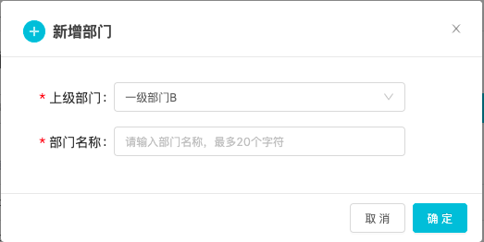
②编辑部门：在部门列表中的某一个具体部门上，点击部门后方的图标可看到编辑与删除操作，点击编辑，可对部门进行修改，包括上级部门与部门名称。需要注意的是上级部门无法选择当前部门的子部门，部门名称也不可以与其他部门名称重复。
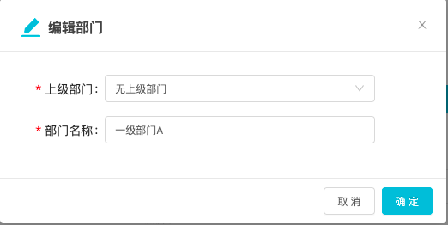
③删除部门：在部门列表中的某一个具体部门上，点击部门后方的图标可看到编辑与删除操作，点击删除可以删除当前部门及所有子部门，但是部门下有子账号时将无法删除，请根据提示先将部门下的账号删除或转移到其他部门后再尝试删除部门。
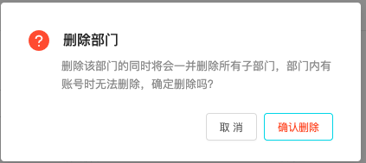
④新增账号：在账号列表的右上方，新增了新增账号的按钮，点击后可以新增账号数据，选择账号所属的部门、输入账号名称、密码即可。其中账号所属的部门可以选择多个，账号名称不可以重复，密码长度需要在8-20位。
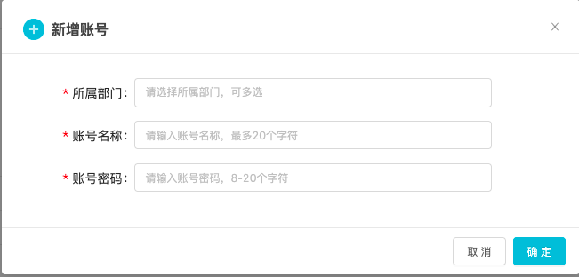
⑤导入账号：若需要新增的账号比较多，也可以使用导入账号的功能，在账号列表的右上角，新增了导入账号的按钮，点击后可以批量导入账号数据。导入界面可以下载导入模板，导入后若导入失败，系统会自动下载一份包含错误信息的表格，根据错误信息将表格中的信息修改正确后重新上传即可。
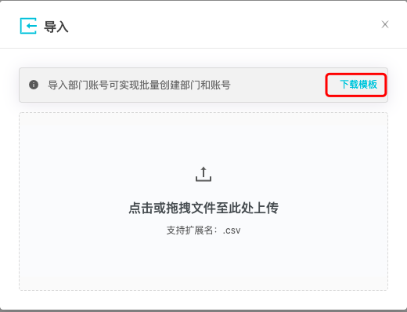

6.5.2 如何创建角色和功能权限模型
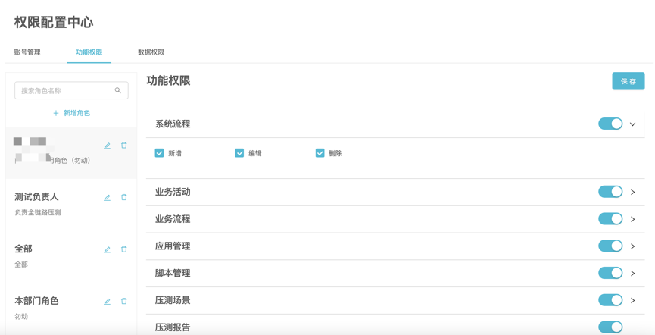说明：
1、角色区域
• 管理角色名称、支持新增、编辑、删除；正序排列，按添加顺序从上到下排列
• 搜索角色名称，支持按角色名称前后模糊查询
• 新增/编辑角色弹窗操作，角色名称最长支持20个字符；角色描述最长支持200个字符
• 超级管理员，该角色默认存在且拥有所有的权限，无须手动添加该角色（即不出现在角色列表中），也无法编辑和删除角色
2、权限区域
• 当左侧点击任意"角色名称"时，即可单独为该角色配置菜单和操作权限
• 菜单：显示有内容的菜单，默认菜单开关为"关"，当开关打开，即拥有该菜单的查看权限，可以进行操作权限编辑，当开关关闭，即取消该菜单的查看权限
• 操作权限：菜单打开时，才能进行操作，操作权限初始显示"请选择"，可选择相应的操作权限；支持多选
• 当操作权限设置完，菜单查看权限关闭时，记录最后一次的操作权限，即再次打开菜单查看权限时，还原上一次的操作权限
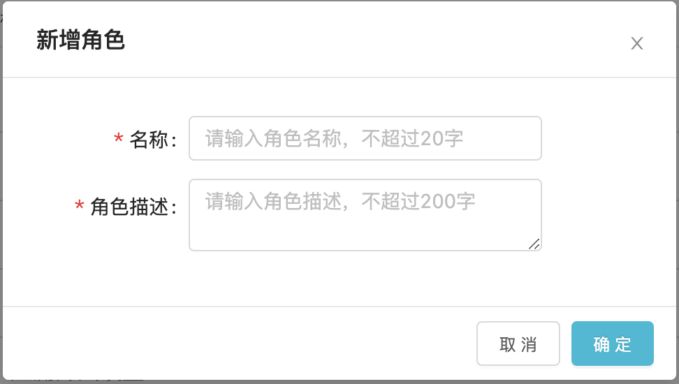
新增/编辑角色弹窗操作，角色名称最长支持20个字符；角色描述最长支持200个字符

6.5.3 如何创建数据权限模型
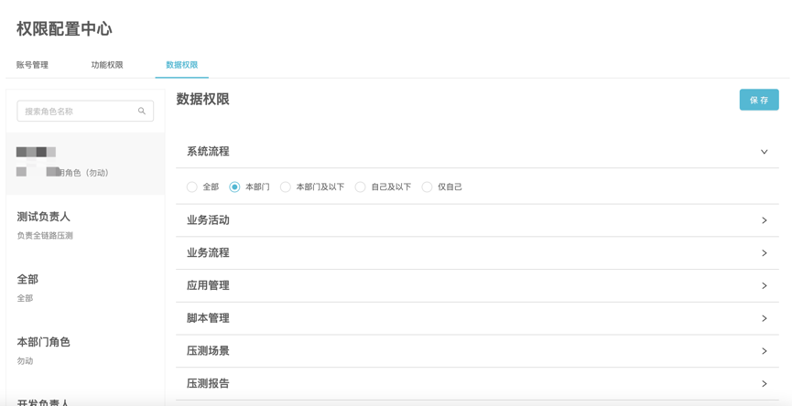
说明：
1、角色区域
• 读取角色权限已设置好的角色
2、数据权限区域
• 菜单：读取每个角色已分配好的菜单权限
• 数据权限：每个角色下的每级菜单均可独立设置数据权限（全部、本部门、本部门及以下、自己及以下、仅自己）；默认无选中，保存时判断至少有一个有选中数据权限即可
• 当一个用户在多个部门时，数据权限为"本部门"，即多个部门都拥有相应的数据权限
• 举例：A角色设置自己及以下，即分配有A角色的成员能看到自己及下级部门人的创建的内容（小王是二级部门的角色A，可以有自己及以下的权限，即三级部门的张三负责的压测场景，小王根据权限分配可以对张三负责的信息进行查看或操作）
• 数据权限是对资源负责人和查看人之间的权限范围约定

6.5.4如何给账号分配权限
账号的权限管理通过绑定角色来实现，由于角色代表功能权限和数据权限模型，账号绑定角色后即拥有了这些权限。
在账号列表可以通过给账号分配角色的方式来进行权限绑定，一个账号可以绑定多个角色。同时拥有这些角色的权限，即权限模型的并集。
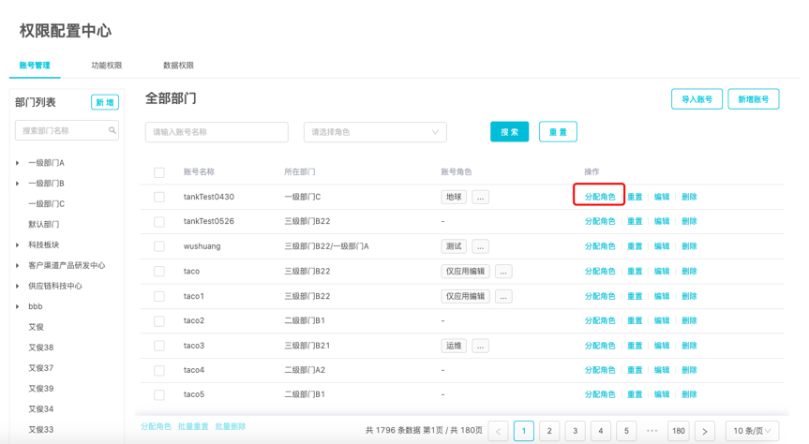
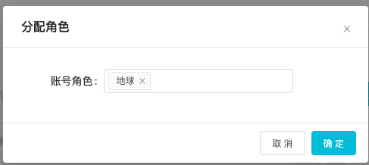

6.5.5 首次登录
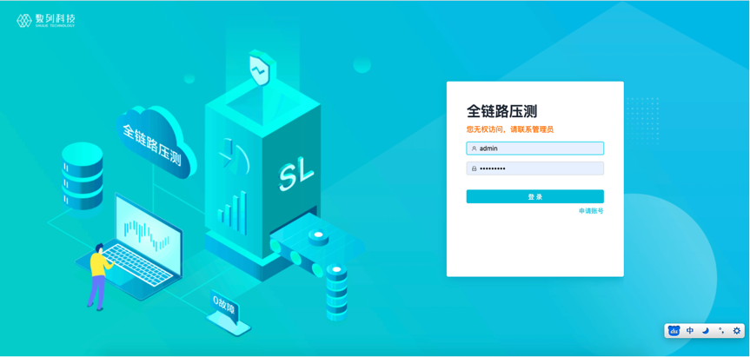
说明：
1、账号登录成功后校验角色权限，如未分配角色，即停留在该页面并提示：您无权访问，请联系管理员
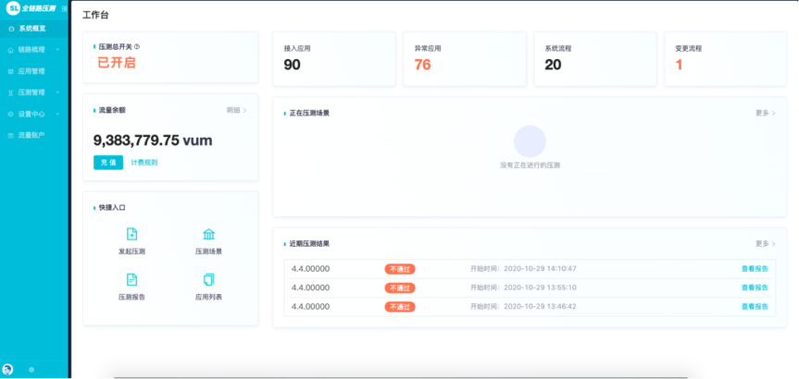
说明：
1、系统概览：仅超级管理员可见，其它账号成员不可见

6.5.6 资源分配负责人
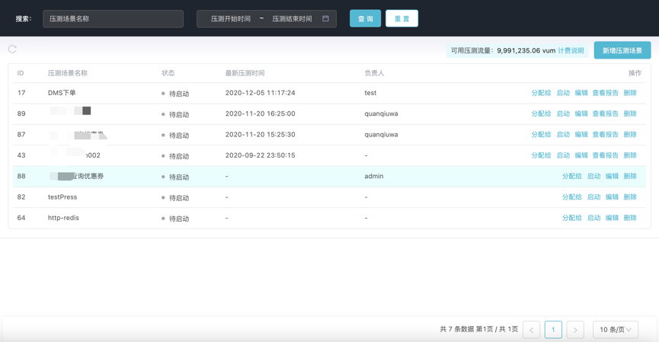
超级管理员特殊权限说明：
1、一级列表页面（系统流程/业务流程/业务流程/应用管理/压测场景），为超级管理增加"分配给"的操作，单选，可为该资源指定负责人，且角色的数据权限看负责人与查看人之间的关系决定权限范围
2、如果是非超级管理员创建的，创建者即为负责人；如果是超级管理员创建的，分配前是本人，分配后更改为指定的负责人

负责人说明：
1、列表新增"负责人"栏
• 如新增应用的，即创建人即为负责人
• 如上报的应用，初始负责人为空
2、上报的应用，初始时仅超级管理员可见，负责人栏为空
3、分配的应用负责人，为单选，分配完之后显示在列表中"负责人"栏

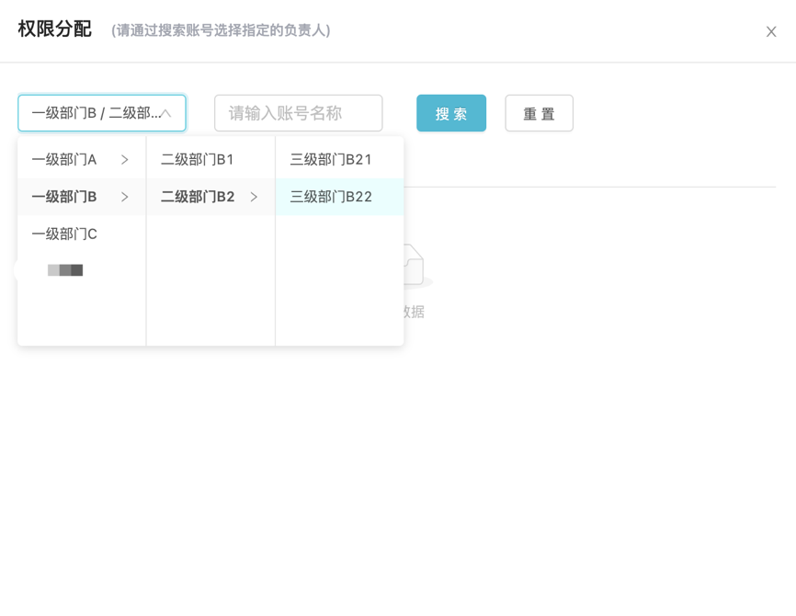
说明：
1、选择应用负责人，支持筛选部门，搜索成员，从筛选结果中选择一个负责人，单选

6.6大数据配置
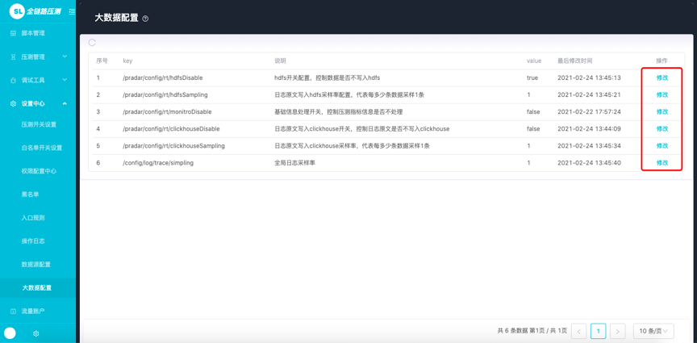
大数据配置可通过控制台来实现配置的修改。
路径：配置中心＞大数据配置
配置清单：
key | 说明 | 默认value | 可配置value
/pradar/config/rt/hdfsDisable | 日志原文写入hdfs开关配置，控制日志原文是否写入hdfs | false | false、true
/pradar/config/rt/hdfsSampling | 日志原文写入hdfs采样率配置，代表每多少条数据采样1条 | 1 | 1~1000
/pradar/config/rt/monitroDisable | 基础信息处理开关，控制压测指标信息是否处理 | false | false、true
/pradar/config/rt/clickhouseDisable | 日志原文写入clickhouse开关，控制日志原文是否写入clickhouse | false | false、true
/pradar/config/rt/clickhouseSampling | 日志原文写入clickhouse采样率，代表每多少条数据采样1条 | 1 | 1~1000
/config/log/trace/simpling | 全局日志采样率 | 1 | 1~1000

7.流量账户
菜单路径：流量账户

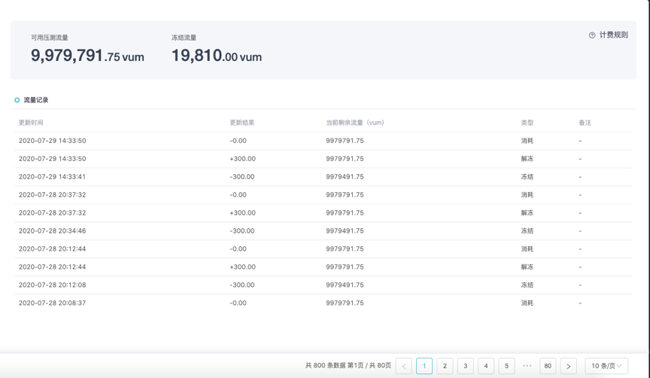
1.每个压测组织（控制台）拥有1个流量账户，系统中发生的所有压测流量均计算在当前流量账户中；
2.流量账户会显示当前可用压测流量与冻结流量：
①可用压测流量指当前的正常余额；
②冻结流量指当前正在压测中的任务占用的流量额度；
3.流量记录会记录账户中的消耗、冻结、充值记录，可对照时间、额度变化、类型来进行流量明细核对。

8.脚本管理
菜单路径：脚本管理
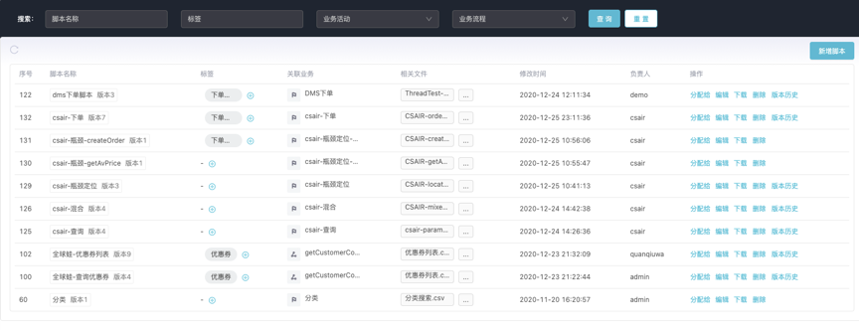
1、增加一级菜单：脚本管理，位于"应用管理"下方
2、支持模糊搜索脚本名称、筛选标签（支持多个标签，筛选结果取交集）、筛选业务活动（单选）、筛选业务活动（单选）
3、脚本管理列表
脚本名称：最多支持显示20个汉字，超出...显示
版本号：新增保存成功默认为版本1，每一次编辑保存成功版本+1
标签：支持添加多个自定义标签，最多支持添加10个标签，每个标签最多支持10个汉字
关联业务：业务活动或业务流程的名称及标识
最后修改时间：上一次编辑时间（日志里需要记录修改的账号）
相关文件：显示当前脚本中含有的jmter文件、csv数据文件或其它文件，可支持单个文件下载
操作：编辑、下载、删除、版本历史（依据权限管理给不同用户开放相应权限，下载即下载当前整个文件包，含所有文件）

删除脚本规则：
- 删除前校验当前脚本是否被其他压测场景引用，如果有引用则弹窗提示「该脚本被以下场景引用，请取消引用后再删除：xxxx 场景1、xxx场景 2」
- 物理删除脚本文件；

8.1 新增、编辑脚本
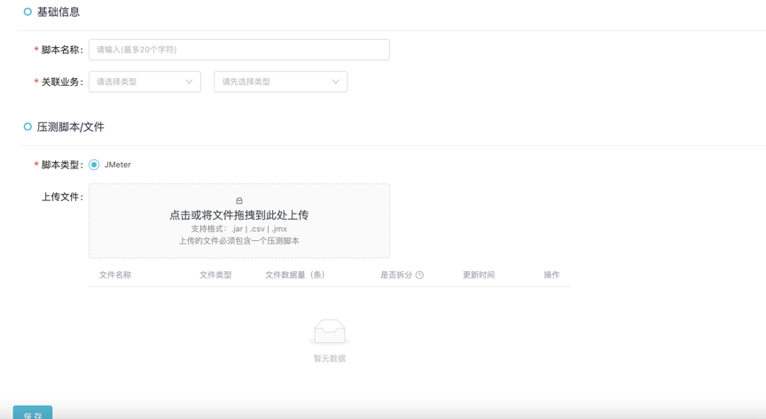
1、如果从脚本管理列表中"新增脚本"或"编辑"都跳转到该页面，即内容默认都为空；如果从压测场景中的业务活动引导处跳转到该页面，即关联业务里自动带上该业务活动无须再选
2、脚本名称：必填项，唯一，最多支持20个汉字，光标移出输入焦点时校验名称是否有重复
3、关联业务：必选项，单选，可选择业务活动或业务流程，读取相应的业务活动或业务流程
4、压测脚本/文件上传：可多个文件一起上传，jmx文件一次只支持上传一个，当重新上传不同文件名的jmx文件时，覆盖之前的文件，以最后一次上传的为准
5、上传的脚本可查看代码且在线编辑（仅支持代码编辑），上传或修改完之后可校验脚本（判断逻辑和原压测场景中一致，校验jmx文件中的url是否和关联业务所选的业务活动/业务流程一致；是否有特殊字符，需去掉空格/换行符的校验）
6、保存，以上内容校验都需通过才能保存成功：
- 脚本名称不为空且不重复
- 关联业务不为空
- 上传文件不为空
- 上传文件的jmx与关联业务url一致
7、附件的文件将与脚本文件存储在同一目录下，所以脚本中的文件调用路径需要使用相对路径来调用附件
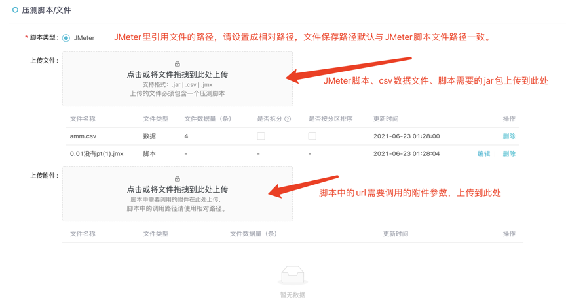

8.8.2 压测场景选择压测脚本
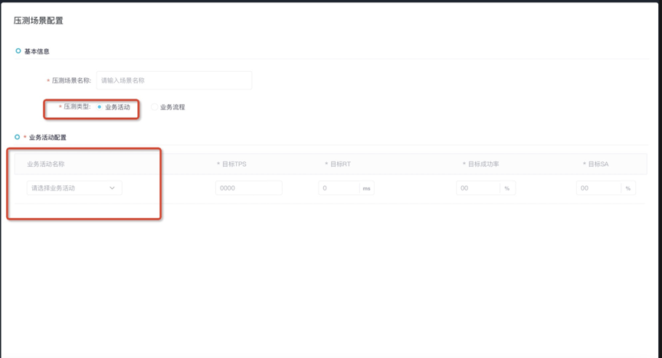

1、压测场景中增加选择类型：
- 业务活动/业务流程，单选
业务活动：
- 当选择业务活动时，可筛选已关联脚本的业务活动，当关联有多个脚本时，需选择脚本，选择完业务名称里显示：业务活动/脚本名称
- 未关联的业务活动提示"配置脚本"，点击新开窗口，跳转到"编辑脚本"页，并自动将该业务活动写入脚本的关联业务中，无须手工筛选

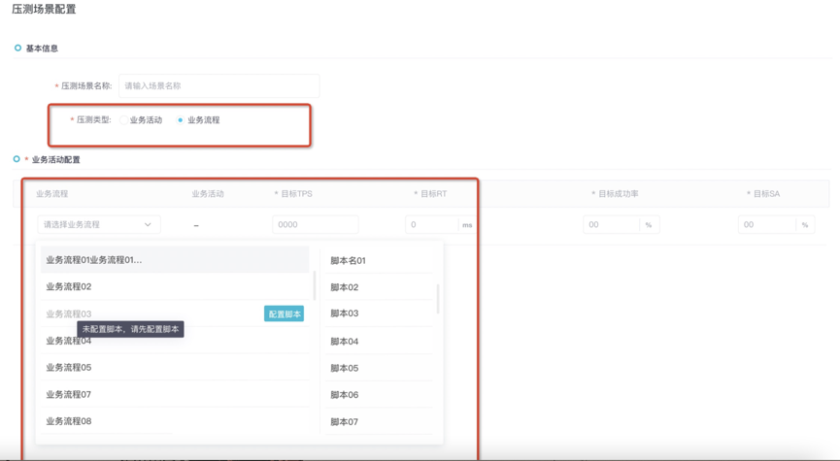
业务流程：
- 当选择业务流程时，显示业务流程筛选，单选，读取出该业务流程中所有的业务活动，从上往下排列
- 当业务流程中有业务活动关联了多个脚本时，默认读取出第一个，可重新选择，弹出层交互逻辑与业务活动一致
压测场景"保存"，需再次校验脚本与关联业务是否一致

8.8.3 版本历史
可以查看当前脚本的历史记录，基于脚本数据容量大的原因，目前保留最新的 15 个版本记录。左侧列表展示脚本历史记录，点击某一个旧版本，会展示最新版本与旧版本的对比，包括脚本名称、关联业务、脚本类型、以及脚本文件的对比。
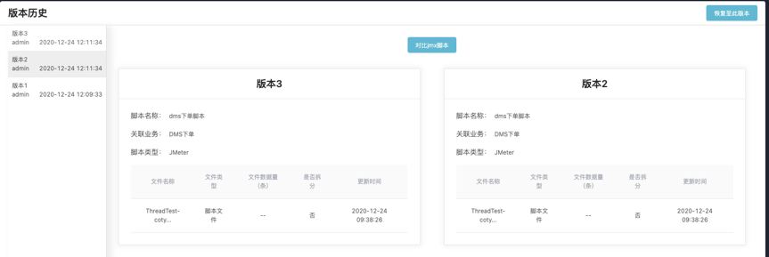
点击「对比 jmx 脚本」，弹框展示最新版本与当前版本的 jmx 文件内容。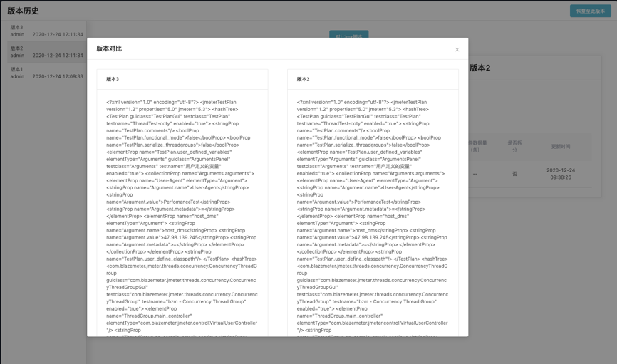
如果想恢复至某个旧版本，可以选中旧版本之后，再点击「恢复至此版本」按钮，确定之后会新增一条版本记录，并把旧版本的内容复制到新记录。

9.调试工具
链路调试支持轻量配置，快速开始调试，只要选择对应的业务活动，简单配置请求信息和漏数验证就可以开始调试。

9.1新增调试

9.1.1 配置请求信息、Header
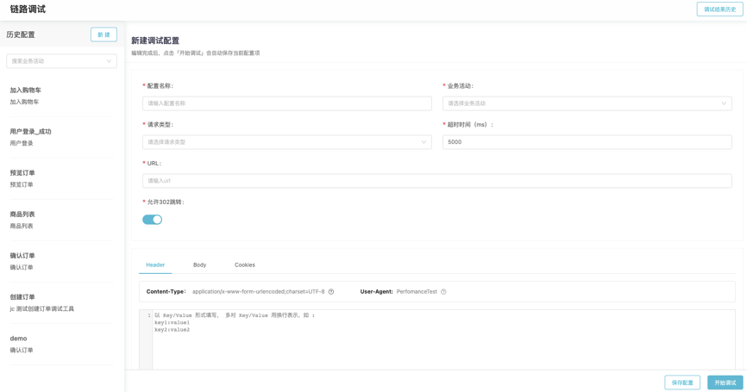
左侧列表是历史配置记录，可以选择某一条配置，直接发起调试，或者新增一条调试配置。
新增调试：
1、输入调试名称（必填）：
- 如果调试名称为空，选择业务活动之后，默认把业务活动名称带过来作为「调试名称」；
- 如果调试名称不为空，选择业务活动之后，不要更改调试名称；
- 调试名称作为调试配置记录、调试结果记录的关键项。
2、业务活动（必填）：
- 把当前的所有业务活动展示出来，支持搜索过滤和下拉选择；
- 内容格式是：业务名称；
3、请求URL（必填）：
- 请求方式：支持 POST、GET、PUT、DELETE；
- 完整的 URL 地址；
4、超时时间：
- 超时时间表示请求响应的等待时间，超时之后 http 请求会报超时错误，默认为 5000 毫秒，最小是500毫秒，最大没限制；
- 超时时间表示施压端等待被压测端响应的超时时间
- 点击问号显示弹框
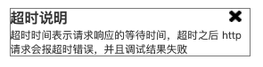
5、302 跳转（默认开）
- 允许跳转到其他页面的状态码，最大跳转次数为10次，否则按照当前请求的返回结果统计。
- 点击问号显示弹框
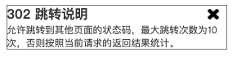
6、请求 Header
- Content-Type 的值是自动生成的，组成格式为：请求Body 的Content-Type类型+编码格式；
- 另外要填自定义的 Header，可以在文本框输入，提示语：「以 Key/Value 形式填写， 多对 Key/Value 用换行表示，如 :
key1:value1
key2:value2」
- 调试请求Header后台会默认自动加上调试标，让 Agent 可以准确定位调试过程日志内容，值为：User-Agent=PerfomanceTest；

9.1.2 配置请求 Body（非必填）
选择 x-www-form-urlencoded 类型
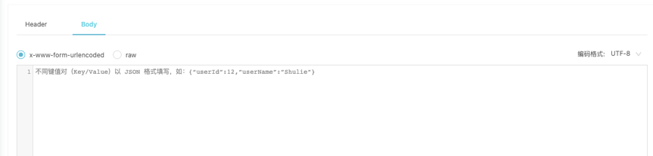
1、切换到请求 Body，Content-Type 默认选中 x-www-form-urlencoded 格式：
- 提示语「不同键值对（Key/Value）以 JSON 格式填写，如：{“userId”:12,”userName”:”Shulie”}」；
- 需要对填写内容进行编码，以便服务器可以识别，编码格式可选值为：UTF-8、GBK，默认 为UTF-8。
- 如果选择此 Content-Type类型，编码格式为 UTF-8，那么请求 Header 会自动填充值Content-Type：application/x-www-form-urlencoded;charset=UTF-8，其中 UTF-8 就是编码格式，会根据选择的编码格式来填充

选择raw 类型
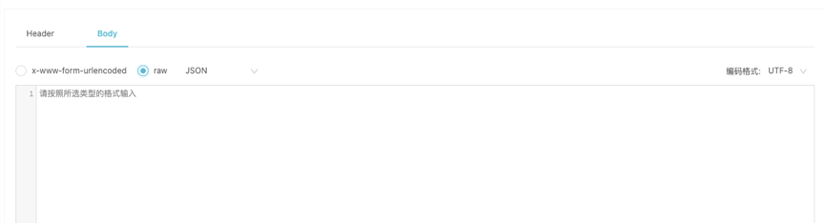
1、选择 row 类型，默认选中 JSON（application/json）
- 提示语：「请根据所选类型的格式输入」；
- 支持的类型有
JSON(application/json)、
JAVASCRIPT(application/javascript)、
TEXT(text/plain)、
XML(application/xml)、
XML(text/xml)、
HTML(text/html)；
- 如果选择此 Content-Type类型，类型为JSON(application/json)，那么请求 Header 会自动填充值Content-Type：application/json，相当于把类型括号中的内容作为Content-Type的值；

9.1.3数据验证配置（非必填）
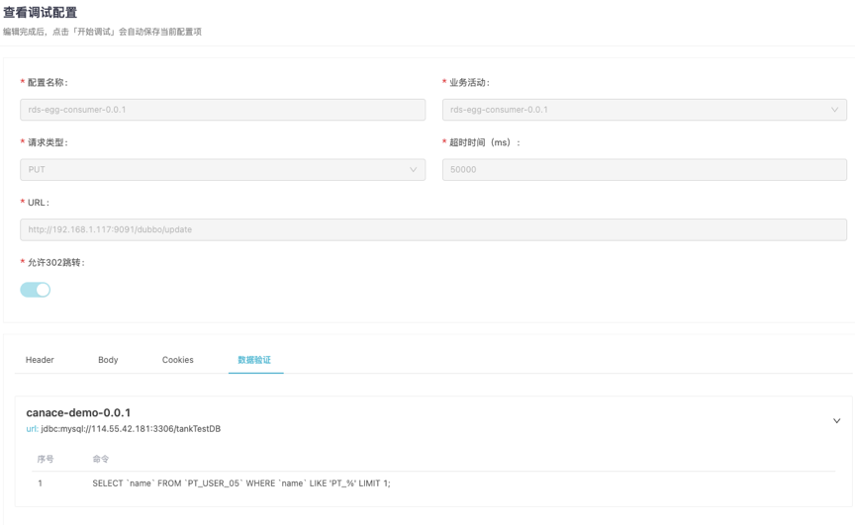
1、漏数验证配置用于在查看是否会涉及漏数，漏数包含2 种情况
- 业务流量不能进入影子区域；
- 压测流量不能进入业务区域。
2、数据验证配置的数据源直接与业务活动关联，只做展示用途，不可操作，在调试结果是会连接配置好的数据源，然后执行验证命令来做漏数检查。

9.1.4 开始调试&保存配置
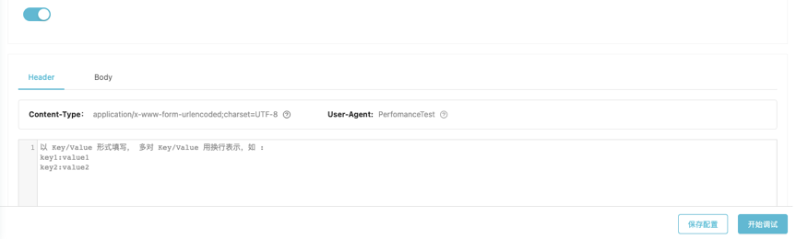
当配置完必要的信息，就可以开始调试或者保存配置，必要的信息：
- 调试名称（必填），是否重复校验，重复不可往下执行；
- 业务活动（必填）；
- 请求域名（必填），并且校验域名是否 http://或者https://；
- 超时时间>0；
- 302 跳转（非必填）；
- 请求 Header（非必填）；
- 请求 Body（非必填）；

开始调试
- 点击开始调试之后，先校验是否通过，通过后会有一个二次确认弹框，弹框文案「是否确认开始调试？调试会发起调试流量，调试时间大约持续 1 分钟，期间会收集调试日志数据。」
- 确认之后保存当前配置，如果是克隆的则新增一条配置记录，如果是编辑的则覆盖当前配置，并生成一条调试结果记录，调试结果状态为「调试中」，直接跳转至调试结果页；
- 单条调试配置项只能开启一个调试，如果有正在调试的，弹框提示「一个配置项同时只能有一个调试，请等调试结束后再开始调试」。

保存配置
- 保存配置会先校验是否通过，通过后生成一条调试配置记录，并保存所有填写项、操作项，包括调试名称、业务活动、请求域名、超时时间、跳转开关状态、请求 Header、请求 Body、漏数验证配置；
- 如果是克隆的配置项，点击保存配置，则新增一条配置记录；
- 如果是修改的配置项，调试名称不可修改，点击保存配置，则不会新增配置记录，只在原来的配置记录基础上保存修改的信息。

9.2调试结果
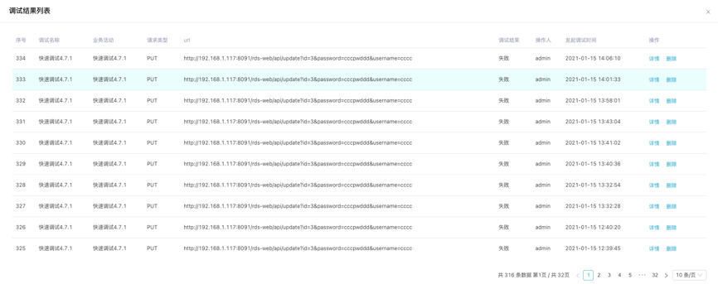
每次开始调试都会生成一条调试结果，可以进入查看每次调试结果详情。
1.调试结果 ID：每条调试结果的 ID；
2.调试名称：对应调试配置的调试名称；
3.业务活动：对应调试配置的业务活动；
4.调试结果：调试结果有以下几种状态：
- 调试中：当点击「开始调试」时，调试结果状态为调试中，由于要收集其他数据，如日志、堆栈、机器等信息，调试中状态持续时间最高 1 分钟，此时也可以进入查看查看调试结果页面；
- 调试失败：调试完成后，当包含有请求状态码为非 200、配置异常、调用栈异常、请求超时等情况都表示为调试失败；
- 调试成功：非调试失败的情况则为成功；
5.调试时间：发起该次调试的时间；
6.操作人：发起该次调试的人员账号；
7.操作：
- 查看：可以进入查看调试结果；
- 删除：二次弹框确认，删除本次调试结果。

9.2.1 调试结果详情页
调试结果页可以查看请求响应的结果、配置异常、调用栈异常、应用（Agent）日志、漏数验证等信息，辅助测试人员来快速发现压测链路是否有异常，简单的配置异常会给出处理建议，复杂的异常可能需要通过调用栈、应用日志等信息来一起定位排查。
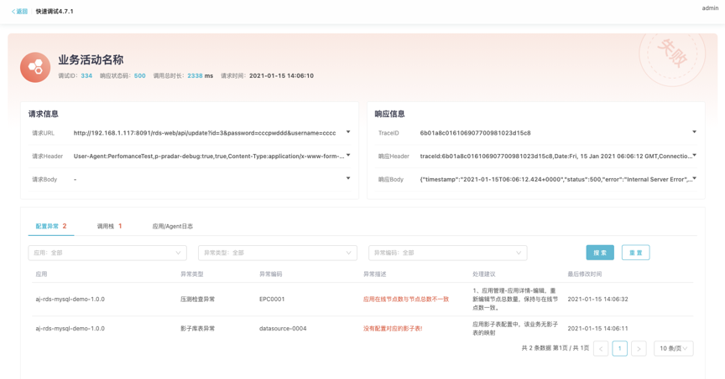
请求信息
- 业务活动、请求域名、请求 Header、请求 Body 都是直接读取调试配置的内容；
- 请求时间：发起调试的时间；
- 调用总时长：请求的总耗时，单位毫秒；

响应信息
- 响应状态码：显示当前请求的状态码；
- 响应 Header：返回的 Header 信息；
- 响应 Body：响应的 Body 信息；
- TraceID：当钱请求的 TraceID；
- 调试结果 ID：调试结果的唯一 ID；
- 调试名称：读取当前调试配置的名称；
- 操作人：发起该调试的用户名称；
- 调试结果：
调试中：调试状态持续时间最高 1 分钟，此时也可以进入查看查看调试结果页面，后台会给调试完成的标志，调试完成后显示失败或成功；
失败：
1）响应请求状态码非 200；
2）出现配置异常；
3）出现调用栈异常；
4）漏数验证有漏数；
成功：没有出现失败的情况，则为成功。

9.2.2 调试结果页-配置异常
配置异常展示当前链路维度上，涉及到哪些配置异常，并给出处理建议，让测试人员可以快速解决链路问题，顺利发起压测；
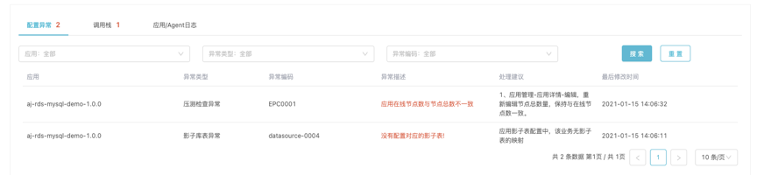
- 应用：当前异常出现在哪个应用；
- 异常类型：当前配置异常的类型，包含影子库表异常、白名单异常、挡板异常、Job 任务异常、压测前检查的所有异常、应用节点版本异常等；
- 异常编码：在配置异常表对应的异常编码，编码格式带有异常类型+ID，方便高效识别；
- 异常描述：对异常做业务优化描述，方便快速理解；
- 处理建议：对异常给出处理建议；
- 异常时间：异常发现的时间；
- 支持按异常应用、异常类型、异常编码组合搜索，搜索结果同时满足多个搜索条件。

9.2.3 调试结果页-调用栈
调用栈展示当前请求的调用链路经过的节点信息，并展示当次请求每个节点的日志信息。每个节点有更详细的节点信息，辅助测试人员来排查、定位更复杂的链路问题。
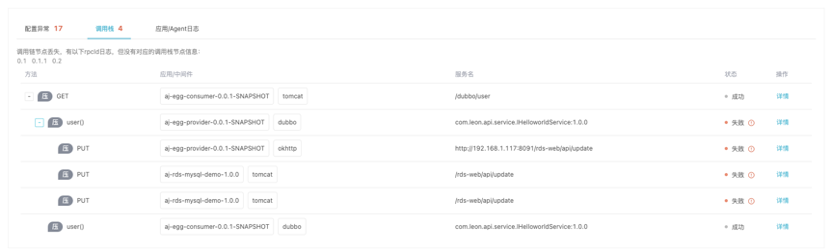

- 当某一行有配置异常、异常堆栈、失败状态，则当前行高亮显示；
- 压测标：每一行都显示当前是压测流量，还是业务流量；
- 方法：当前行调用的方法名；
- 应用/中间件：当前方法所属的应用和中间件；
- 服务名：当前方法归属的服务；
- 状态：当前方法调用状态是否成功；
- 更多信息：点击展开当前节点详细信息。

9.2.4 调用栈节点详情
节点详情包含节点信息、出入参数、堆栈异常、调试日志、机器性能，通过节点更相信的信息来辅助定位异常。
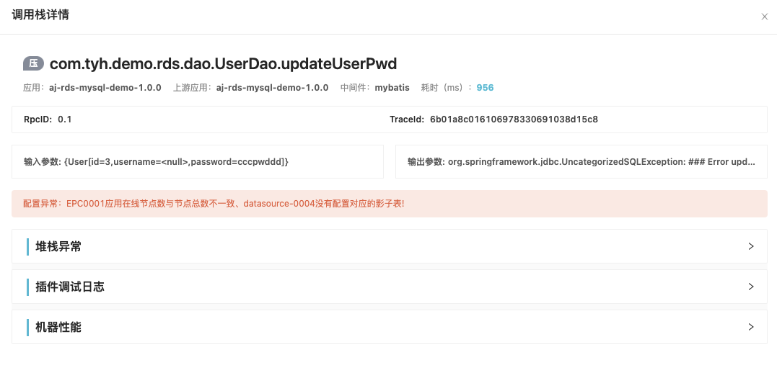
- 方法：节点方法名
- 应用、中间件：当前节点所属应用中间件
- 耗时：当前节点调用耗时；
- TraceID：当前链路的 TraceID；
- RpcID；当前节点的 RpcID；
- 上游应用：上游调用者所属的应用；
- 输入参数：调用当前节点的输入参数；
- 输出参数：当前节点返回的参数；
- 状态：当前节点调用成功与否的状态；
- 配置异常：当前节点出现的配置异常（不一定会有配置异常出现）；

9.2.5 堆栈异常
展示节点异常堆栈日志信息；
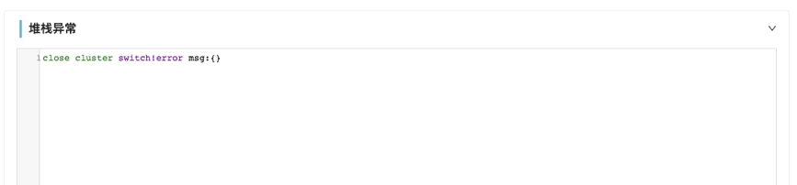

9.2.6 节点调试日志
展示节点调试日志
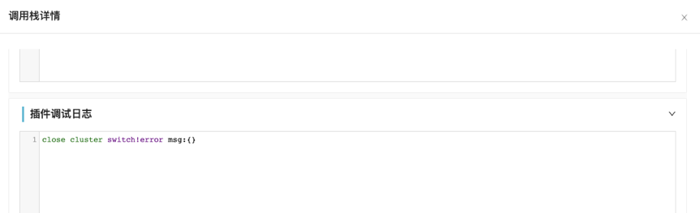

9.2.7 机器性能
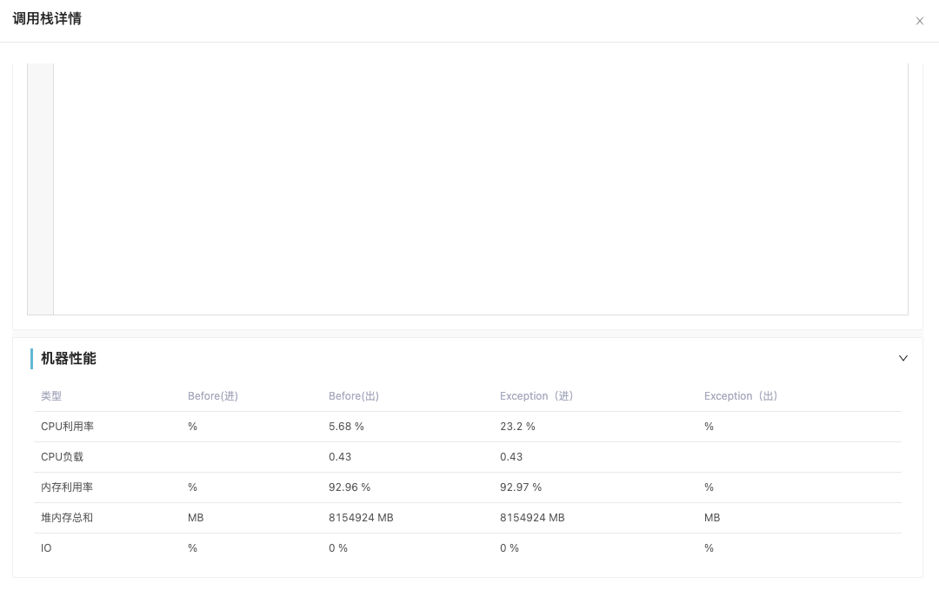
- 类型：当前节点的CPU 利用率、CPU 负载、内存李永利、堆内存综合、IO ;

9.2.8调试结果页-应用日志、Agent日志
测试人员也可以在线查看每个应用、每个实例的应用日志和 Agent 日志。
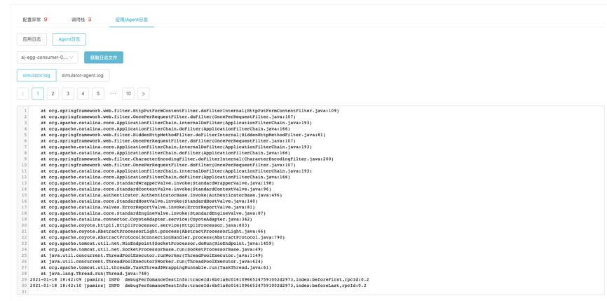

9.2.9调试结果页-数据验证
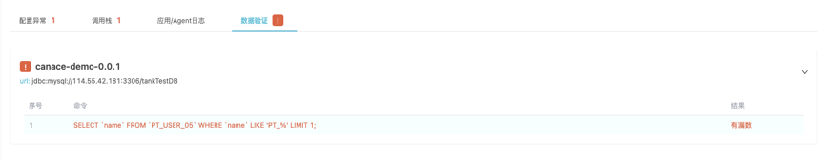
可以通过漏数结果详情可以查看每个数据源是否有漏数，或者是否验证异常；

2.数据验证结果有以下情况：
a.有漏数：数据源下有任何验证命令有漏数时，则数据源验证结果为有漏数；
b.验证异常：数据源下有任何验证命令的结果出现验证失败时，漏数验证结果为验证失败；
c.未验证：数据源下有任何验证命令的结果出现未验证时，漏数验证结果为未验证；
d.无漏数：数据源下所有验证命令的结果均无漏数，则数据源验证结果为无漏数;
如果出现 a、b、c 等情况属于调试失败。

10.如何进行压测漏数验证
漏数验证的原理是通过查询链路中的数据库中是否存在携带压测标识（PT_开头）的数据来判断压测数据是否有进入到业务库中，在发现这类情况发生时，为避免损害进一步扩大，压测任务会在发现漏数的3秒内自动停止。
使用此功能有几个前置条件需要满足：
1.需要清楚地知道压测的链路中数据会存入哪些数据库的哪些表，可使用链路梳理功能辅助获得这部分消息；
2.需要提前在压测数据的唯一标识字段上携带压测标识，默认是以PT_前缀，也可使用自定义的其他偏移手段，这部分关系到验证命令如何配置；
3.需要对这些验证的数据库进行授权，可提供一个只读权限的授权；

10.1配置数据源
由于需要在业务库中进行数据检索，因此控制台需要获得用户的数据库权限，这是进行漏数验证的前置性条件。可前往设置中心＞数据源配置中进行设置。
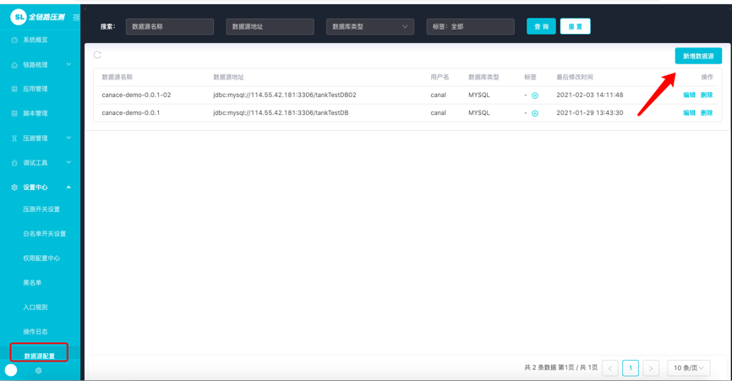
1.点击右上角的新增数据源按钮，可以新建一个数据源配置；
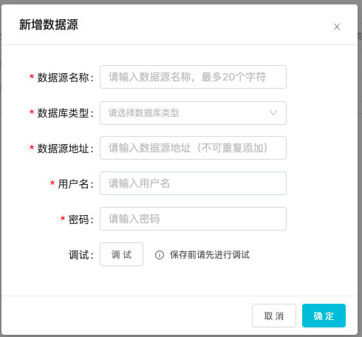
2.按照页面提示输入各类信息，本版本目前仅支持mysql类型的数据库，更多类型的数据库可等待后续版本支持；
3.注意保存前请务必进行调试，以保证本次的设置真实可用。调试时，控制台会向数据库发送一条测试连接数据，仅用于连接确认，不会对数据库产生任务数据影响；
4.保存时若出现错误提示则按照提示进行信息修改即可，保存成功后即完成了一条数据源配置；按照此方法将所有需要检验的数据库均进行配置即可。

10.2配置漏数验证脚本
在配置完数据库后，我们还需要根据链路中实际使用到的表和标识字段来设定检查用的sql语句，操作入口在：链路梳理＞业务活动＞漏数脚本
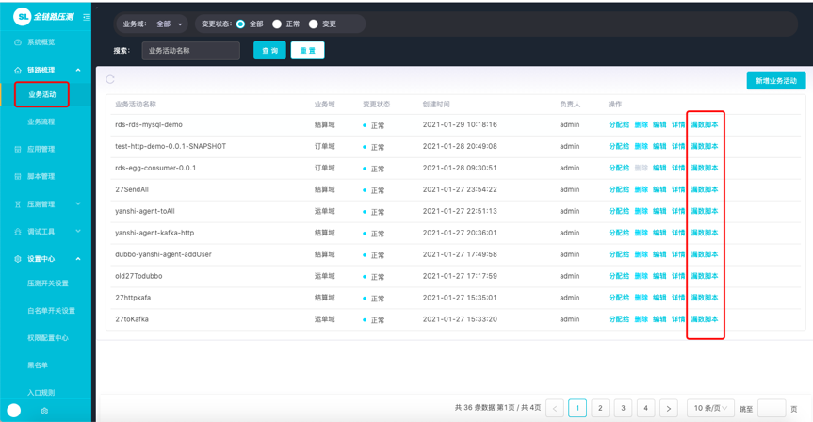
1.点击漏数脚本进入到命令编辑页面；
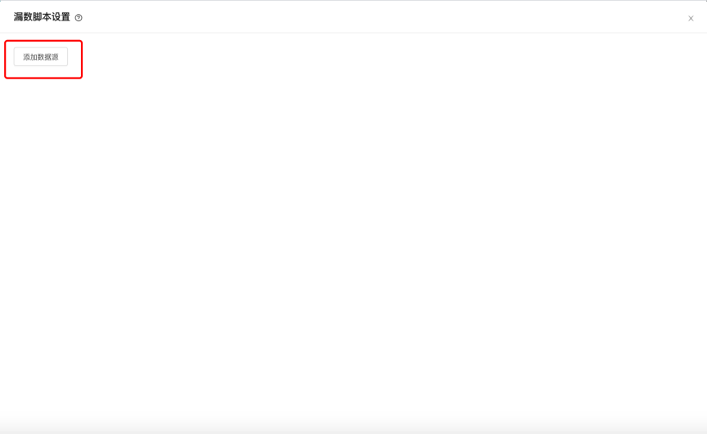
2.添加数据源：选择需要验证的数据源，若没有相应数据源数据请参照上一步先进行数据源配置；
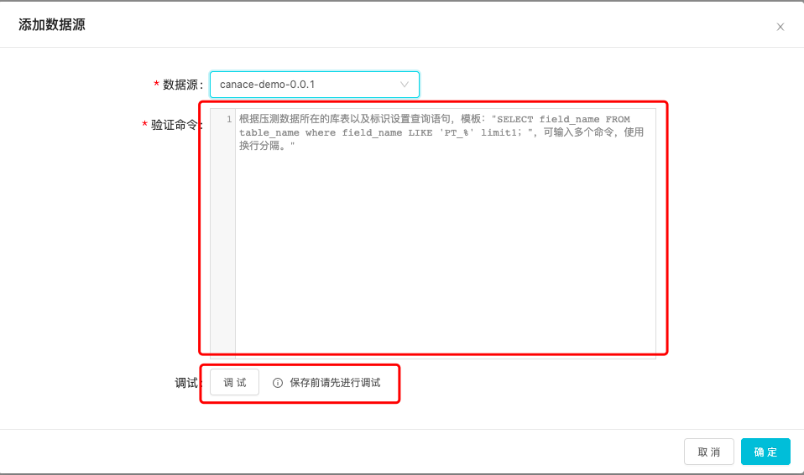
3.添加验证命令：此处填写具体执行的语句，由于数据查询会消耗数据库性能，因此我们建议使用limit1的sql语句，即查到一条携带压侧标识的数据即认为产生了漏数，不再执行更多的查询操作；若该链路中用到了多个表或多个标识字段，则对应的也需要填写多条验证命令；例如查询会员表是否漏数，标记字段为会员id，压测标识为PT_，则sql语句可以写成：select user_id from user where user_id like ‘PT_%’ limit1；
4.验证命令添加完保存前请先进行调试，为了保证命令可有效地执行；
5.调试通过后点击确定即可保存该数据源的验证命令，如果有多个数据源需要验证，可按照此方法继续添加其他的数据源；

10.3压测漏数验证
1.在添加完漏数脚本后，该业务活动所在的压测场景中就会展示这部分数据，如果是业务流程则会展示多个业务活动的漏数命令；
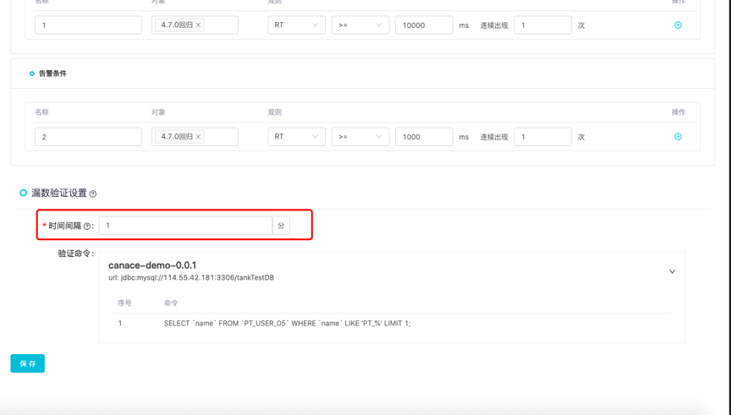
2.此时还需要完成漏数验证的最后一步设定，设置漏数验证命令的执行时间间隔，这个设定代表了验证命令会以怎样的频率去反复执行直至压测结束或发现了漏数；
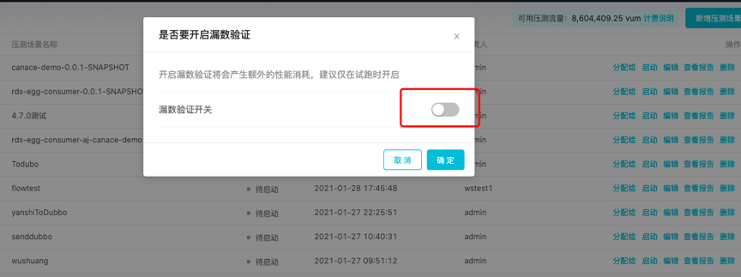
3.在正式压测或试跑时，控制台会最后向你确认一遍是否要开启漏数验证。因为漏数验证会一定地消耗数据库性能，因此我们建议在试跑时开启，正式压测时可不开启或使用较低的频率进行验证。
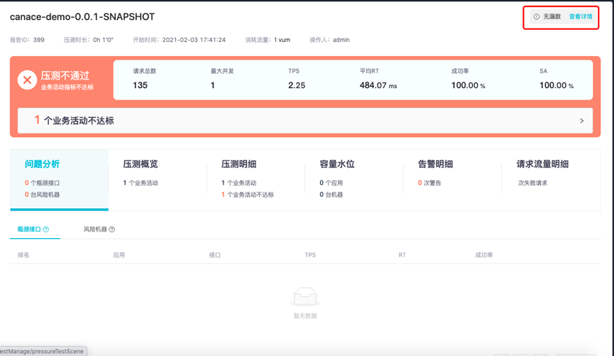
4.压测后，在压测报告中会显示本次压测的漏数验证结果，若无漏数则会在角落中提示没有漏数，此时代表数据没有发生异常；
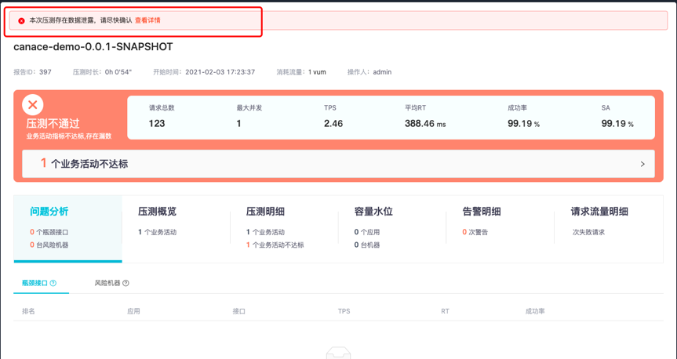
5.若发生了漏数，则会在压测报告中的显眼位置提示本次压测存在漏数，请尽快确认！
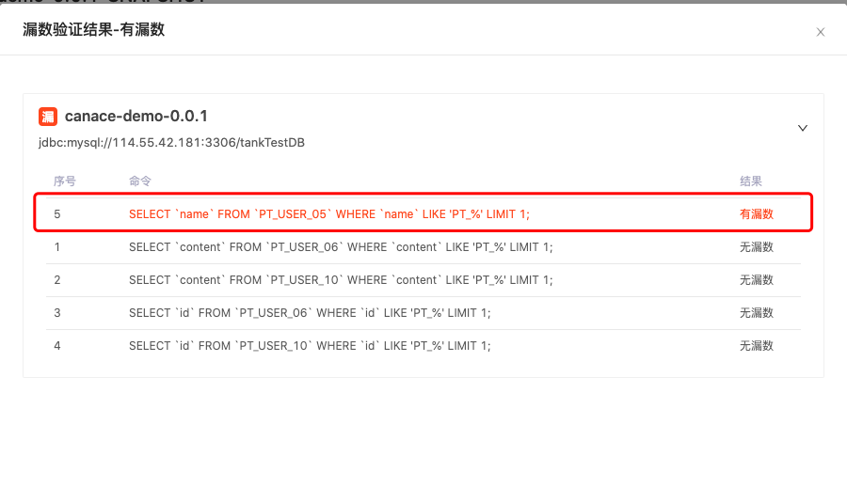
6.点击查看详情可以看到本次漏数的具体情况，如图示则代表jdbc:mysql://114.55.42.181:3306/tankTestDB这个数据源的PT_USER_05表发生了数据泄露；

11.TPS模式压测和dubbo\kafka压测

11.1dubbo和Kafka类型入口压测

11.1.1添加dubbo\kafka类型的业务活动
打开“链路梳理-->业务活动”页面，点击“新增业务活动”按钮进入业务活动配置页面，将选择服务类型设置为dubbo或者Kafka，点击保存按钮即可。
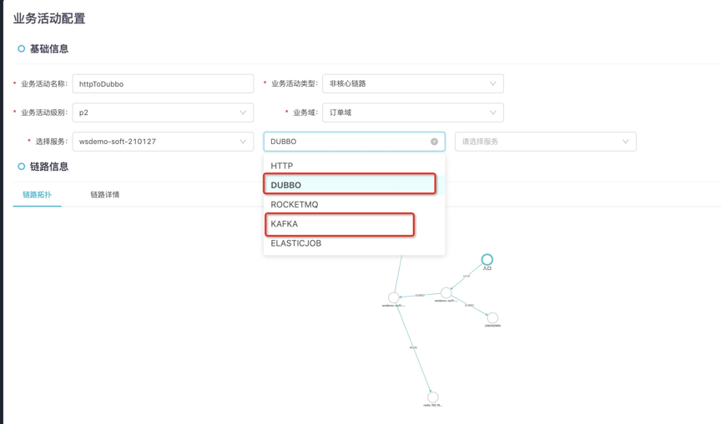
【注意事项】
- 目前只支持http、dubbo和Kafka三种类型入口进行压测。

11.1.2创建压测脚本并关联插件
打开“脚本管理”页面，点击“新增脚本”按钮进入压测脚本配置页面，在关联业务时选中上一步刚创建好的业务活动，如果关联的业务活动入口类型是dubbo或者和Kafka类型时，需要手动关联相关插件。关联好插件后，点击保存按钮即可完成脚本创建。
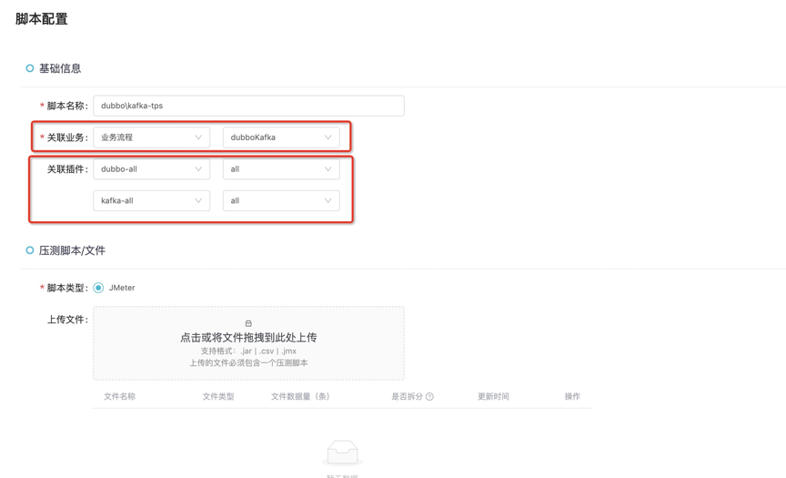
【注意事项】
- 如果关联业务类型是业务流程，则同一入口类型只需关联一次插件即可。
- 在创建脚本时，需要明确压测对象所使用的dubbo\Kafka类型和对应的版本，系统会根据关联插件时所选的类型和版本自动关联所需的插件。如遇到有不支持的插件类型请联系 @张泽(tiaotiao-jouhv)或@李鹏(maple-qrjag)
- 在创建脚本时，如果关联的是dubbo类型入口，系统会校验关联的业务活动和上传的jmeter脚本中的类名方法名是否一致，校验不通过则创建不成功。
- 在创建脚本时，如果关联的是Kafka类型入口，系统会校验关联的业务活动和上传的jmeter脚本中的topic是否一致，校验不通过则创建不成功。
- 原则上jmeter脚本中取样器名称不允许出现空格，如有则系统会将用户上传的.jmx文件中的取样器名称的空格强制删除。
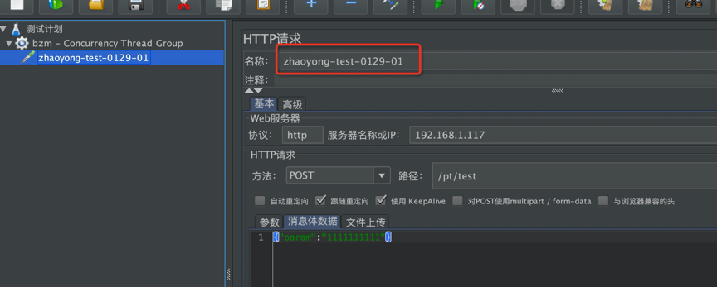

11.1.3创建压测场景并发起压测
打开“压测管理-压测场景”页面，点击“新增压测场景”按钮进入压测场景配置页面，在业务活动配置时，选则需要施压的业务活动和其对应的压测脚本，点击保存按钮即完成压测场景创建。
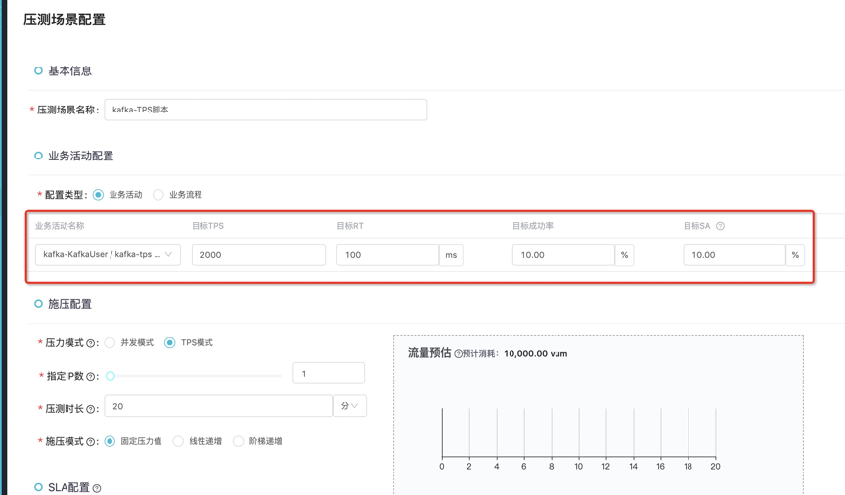

11.2TPS模式压测

11.2.1创建压测场景并发起压测
打开“压测管理-压测场景”页面，点击“新增压测场景”按钮进入压测场景配置页面，在业务活动配置时，选则需要施压的业务活动和其对应的压测脚本，在施压配置时，将压力模式切换为TPS模式，点击保存按钮即完成压测场景创建。
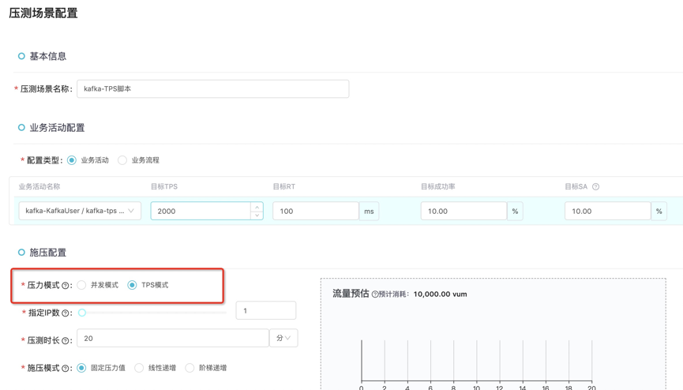【注意事项】
- 目标TPS：压测中目标TPS等于各个业务活动目标TPS之和。
- 消耗流量预估：VUM= 500并发*压测时长（压测任务执行时长。不足一分钟部分按照一分钟统计周期换算）。
- 实际消耗流量：VUM= 平均并发*压测时长（压测任务执行时长。不足一分钟部分按照一分钟统计周期换算）。

11.2.2查看压测
打开“压测管理-压测场景”页面，点击“启动”按钮进入压测实况页面。在当前页面本次新增了“压测模式”、“实际并发数”和“并发数曲线”。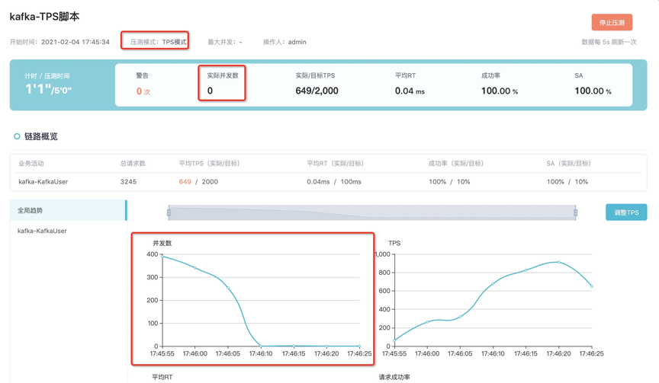
【注意事项】
- 压测模式：发起当前压测场景时所选的压测模式；
- 实际并发数：当前页面每5秒刷新一次，实际并发数时5秒内的平均并发数；
- 并发数曲线：实时的并发数和时间的关系。

11.2.3手动调整TPS数值
打开“压测管理-压测场景”页面，点击“启动”按钮进入压测实况页面。点击“调整TPS”按钮可以手动调速。
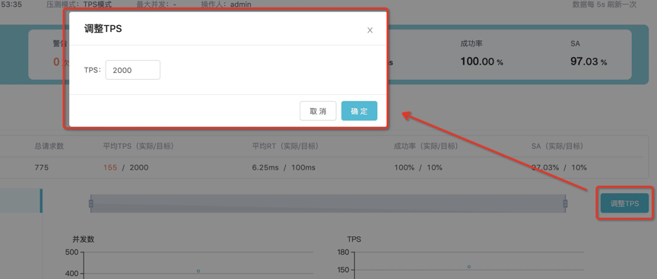
【注意事项】
- 只有压测模式为TPS模式时，在压测实况中才有“调整TPS”按钮
- 调整TPS数值时，系统会限制一个IP只能发起500个并发。
- 调整TPS数值是调整实际的TPS，目标TPS保持不变；

11.2.4查看压测报告
打开“压测管理-压测报告”页面，选择需要查看的报告，点击“查看报告”按钮进入压测报告页面。在当前页面本次新增了“压测模式”和“并发数曲线”。
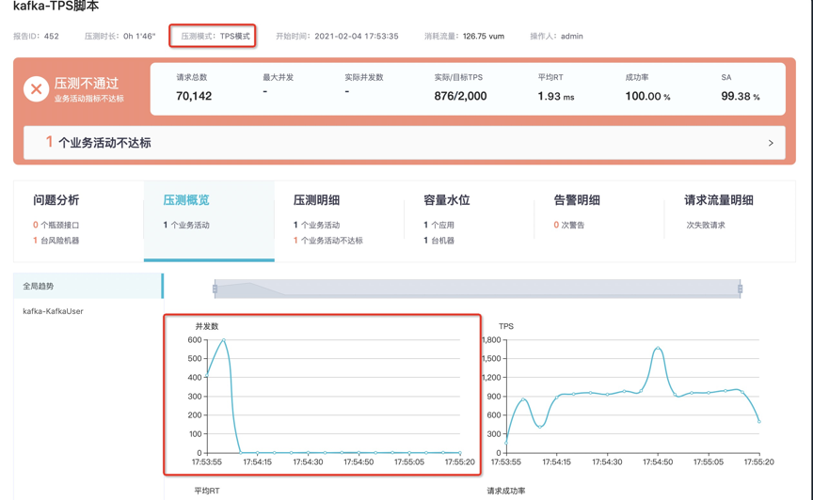
【注意事项】
- 压测模式：发起当前压测场景时所选的压测模式；
- 并发数曲线：实时的并发数和时间的关系。

